

MEMORIA DE LABORES 2019



Enero - Diciembre

MEMORIA DE LABORES

Dando cumplimiento a lo establecido en el Código Municipal y Normas Técnicas de Control Interno Específicas para la Municipalidad de Zaragoza. Se presenta el Informe de Memoria de Labores correspondiente al ejercicio comprendido de enero a diciembre 2019.

La gestión de nuestro alcalde Antonio Martínez y su Concejo Municipal han trazado un plan que contempla obras y mejoras.
Para esta administración es primordial apostarle al desarrollo económico social y cultural, al mejoramiento de infraestructura, construcción, reparación, y mejoramiento de calles; así también a una mayor cobertura de alumbrado público; y a la prevención de la violencia es por ello su gran apuesta por el deporte y desarrollo de talleres educativos.

El siguiente Informe de Labores recapitula todas las obras que el Gobierno Municipal de Zaragoza a través de sus direcciones y otras dependencias han realizado durante su 2°año de gestión.

MENSAJE DEL SEÑOR ALCALDE
Con el objetivo de realizar la gestión de forma transparente rendimos un informe del trabajo realizado durante el año 2019, en el cual día tras día nos hemos preocupado por servir a la población.
Doy gracias a Dios y al pueblo por la oportunidad de ser su alcalde, esto me ha permitido trabajar de la mano y muy cerca de la población Zaragocenses, y así apreciar cómo las pequeñas y grandes obras inciden en la mejora de sus condiciones de vida de la población, es ahí donde nace mi objetivo de continuar trabajando y velar constantemente por el desarrollo económico, social y cultural.
Este año ha sido de muchas satisfacciones, en el que hacer municipal es por ello que podemos observar que los proyectos ejecutados son el resultado del trabajo realizado día tras día por el equipo de la Alcaldía Municipal, que ha encontrado en diferentes sectores, pero especialmente entre los ciudadanos, esos socios estratégicos para construir un mejor Municipio.
Con este informe ponemos a disposición los proyectos y programas ejecutados para que la población conozca el que hacer municipal y en qué se invierten los fondos generados por el pago de sus tasas e impuestos municipales. Que Dios nos bendiga a todos.
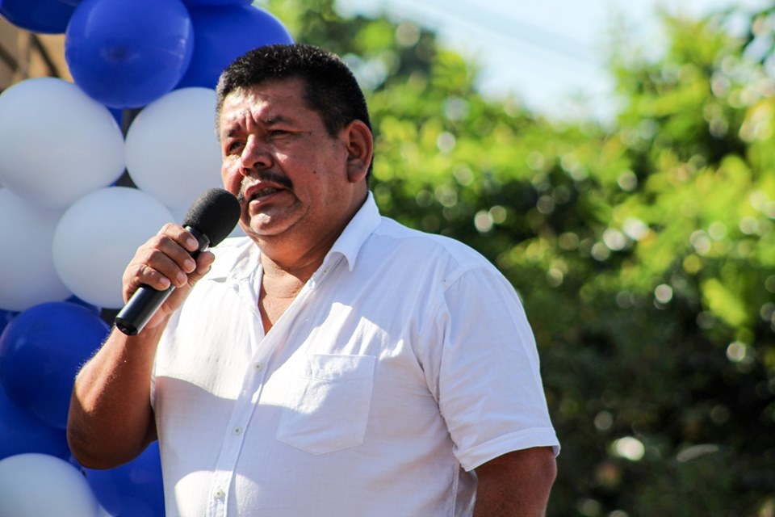

ORGANIGRAMA INSTITUCIONAL
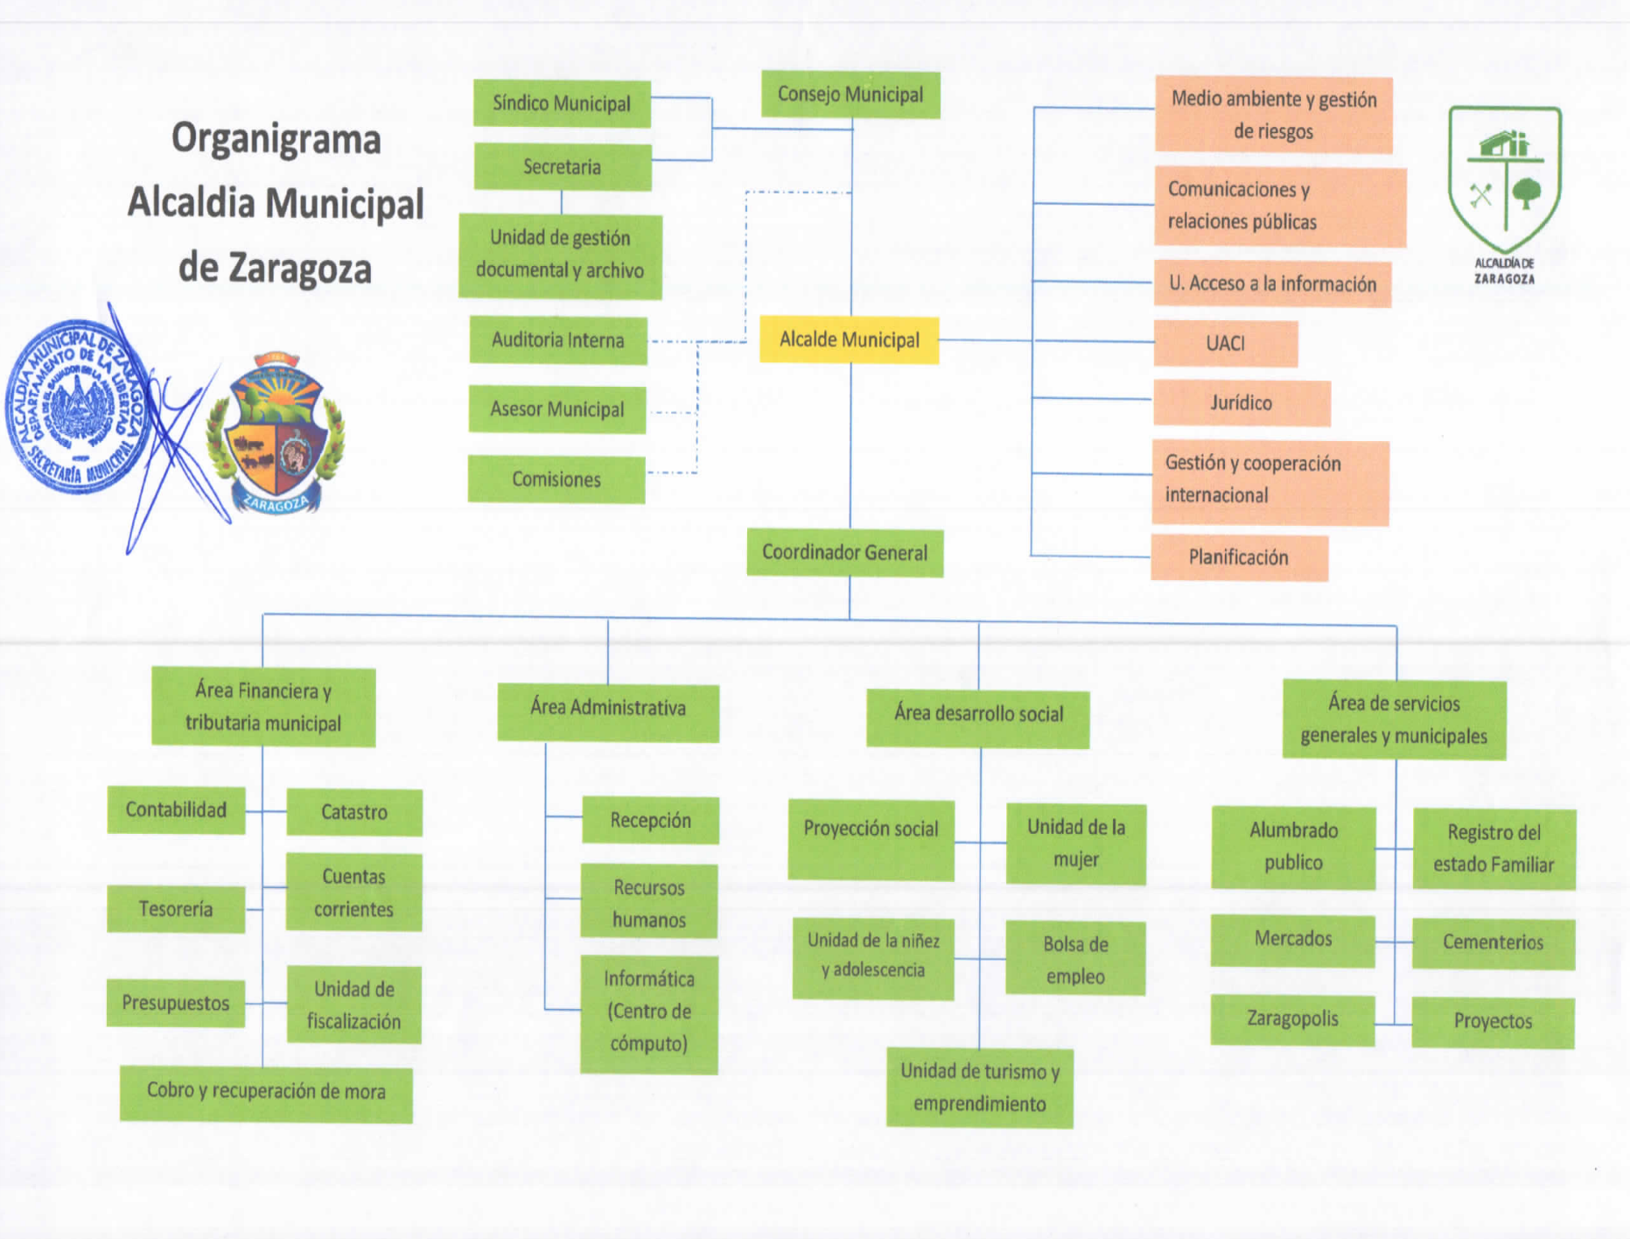

PRESUPUESTO POR RUBROS DE AGRUPACION EJERCICIO 2019

PRESUPUESTOS DE INGRESOS
RUBRO DE  AGRUPACION | CONCEPTO | MONTO  PRESUPUESTADO
11 | Impuestos | $283,161.74
12 | Tasas y Derechos | $680,611.29
14 | Venta de Bienes y Servicios | $2,946.78
15 | Ingresos financieros y otros | $60,002.45
16 | Transferencias Corrientes | $369,541.20
22 | Transferencias de Capital | $1,201,009.03
31 | Endeudamiento Público | $500,000.00
32 | Saldo de años anteriores | $29,999,32
Total de ingresos |  | $3,127,271.80

Presupuesto de Egresos
RUBRO DE  AGRUPACION | CONCEPTO | MONTO  PRESUPUESTADO
51 | Remuneraciones | $1,047,543.39
54 | Adquisición de Bienes y Servicios | $724,140.43
55 | Gastos Financieros y otros | $163,385.82
56 | Transferencias corrientes | $154,115.26
61 | Inversiones en Activos Fijos | $539,770.67
62 | Transferencias de Capital | -
71 | Amortización de endeudamiento público | $199,678.41
72 | Cuentas por pagar de años anteriores. | $244,637.82
Total Egresos |  | $3,127,271.80

PROYECTOS REALIZADOS 2019

PROYECTO CONSTRUCCIÓN DE GRADAS EN EL TRÁNSITO #2 8
PROYECTO CONSTRUCCIÓN DE GRADAS EN EL ZAITE #2 10
PROYECTO CONSTRUCCIÓN DE MURO EN EL ZAITE #1 12
PAVIMENTACIÓN EN CASERÍO EL COCAL, ASUCHÍO 14
CONSTRUCCIÓN DE MURO EN EL TRÁNSITO #1 15
CONSTRUCCIÓN Y REMODELACIÓN DE PUENTES PEATONALES 17
PROYECTO RECARPETEO EN CASCO URBANO 19
PAVIMENTACIÓN EN COLONIA VISTA HERMOSA #1 21
PAVIMENTACIÓN EN COLONIA PRADOS DE ZARAGOZA 23
PAVIMENTACIÓN EN COLONIA LA ESMERALDA #1 25
CAMBIO DE TUBERÍA EN CANCHA DEL SECTOR ORIENTE 26
MEJORAMIENTO EN CANCHA DE ASUCHÍO 27
CONSTRUCCIÓN DE FRANJAS DE CÓNCRETO EN LOTIFICACIÓN MONTIMAR 30
PROGRAMA DE FOMENTO Y APOYO AL DEPORTE 31
CONMEMORACIÓN DEL DÍA DE LAS MADRES 35
CELEBRACION DEL DIA DEL MAESTRO 38
CELEBRACION DE 198 AÑOS DE INDEPENDENCIA PATRIA 41
4° ANIVERSARIO DE LA ESCUELITA DE FUTBOL 44
CARRERA DE CINTA EN CANTÓN GUADALUPE 46
CENA DE LA COLECTIVA DE MUJERES 48
CENA NAVIDEÑA CON LAS DIRECTIVAS Y ADESCOS DEL MUNICIPIO 50
DÍA INTERNACIONAL DE LA MUJER 52
VACACIONES CREATIVAS 54
“GRAN CARRUSEL NAVIDEÑO” 61
“CIERRE DEL CARRUSEL NAVIDEÑO” 70
ATENCIÓN CIUDADANA 77
SERVICIOS FUNERALES 78
DONACIONES 79
FUMIGACIONES REALIZADAS DURANTE EL AÑO 2019 81
TRANSPORTE 82
PROGRAMA DE FOMENTO Y APOYO A LA EDUCACION 2019 (BECADOS) 83
FIESTAS PATRONALES 84
Lanzamiento de la “Política de Protección Integral de la Niñez y Adolescencia del municipio de Zaragoza. 87
Dispensa de intereses 90

PROYECTOS REALIZADOS EN EL AÑO 2019

PROYECTO CONSTRUCCIÓN DE GRADAS EN EL TRÁNSITO #2

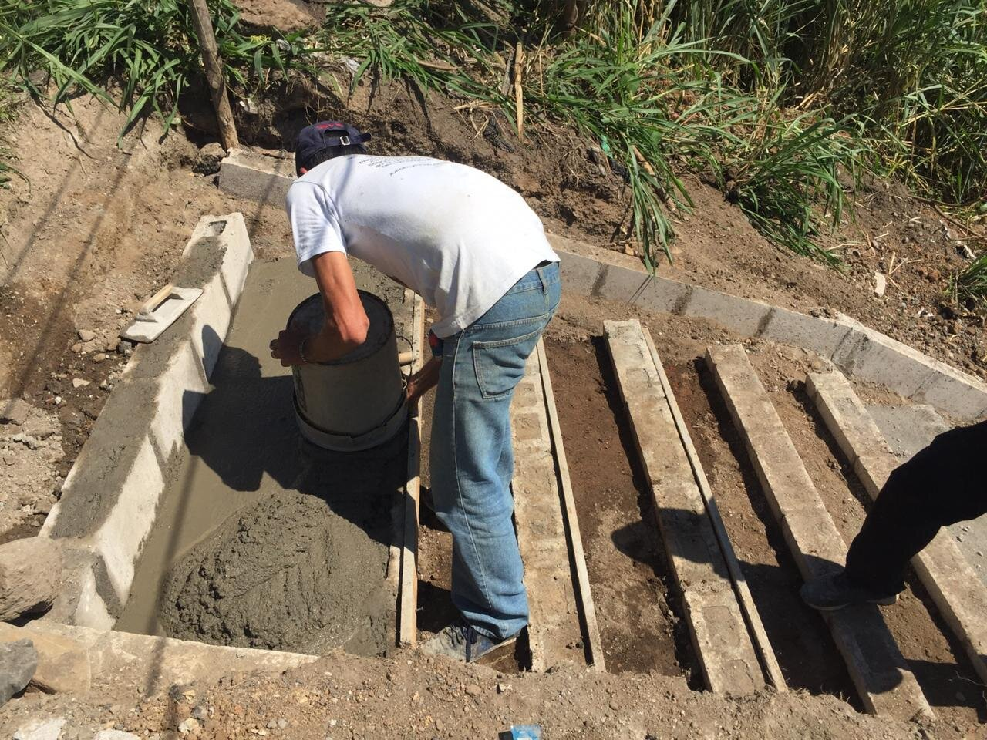
con este proyecto se logró el mejoramiento de paso peatonal de las familias que residen en el lugar construyendo así 30 metros lineales de gradas de concreto hidráulico de un espesor de 10 cm, y un ancho promedio de 5 metros, una base compactada con material selecto de un espesor de 20 cm, también incluyo la construcción de un badén en el inicio de tramo a intervenir.
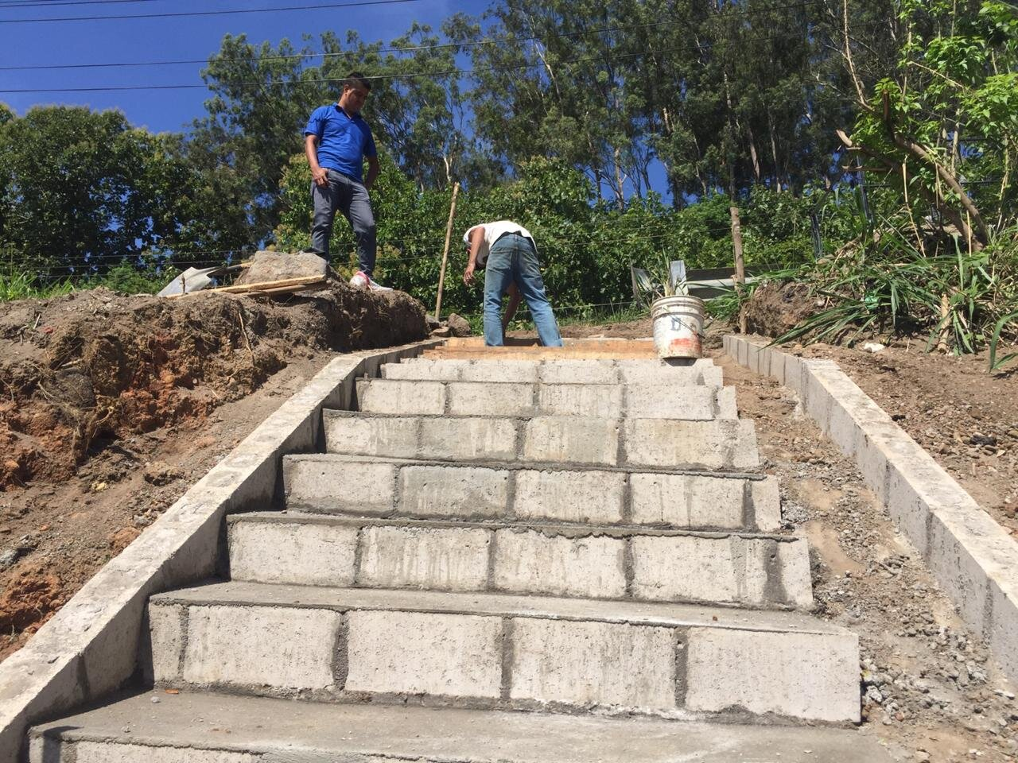

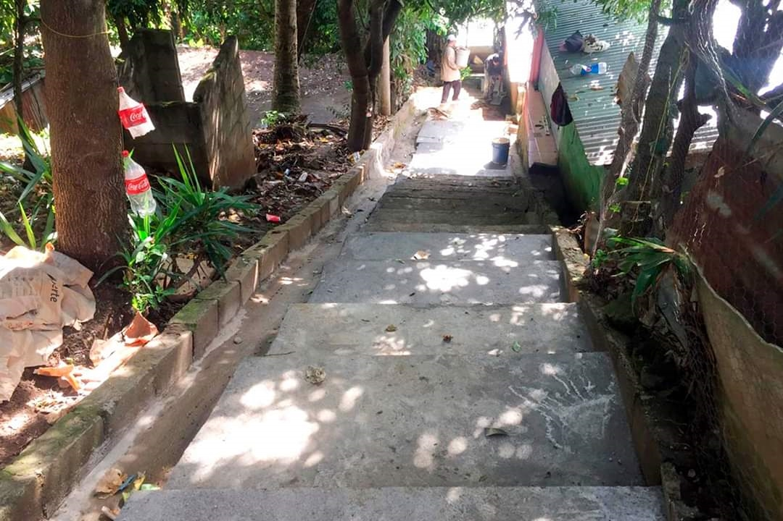

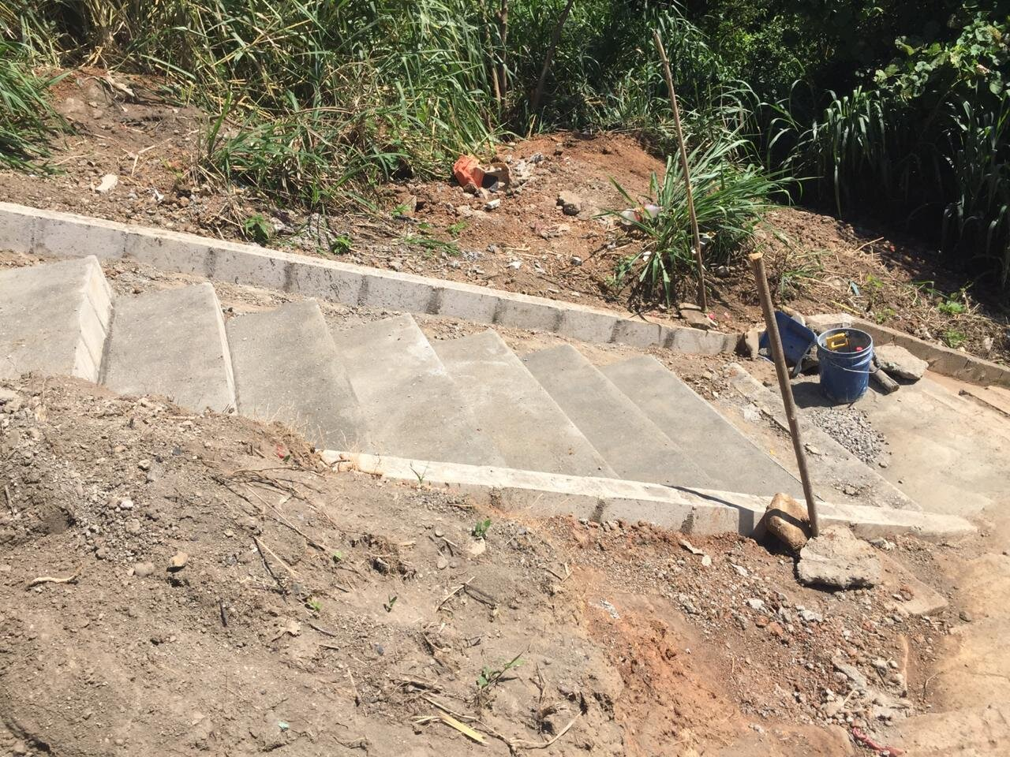

PROYECTO CONSTRUCCIÓN DE GRADAS EN EL ZAITE #2
El proyecto consistió en la construcción de 23 metros lineales gradas de concreto hidráulico de un espesor de 10 cm, con un ancho promedio de 5 metros, una base compactada con material selecto de un espesor de 20 cm, construyendo también un badén en el inicio de tramo a intervenir el cual beneficiara a las familias del lugar una es así como nuestro alcalde José Antonio Martínez Sigue trabajando y mejorando la calidad de vida de la población. Inversión total de la obra $ 5,129.95.
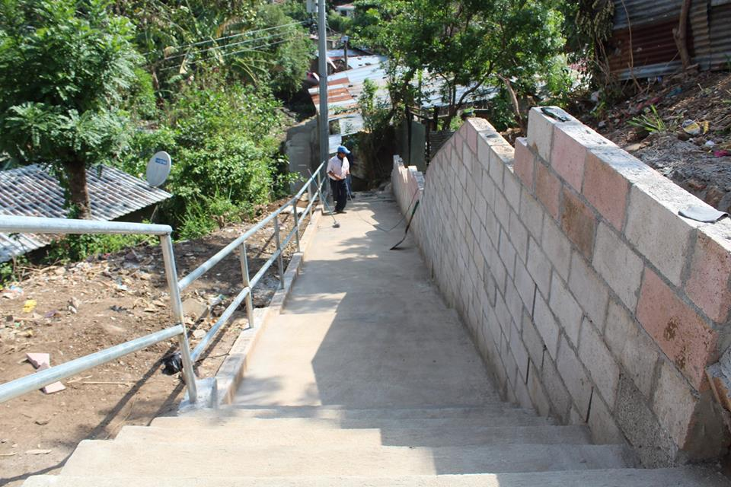
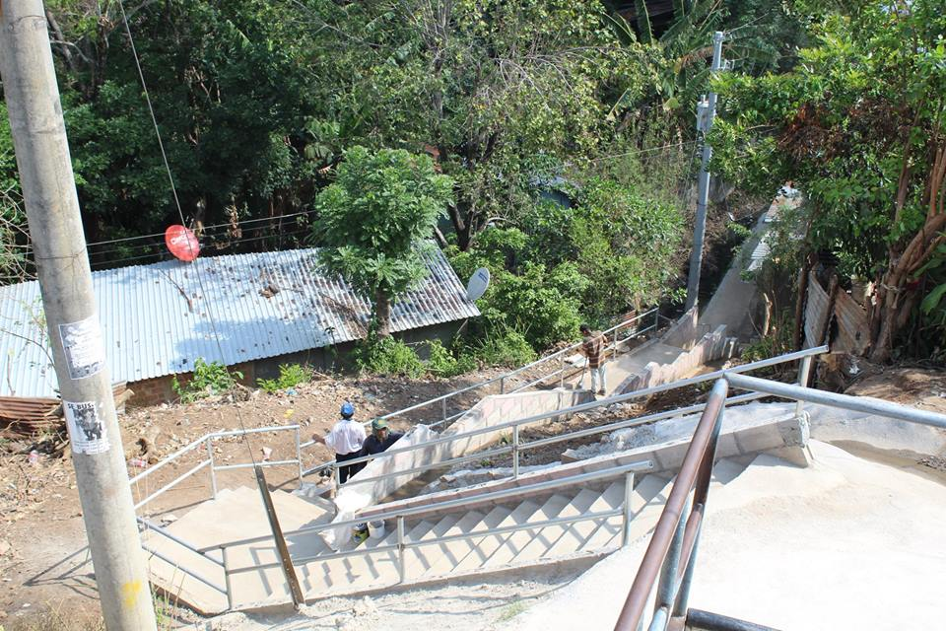
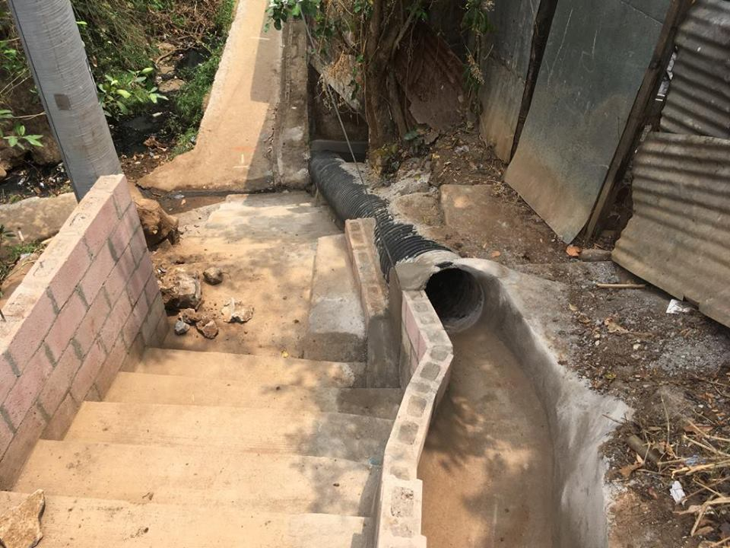

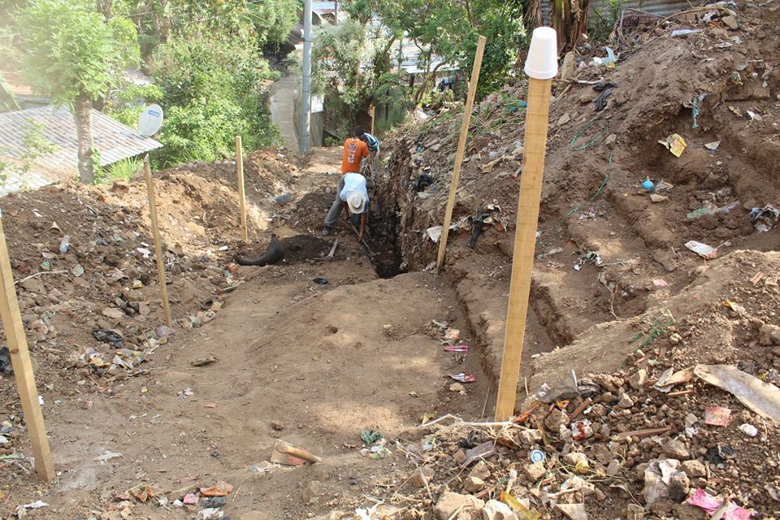

PROYECTO CONSTRUCCIÓN DE MURO EN EL ZAITE #1

Este proyecto se realiza en el marco de la carpeta OBRAS DE MITIGACIÓN DE RIESGOS EN ZONAS AFECTADAS POR LA EMERGENCIA DE LA LLUVIAS, Con la realización de este proyecto nuestro alcalde José Antonio Martínez busca prevenir un posible derrumbe, el cual afectaría a las personas de la vivienda, esto como parte de obras de mitigación que realiza la administración el cual consiste en la construcción de un muro de 7 metros de largo y con una altura de 4.20 mtrs, con un block de 20 cm.

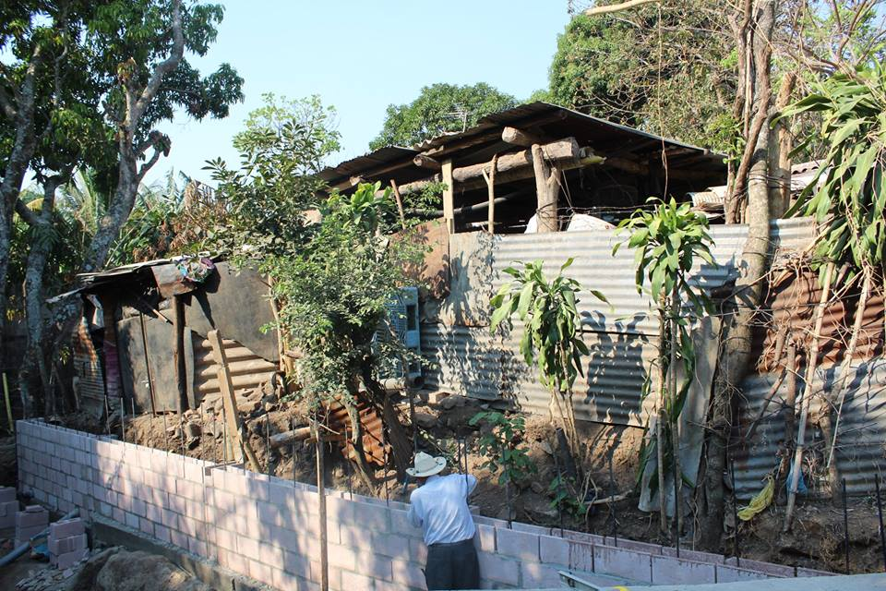
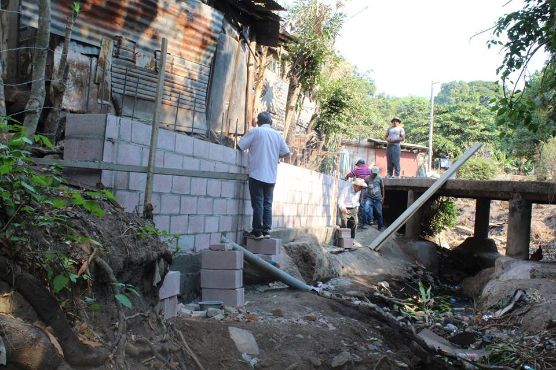

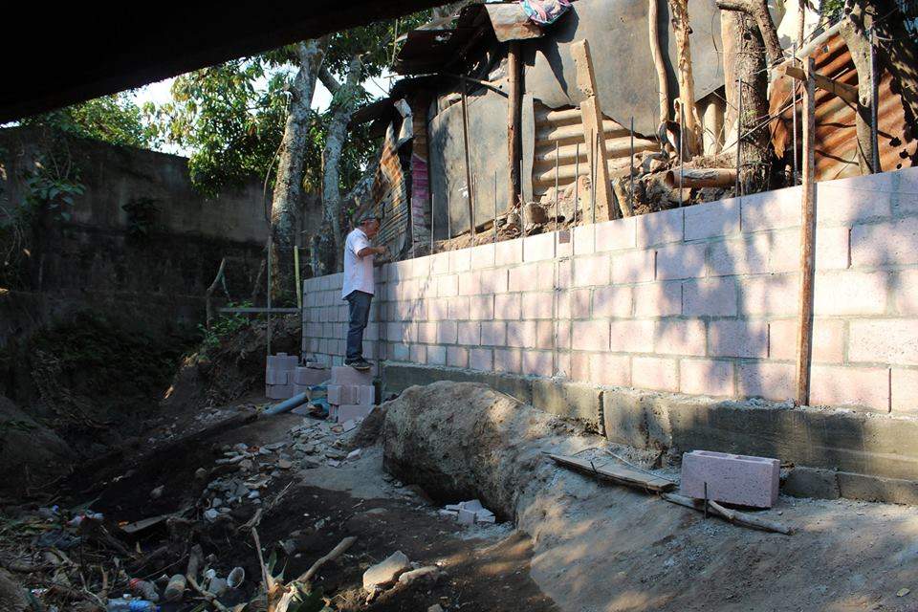
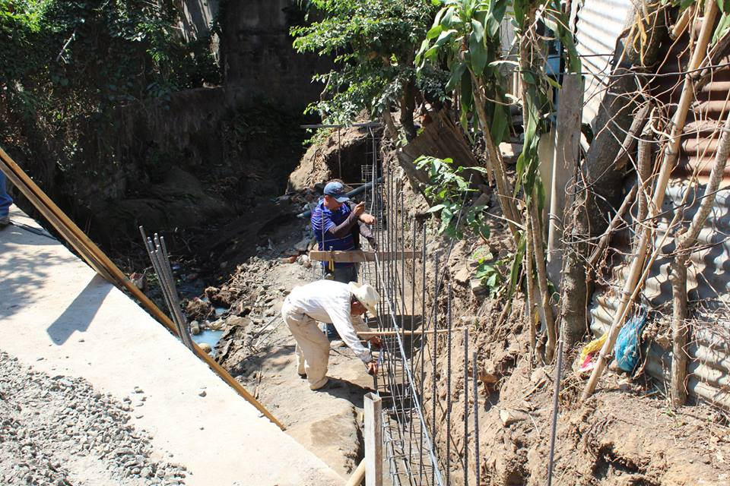

PAVIMENTACIÓN EN CASERÍO EL COCAL, ASUCHÍO

El proyecto consiste en la pavimentación de 150 metros lineales de calle con concreto hidráulico de un espesor de 10 cm, con un ancho promedio de 5 metros, una base compactada con material selecto de espesor de 20 cm, también incluye la construcción de 300 metros lineales de cordón cuneta. El cual beneficia a los habitantes del Cocalito quienes por mucho tiempo lo habían solicitado sin tener respuesta alguna es asi como nuestro alcalde continúa apostándole al desarrollo local y al mejoramiento de la calidad de vidas de las familias del municipio.
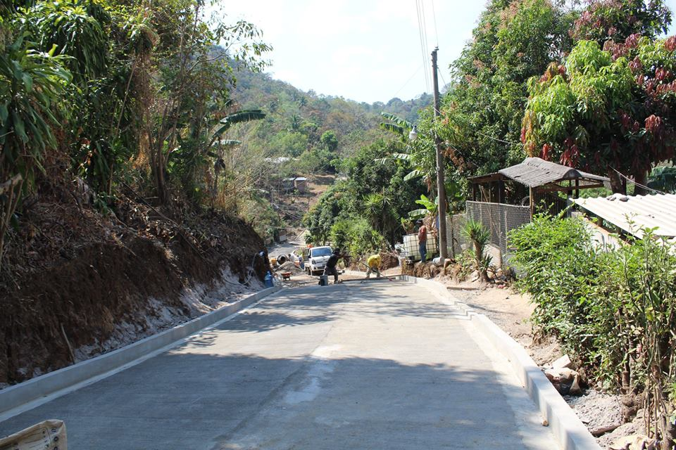
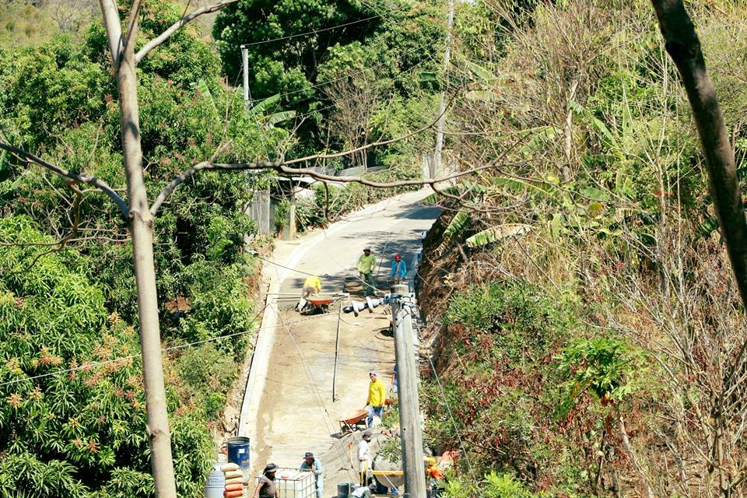

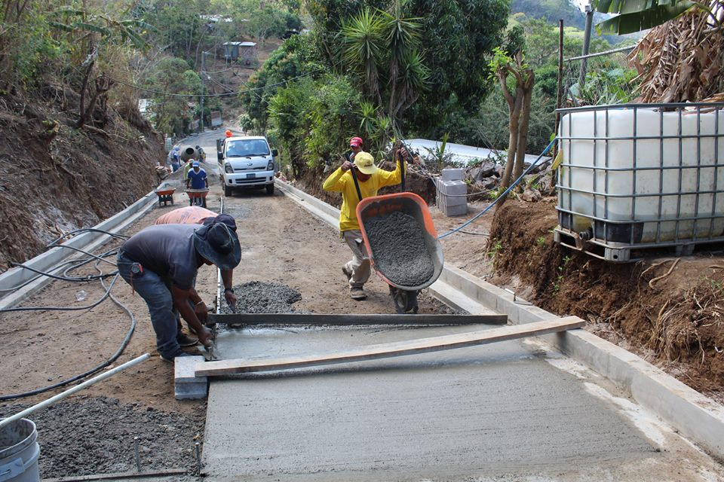

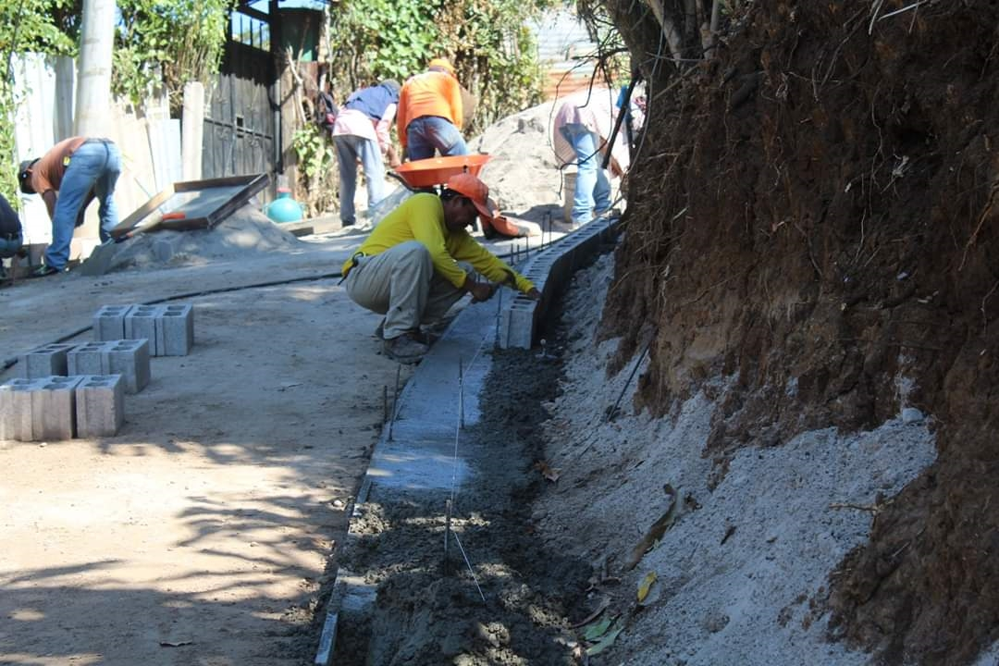
CONSTRUCCIÓN DE MURO EN EL TRÁNSITO #1
Y dando continuidad a la carpeta de OBRAS DE MITIGACIÓN DE RIESGOS EN ZONAS AFECTADAS POR LA EMERGENCIA DE LA LLUVIAS, Nuestro alcalde con el objeto de prevenir posibles derrumbes construyo un muro de 10 metros de largo y con una altura de 5.00 m, con un block de 20 cm.
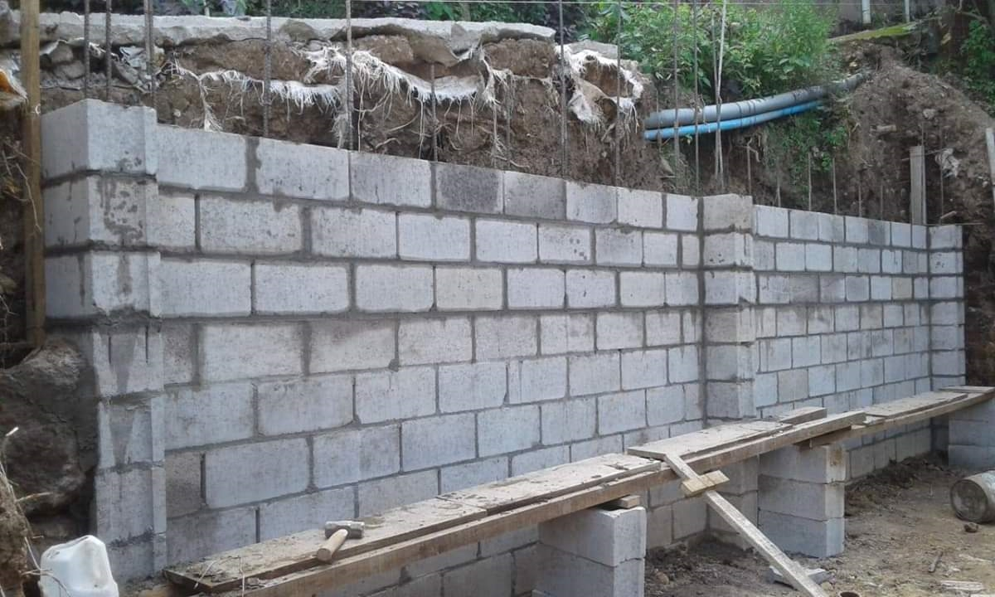
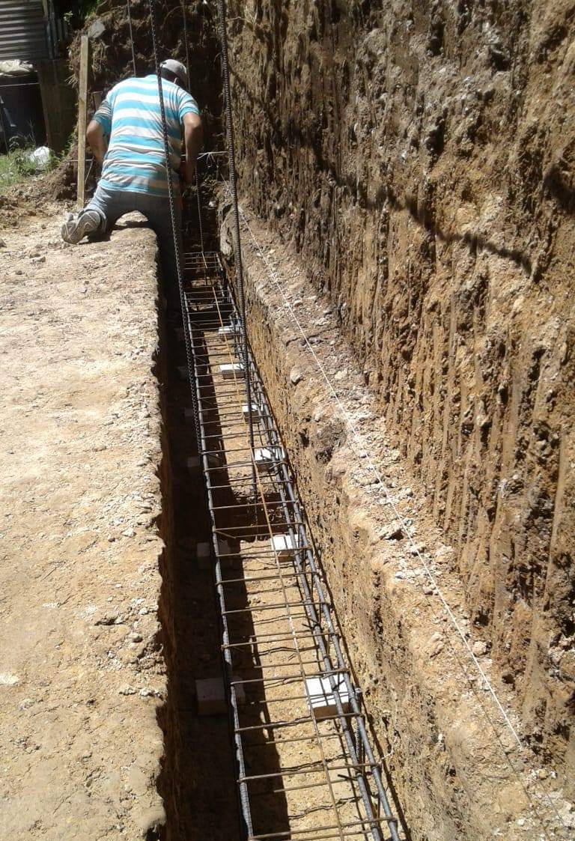
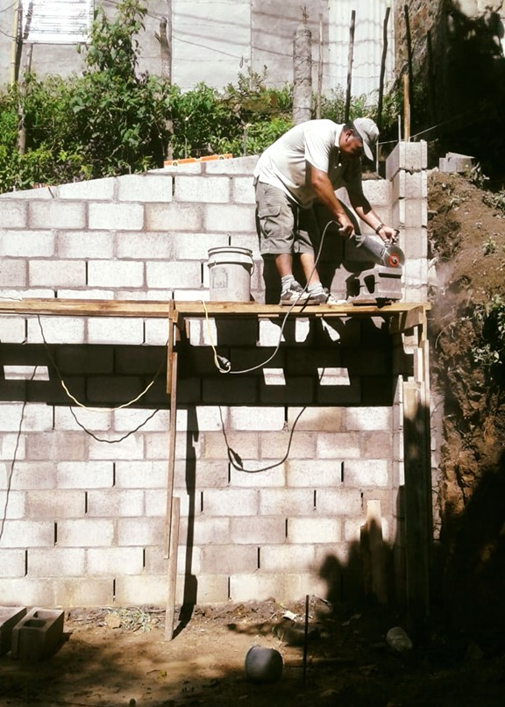

CONSTRUCCIÓN Y REMODELACIÓN DE PUENTES PEATONALES
PROYECTO OBRAS DE MITIGACION DE ALTO RIESGO EN LAS COLONIAS LA ESMERALDITA 1, TRANSITO 1, Y LOMA LINDA, El cual se e hace en respuesta a la propuesta de solución presentada en el estudio realizado en el lugar. El cual determinó que era necesario realizar obras de mitigación para prevenir derrumbes o accidentes ocasionados por las malas condiciones de los accesos peatonales que existían; Es así como Antonio Martínez nuestro alcalde da respuesta a la población construyendo y reparando los puentes y gradas de uso peatonales beneficiando a más de 100 familias de Loma Linda.
LITIFICACIÓN LOMA LINDA

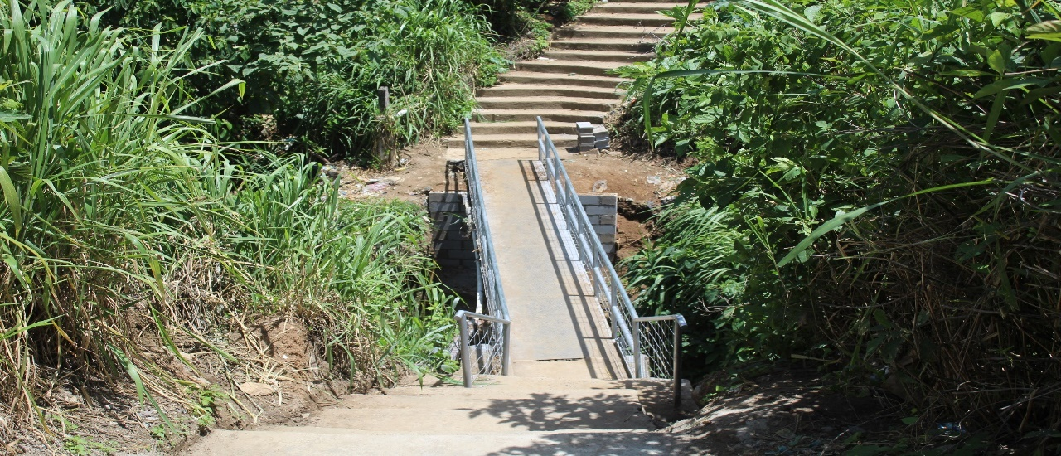
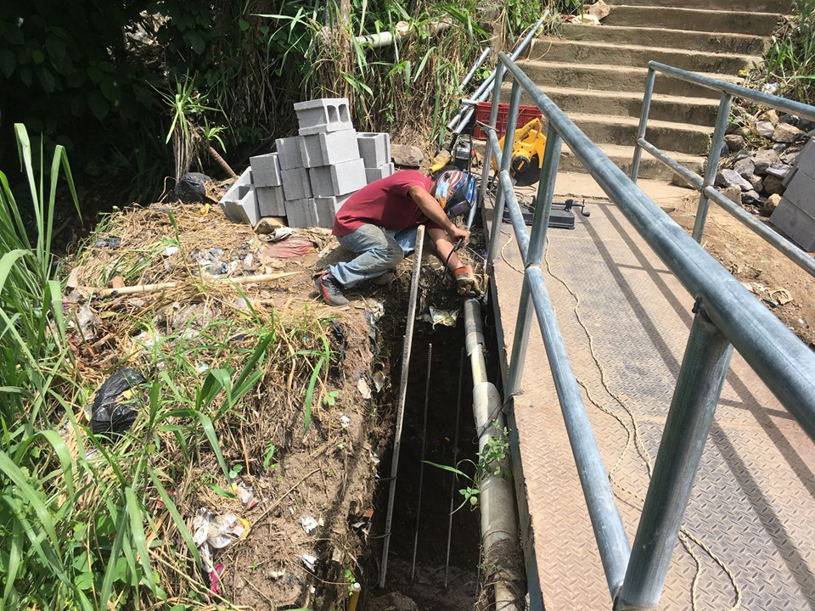
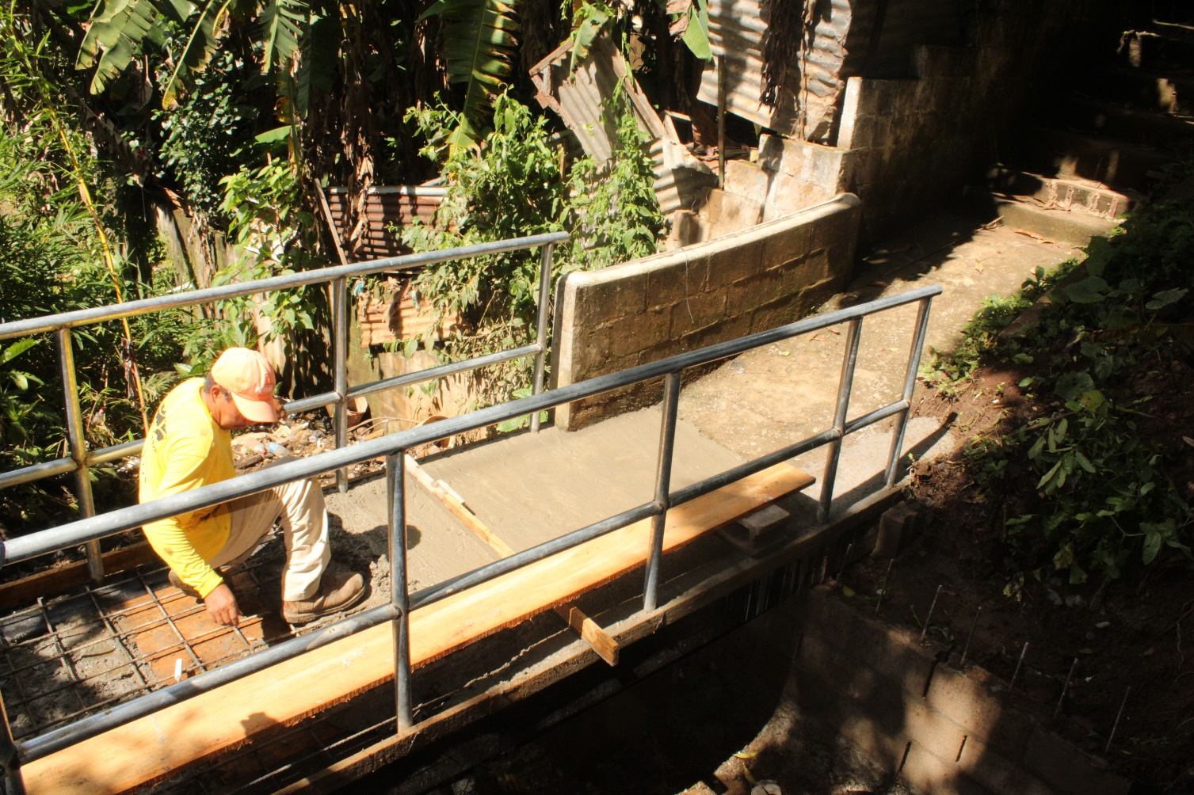
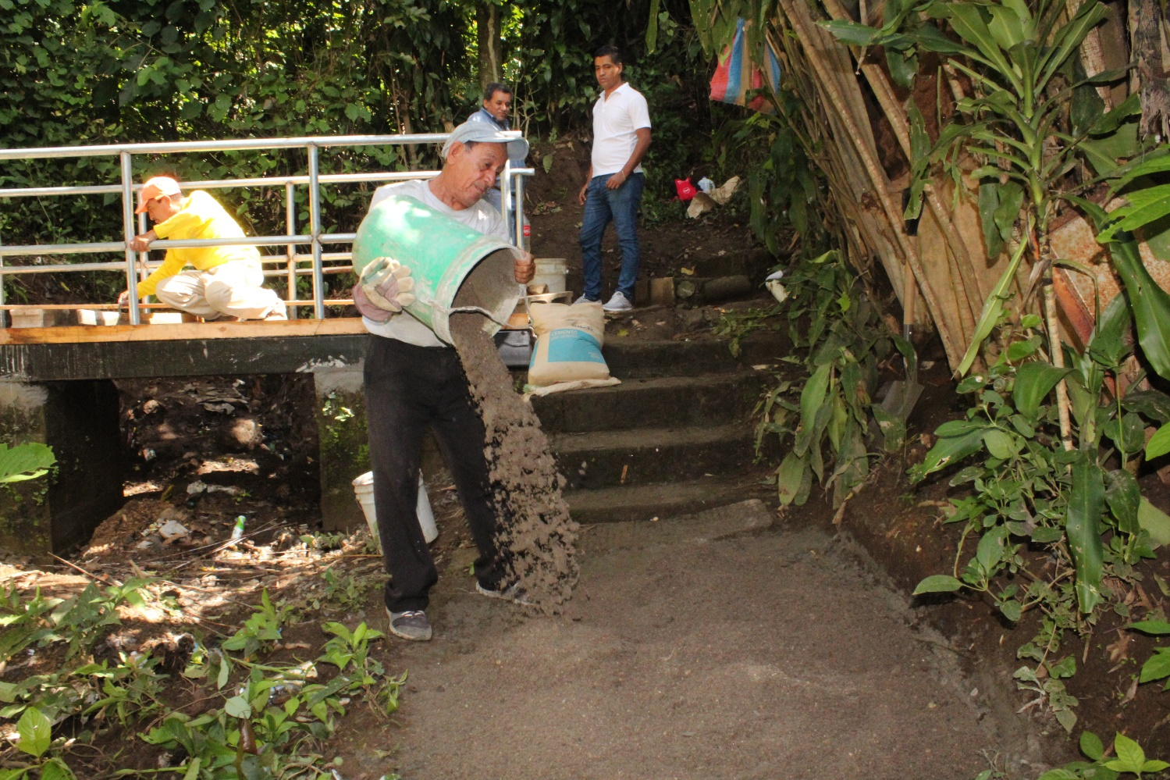

PROYECTO RECARPETEO EN CASCO URBANO

El proyecto consistió en mejorar la calidad de vida de los zaragozanos que habitan en casco urbano haciendo un recarpeteo de mezcla asfáltica del casco urbano que desde hace muchos años estaban en total abandono haciendo una inversión de más de $90,000 dólares; creando mejores condiciones para desarrollo de actividades comerciales, educativas, culturales entre otras. Es así como nuestro alcalde José Antonio Martínez trabaja para mejorar las condiciones de vida de nuestra población.

1º calle oriente y poniente, 2º avenida norte, 2º avenida sur, 3º calle oriente, final 15 de septiembre y Reparto España.
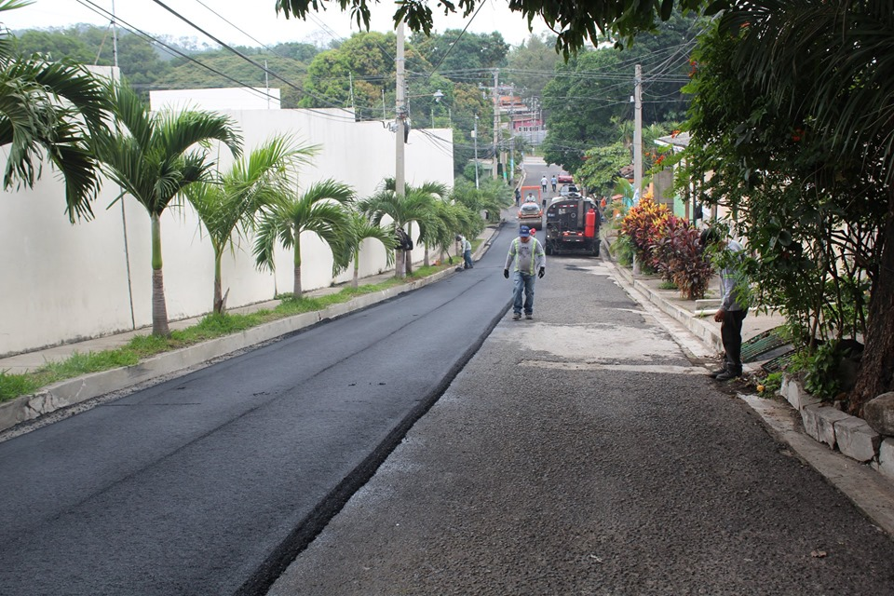
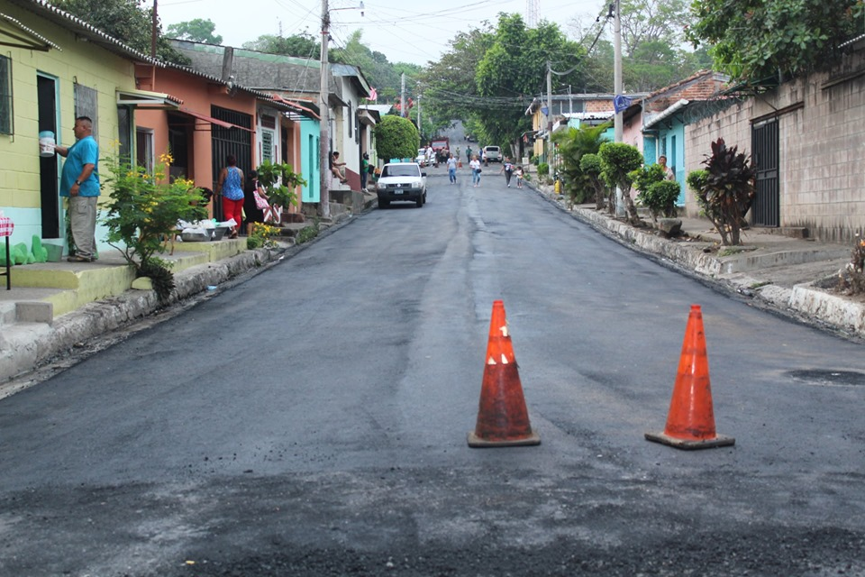

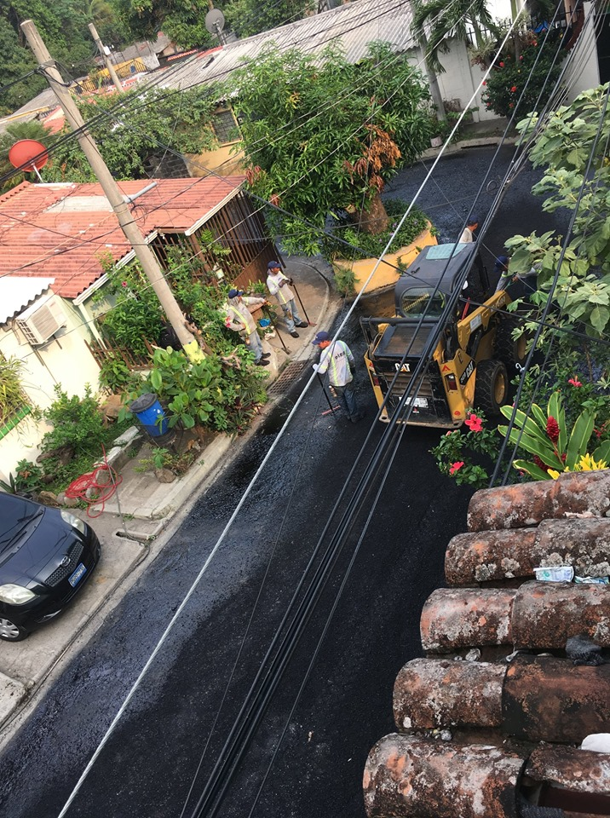
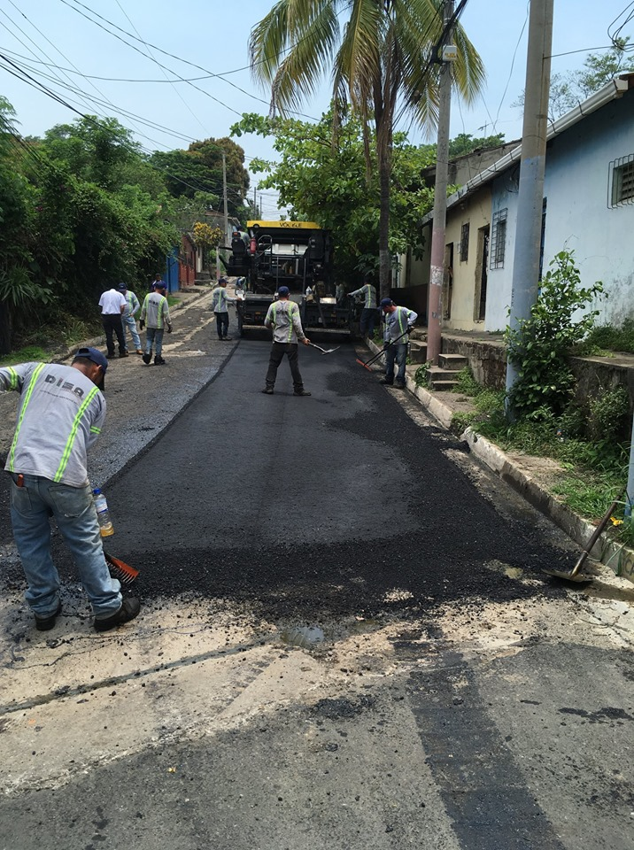
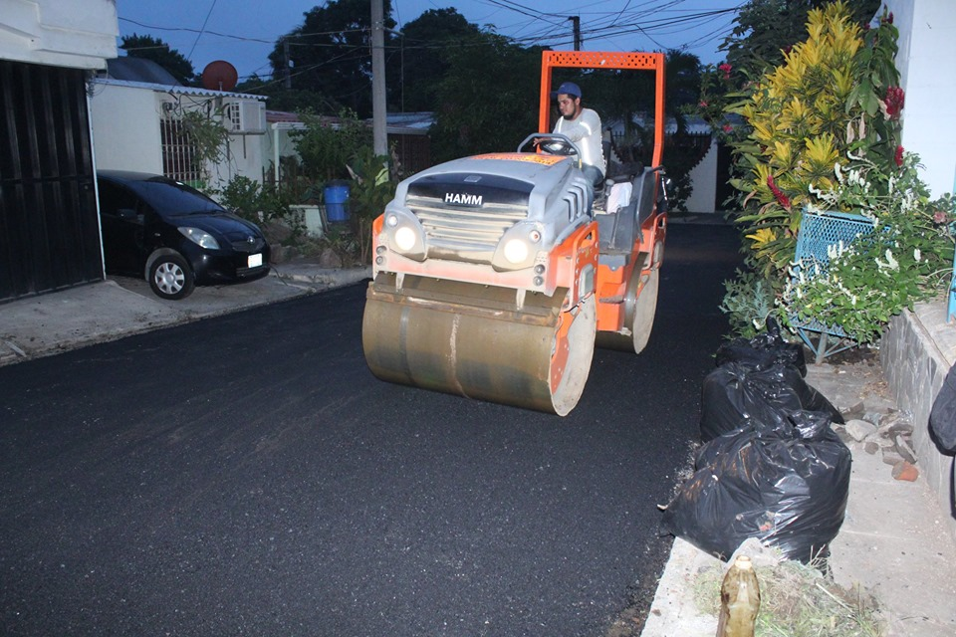

PAVIMENTACIÓN EN COLONIA VISTA HERMOSA #1

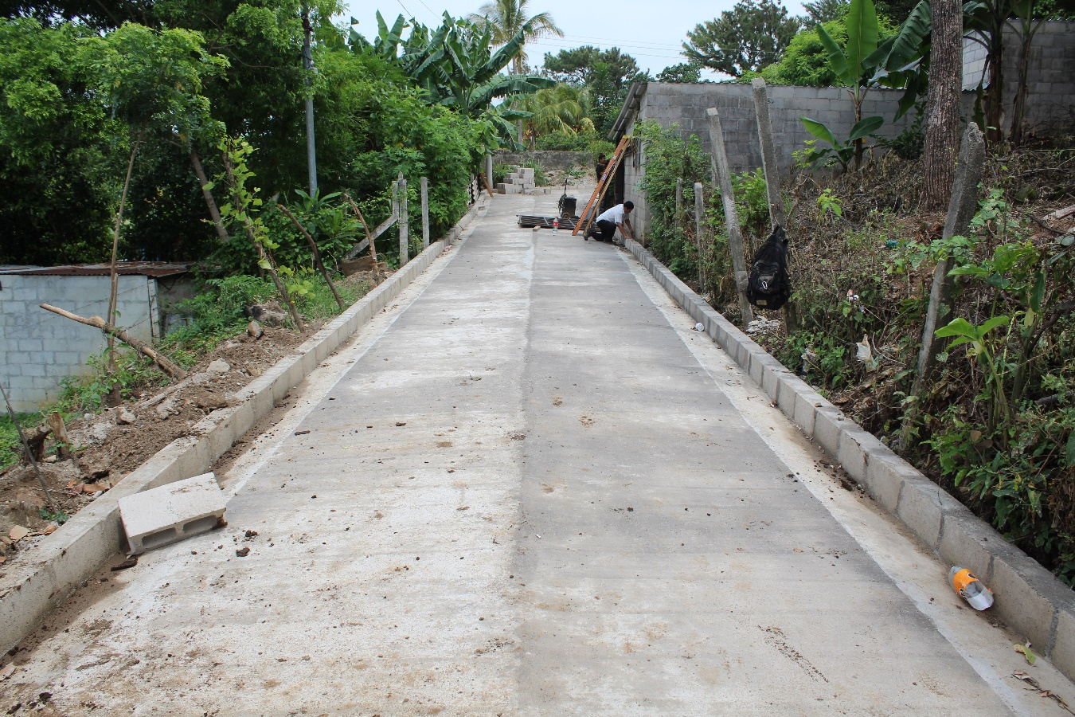
El proyecto consiste en pavimentación de 247 metros lineales de calle con concreto hidráulico de un espesor de 10 cm, con un ancho promedio de 5 metros, una base compactada con material selecto de espesor de 20 cm; incluyendo la construcción de 494 metros lineales de cordón cuneta.
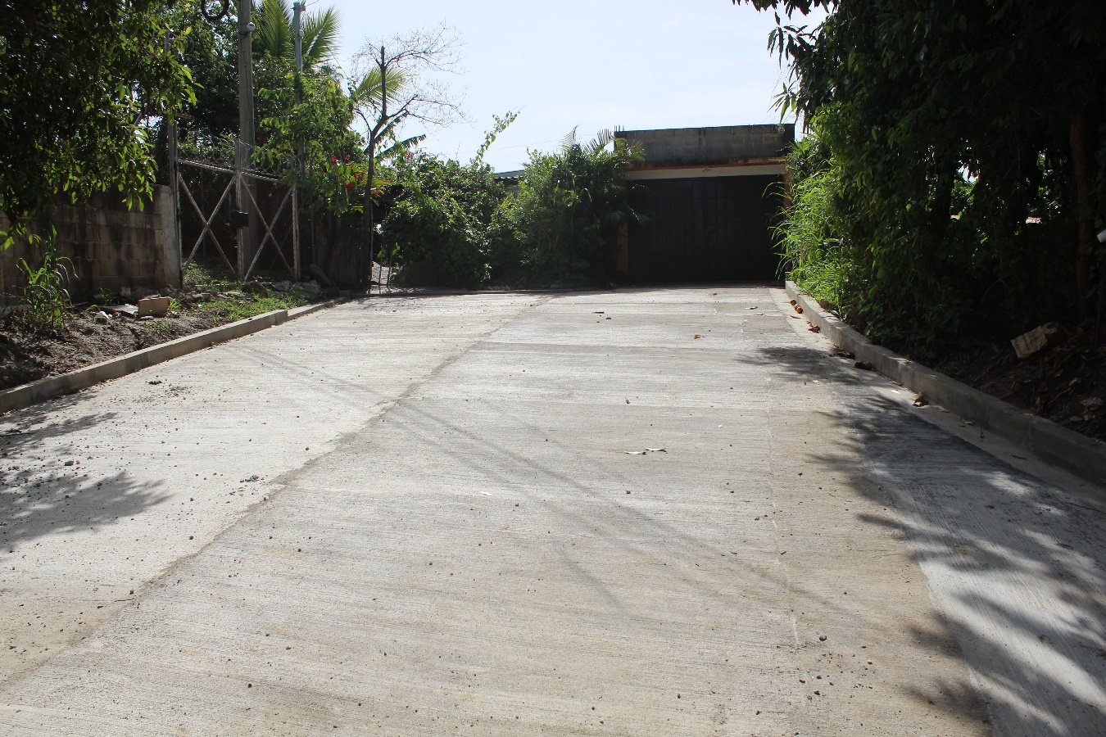
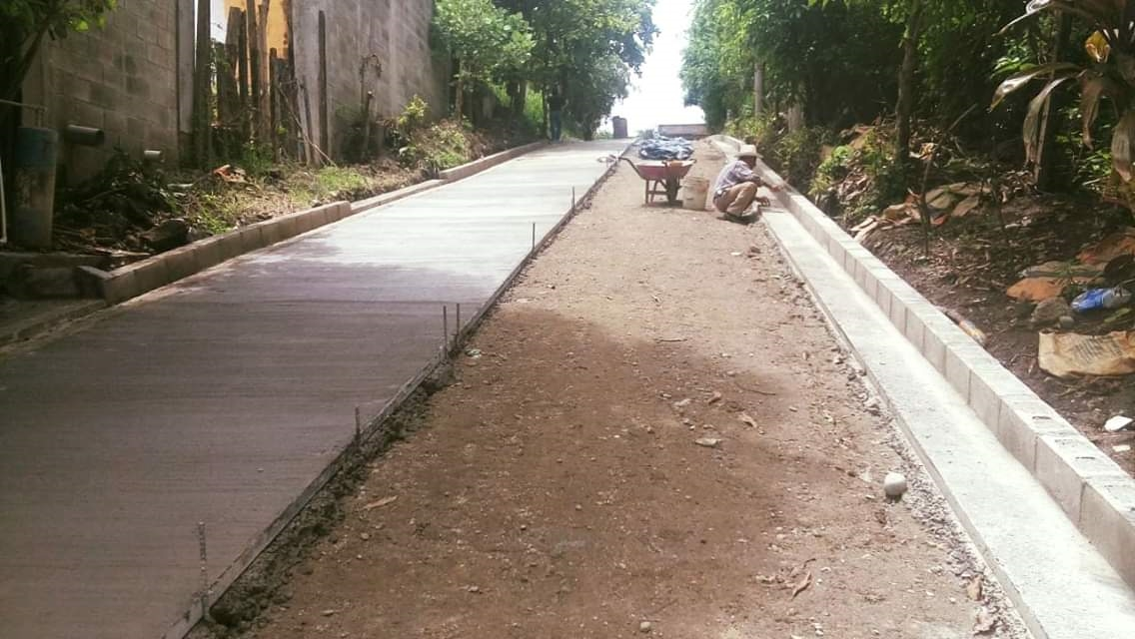
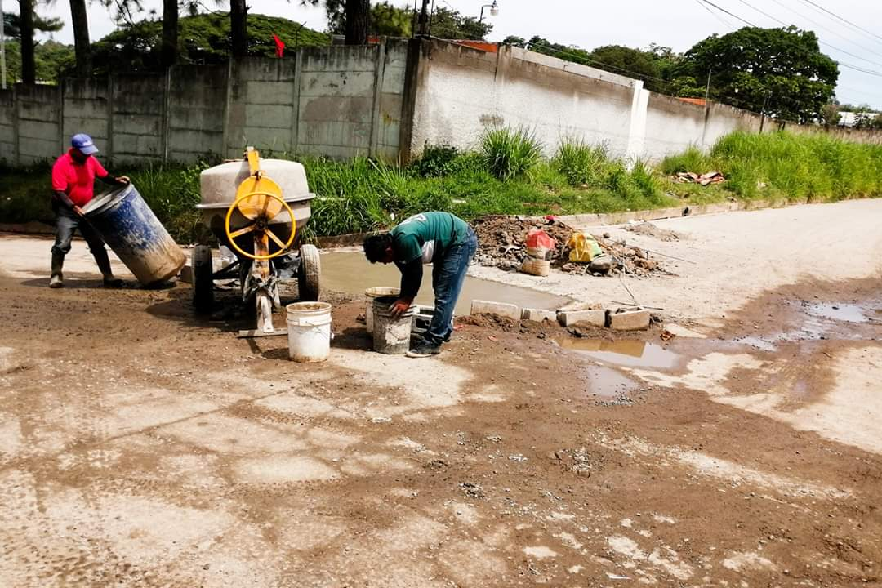

PAVIMENTACIÓN EN COLONIA PRADOS DE ZARAGOZA

El proyecto consiste en beneficiar a familias que residentes del lugar con la construcción de 150 metros lineales de calle con concreto hidráulico de un espesor de 10 cm, con un ancho promedio de 5 metros, una base compactada con material selecto de espesor de 20 cm, este proyecto también incluyo la construcción de 300 metros lineales de cordón cuneta.
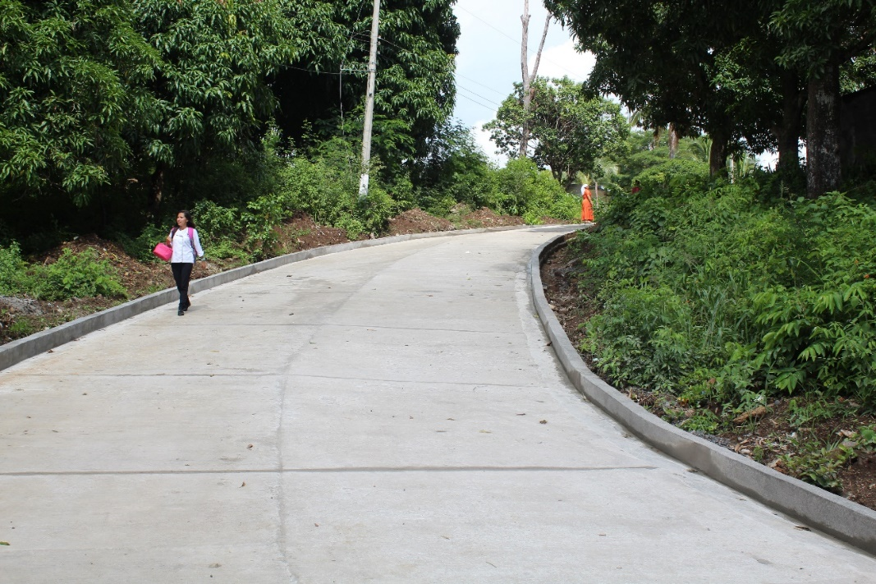
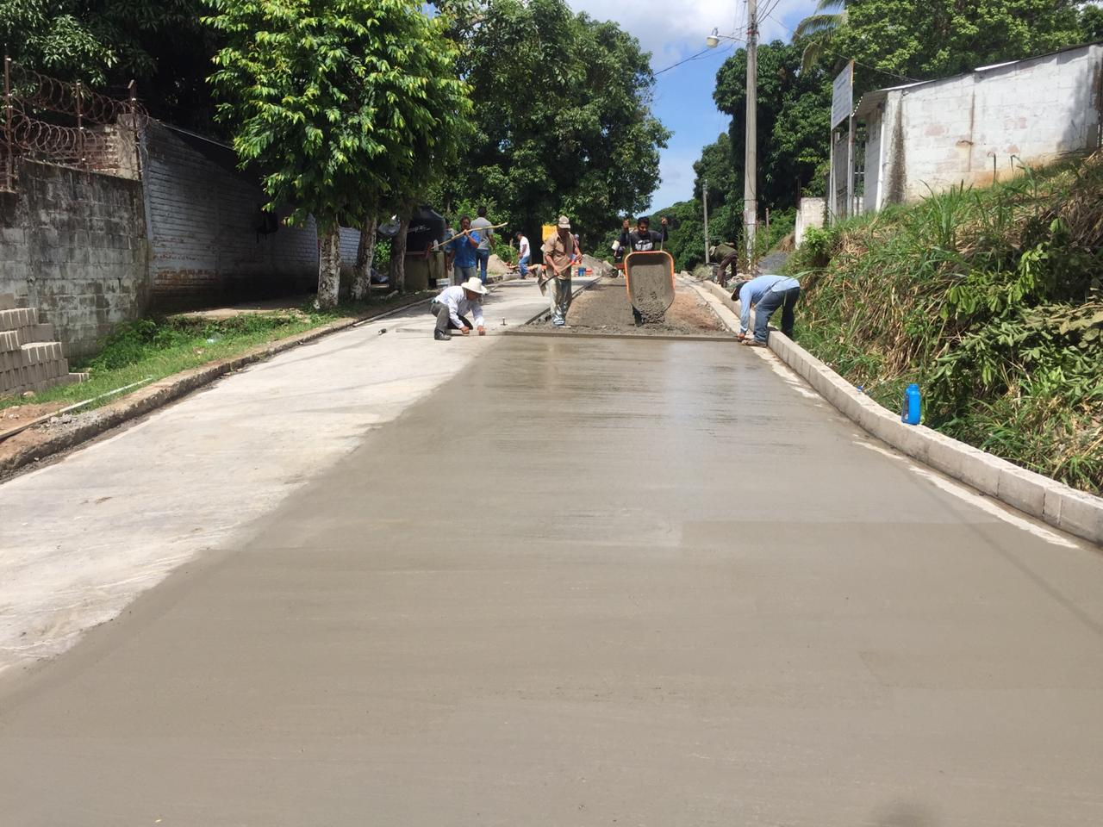
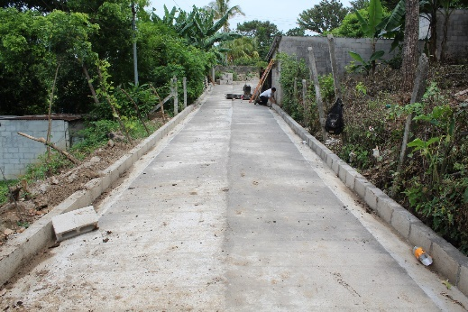
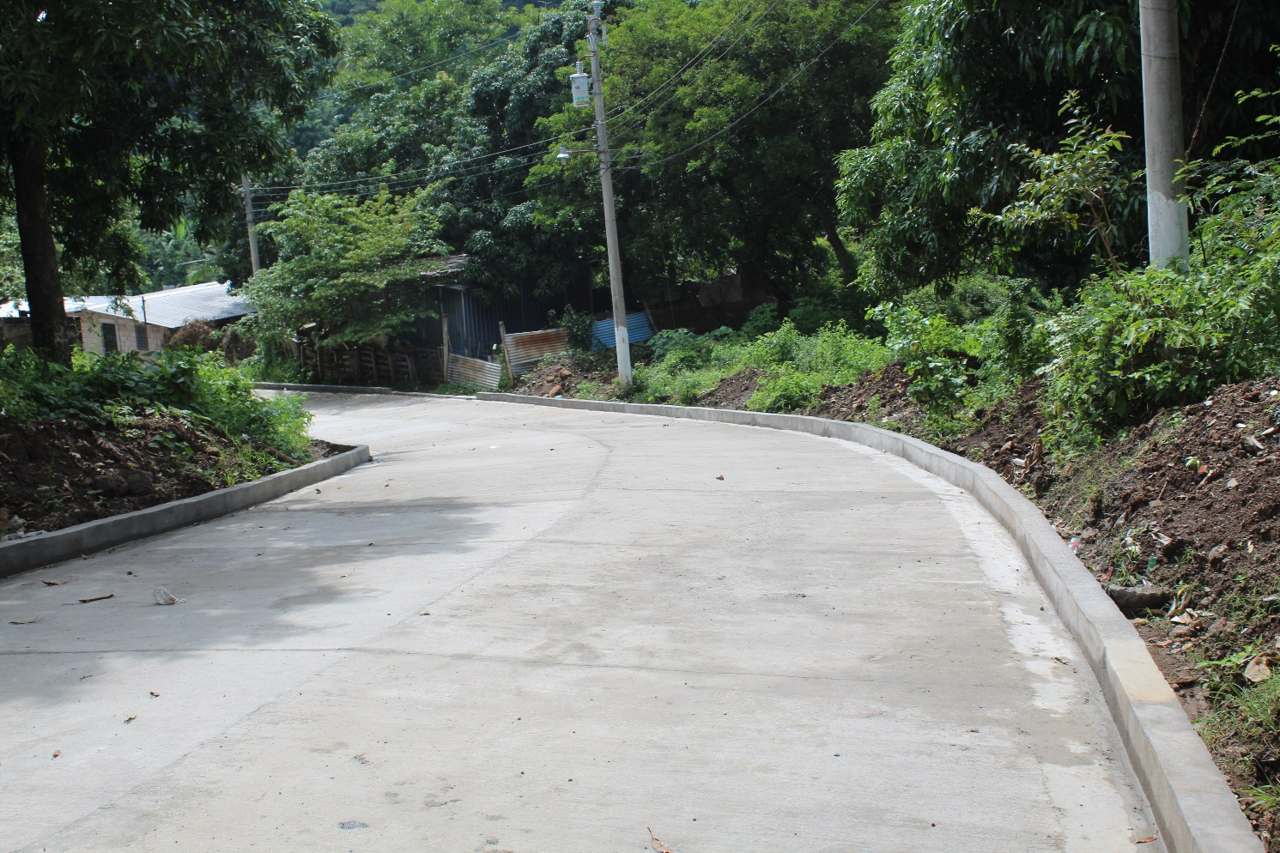
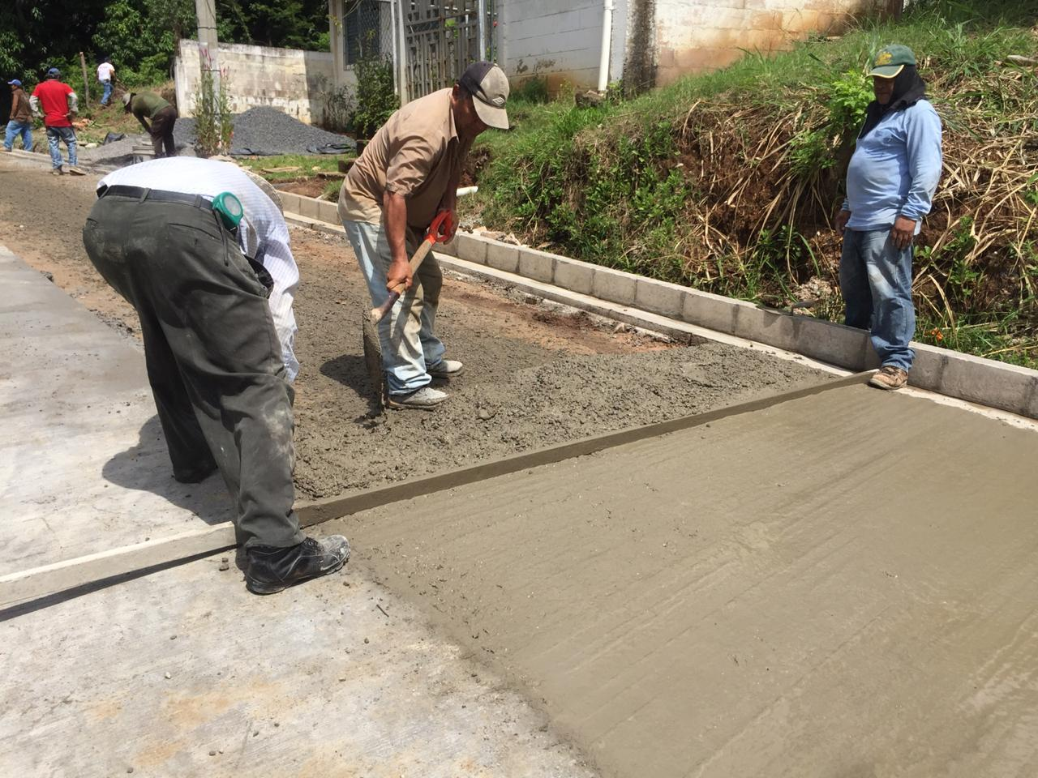

PAVIMENTACIÓN EN COLONIA LA ESMERALDA #1
El proyecto consistió en la construcción de calle con concreto hidráulico de un espesor de 10 cm, con un ancho promedio de 5 metros, una base compactada con material selecto de espesor de 20 cm.
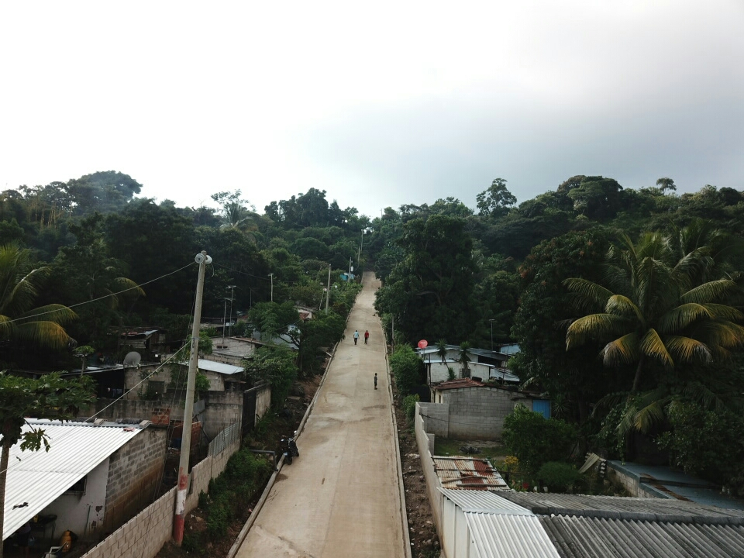
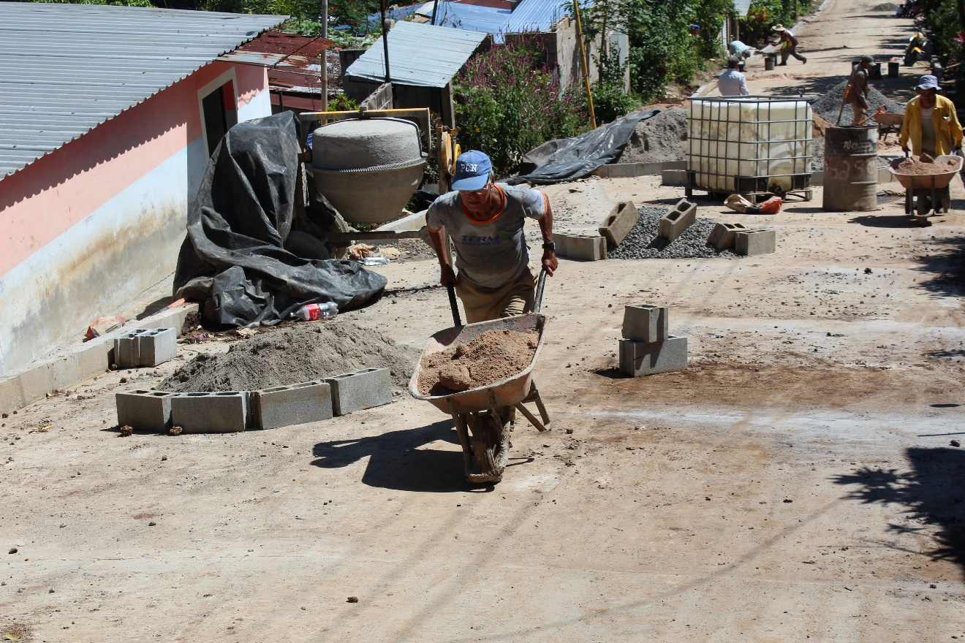
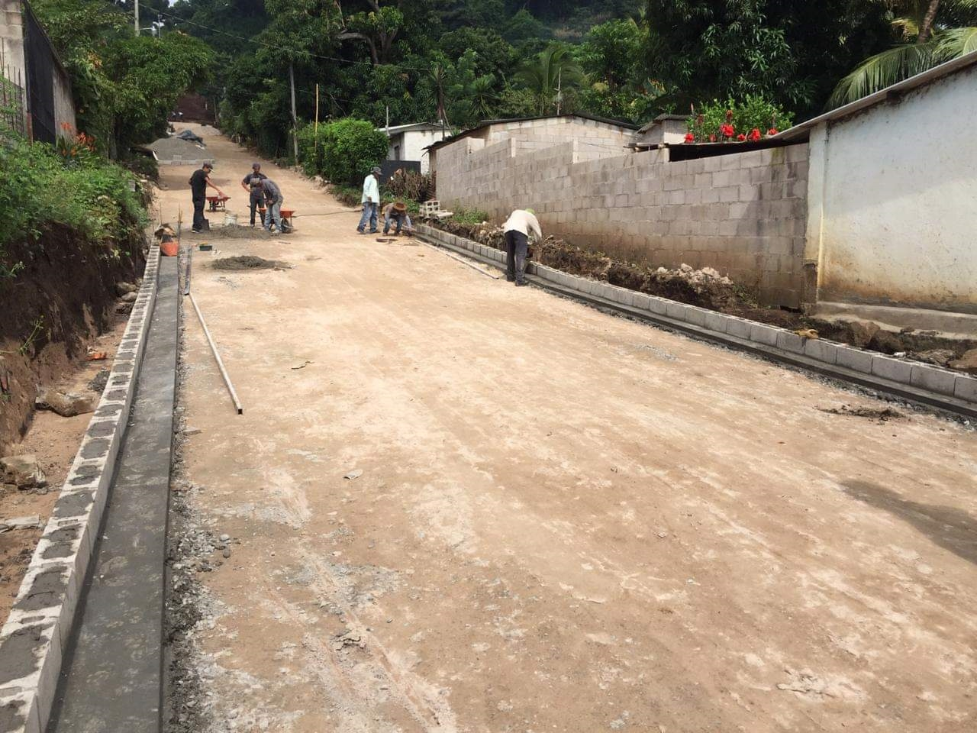

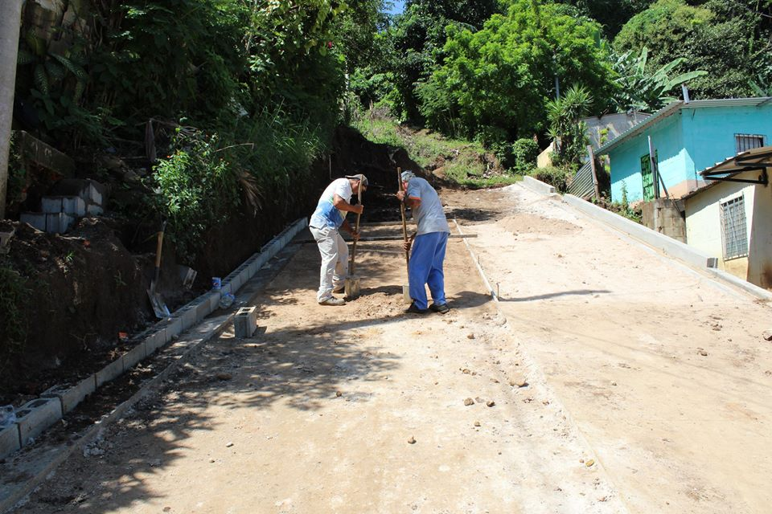
CAMBIO DE TUBERÍA EN CANCHA DEL SECTOR ORIENTE
El Alcalde José Antonio Martínez realizo el cambio de tubería que se encontraba en del sector oriente en el marco del proyecto SUSTITUCIÓN DE TUBERÍAS DE DRENAJE EN CANCHA MULTIDEPORTE DEL SECTOR ORIENTE Y REALIZACIÓN DE PLAN BACHEO, este debido a que la que tenía era insuficiente para la cantidad de agua que pasa por la tubería lo que ocasionaba inundaciones en cada invierno afectando las actividades deportivas de los jóvenes del sector.

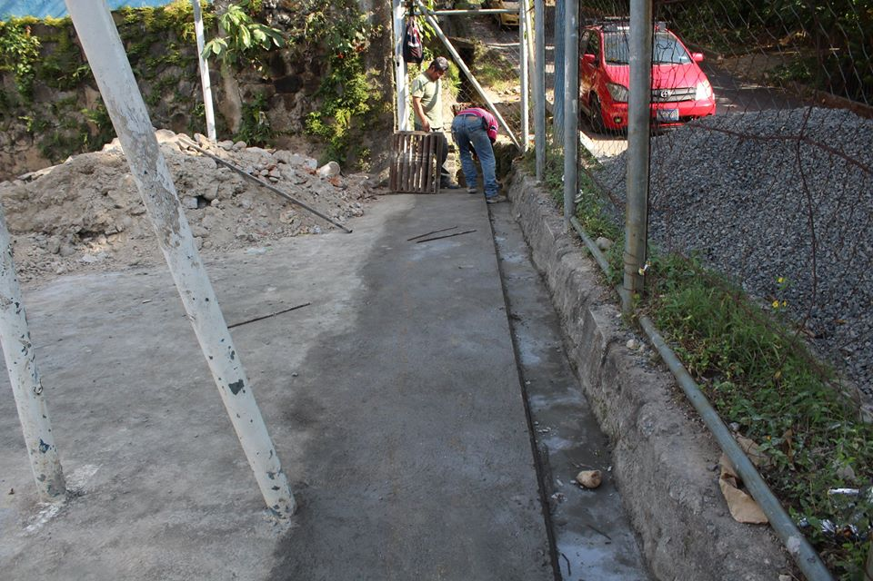
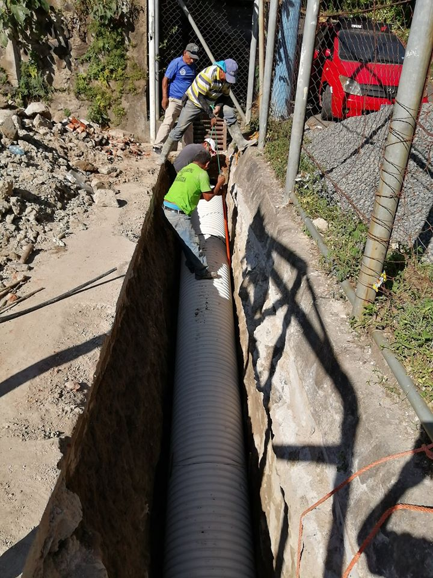
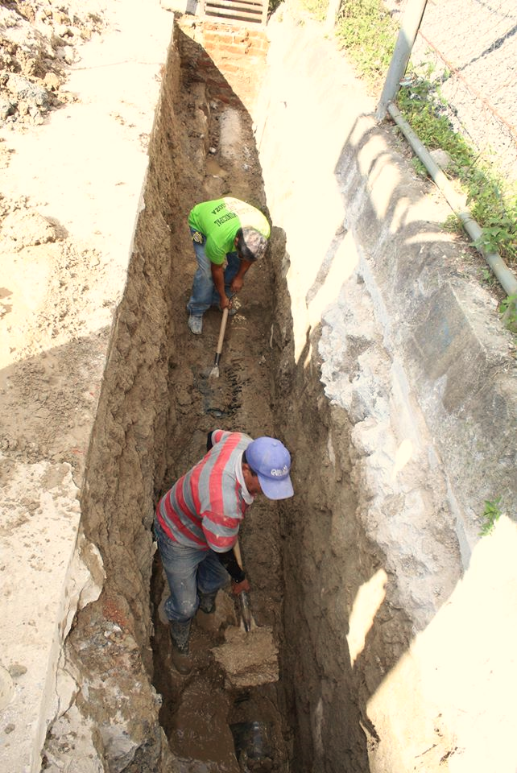
MEJORAMIENTO EN CANCHA DE ASUCHÍO
En un encuentro deportivo realizado en este mismo lugar, fue en donde nuestro alcalde dio por hecho que se llevaría a cabo el proyecto SISTEMA DE DESAGUE DE AGUAS LLUVIAS DE LA CANCHA DEL CANTON SEBASTIAN ASUCHIO MUNICIPIO DE ZARAGOZA, En el mes de noviembre del año pasado se dieron los primeros pasos en marcha, se empezó con: excavaciones y demolición de la cancha con maquinaria pesada, luego se realizó un muro de contención a un costado de la misma, también se hicieron reparaciones en las estructuras metálicas.
Posteriormente, se instaló tubería Roblock de 56 metros lineales y se construyeron dos cajas recolectoras de aguas lluvias con sus respectivas parrillas; se necesitaron cerca de 80 camionadas de tierra para luego hacer su respectiva compactación de suelo el cual tubo un costo de $16,069.30 dólares de los Estados Unidos de América
Actualmente la cancha ya llegó a su terminación, sin embargo, se trabaja en la creación de un lugar de esparcimiento donde se realizarán mesas y bancas.
Esto ha sido gracias al trabajo de Antonio Martínez, Alcalde y su Concejo Municipal y a todas las gestiones que se realizaron para disminuir el costo principal; ahorrando más del 50% de su valor inicial.
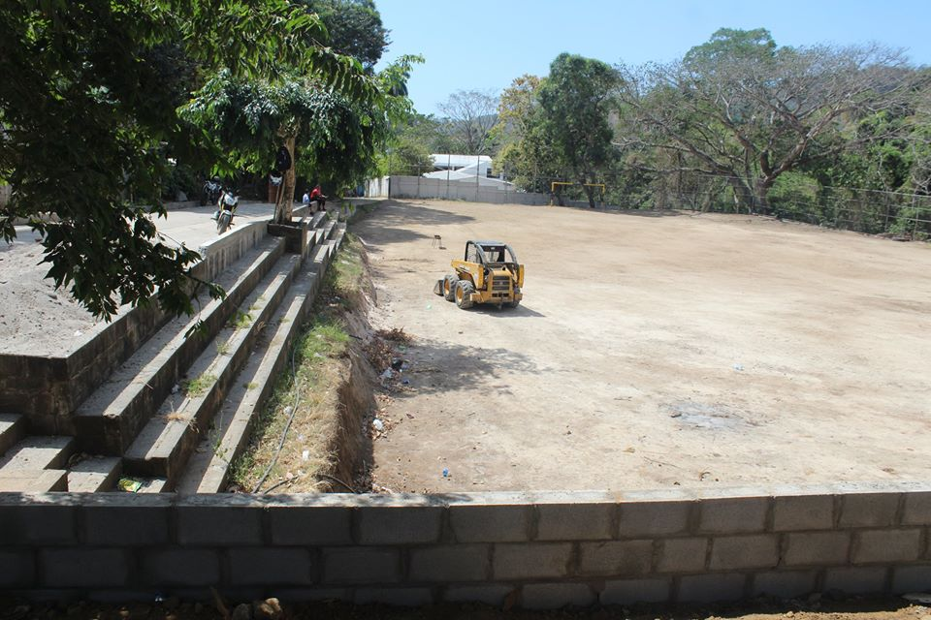

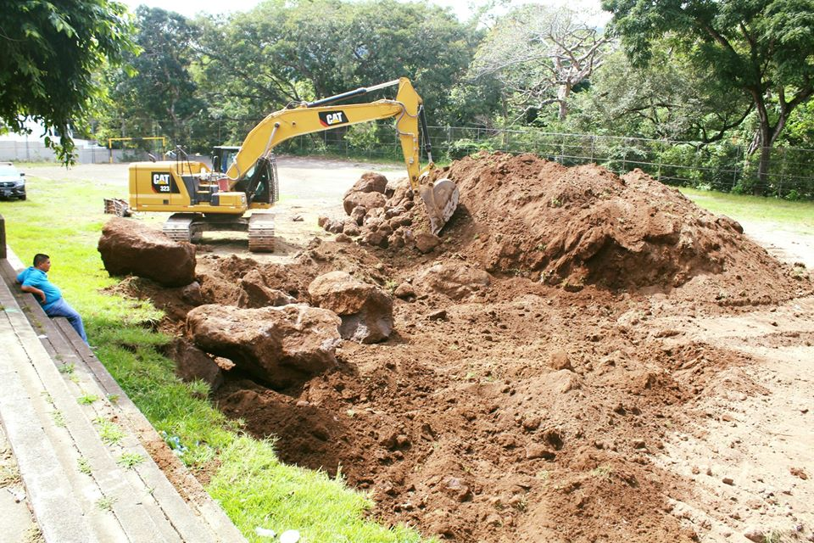
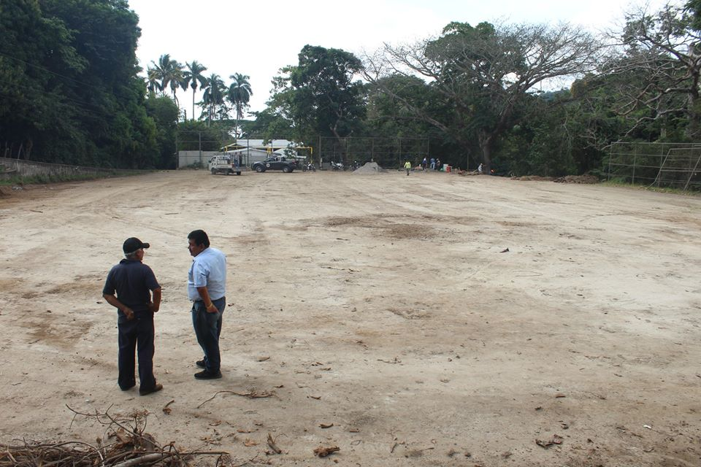
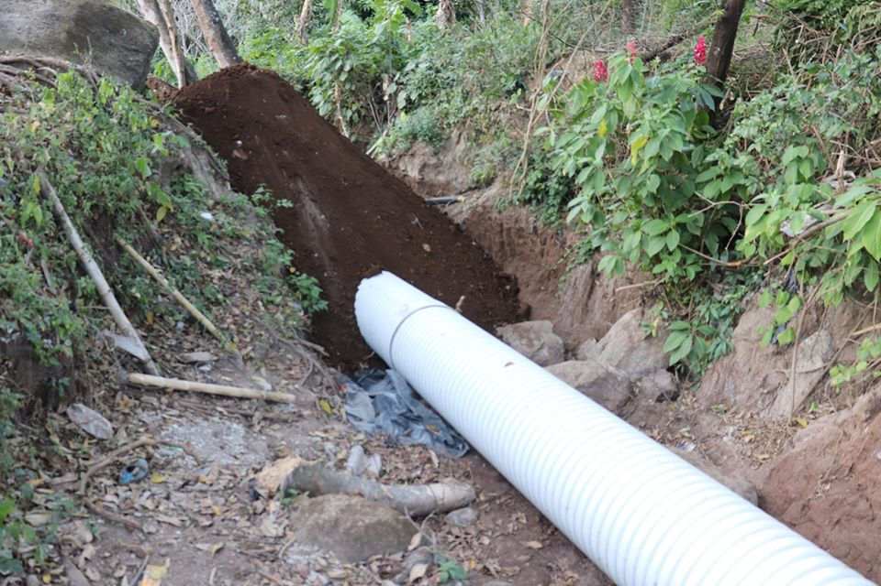

CONSTRUCCIÓN DE FRANJAS DE CÓNCRETO EN LOTIFICACIÓN MONTIMAR
El proyecto consistió en construir 150 metros lineales por 75 centímetros de ancho en dos franjas de concreto en la respectiva calle mejorando el acceso de vehículos y peatones haciendo una inversión de $5,729.75 Dólares de los Estados Unidos de América.
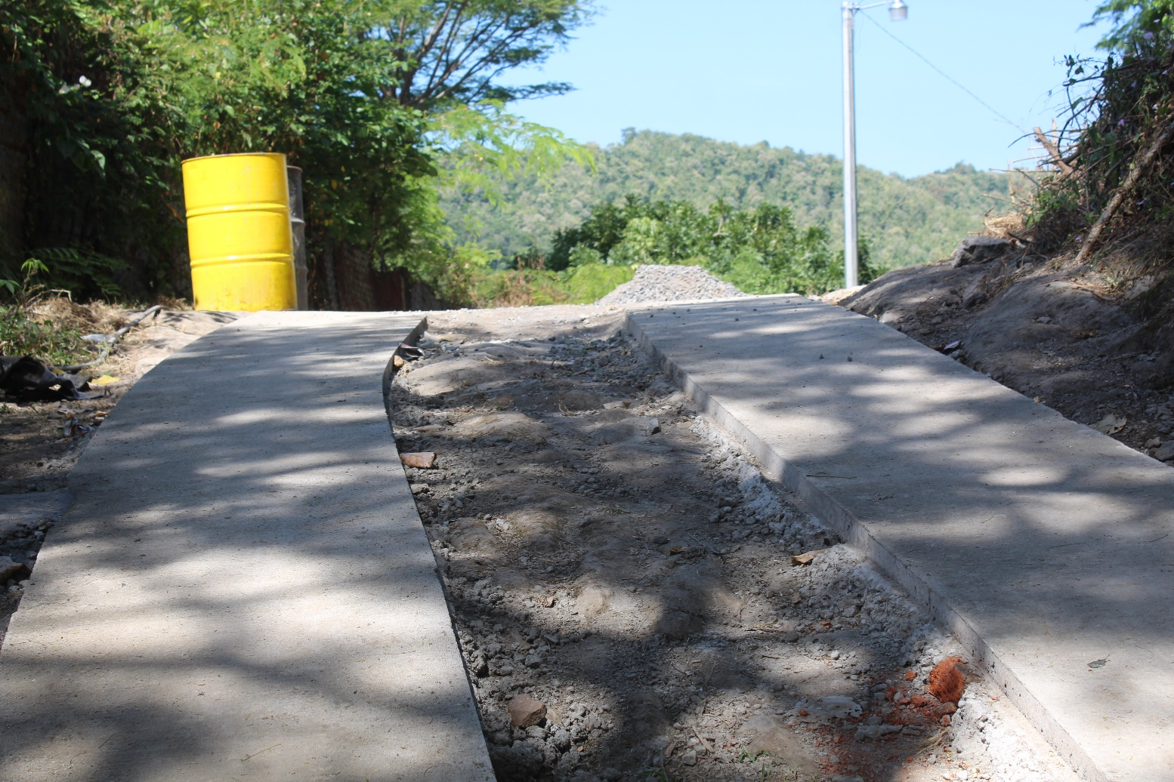

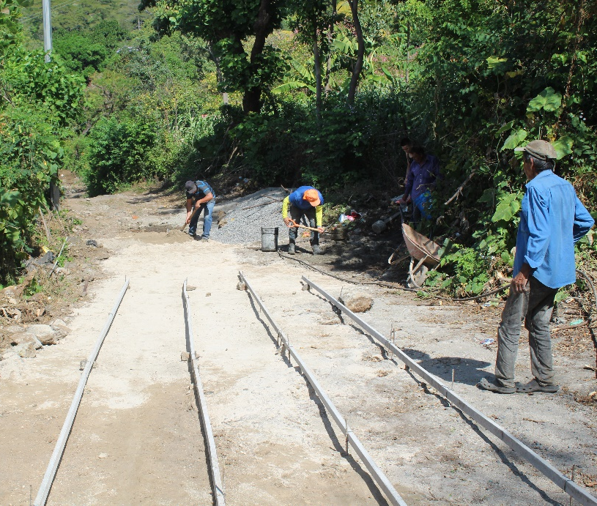
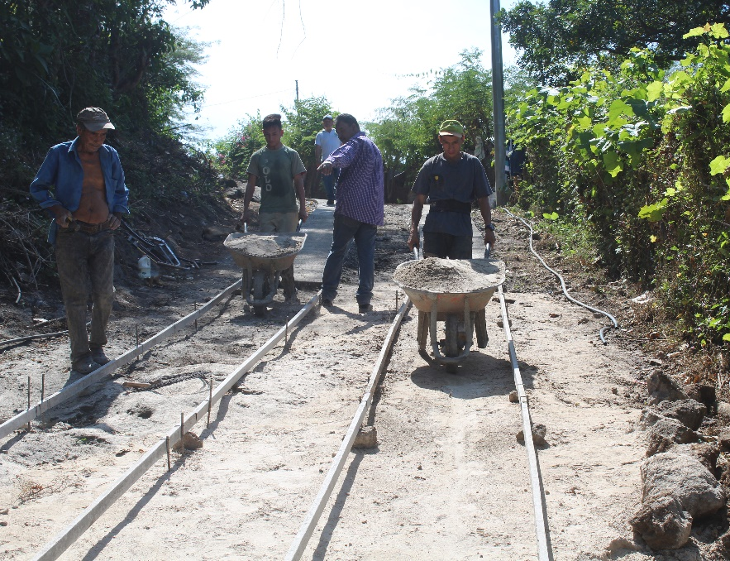

PROGRAMA DE FOMENTO Y APOYO AL DEPORTE

Este programa surge en respuesta a la niñez y adolescencia por nuestro alcalde y Concejo Municipal la prevención de la violencia, fomentando el deporte desde la niñez y promoviendo el buen uso del tiempo libre de nuestros niños, niñas y adolescentes y brindándoles espacios recreativos, apoyando con uniformes, balones, asesoría técnica, clases de futbol gratuitas con personal técnico, capacitaciones, torneos deportivos, eventos deportivos entre otros. El cual se ejecutó con un monto de $47, 200 dólares de los Estados Unidos de América.
El área de deporte de la municipalidad de Zaragoza es la encargada de planificación y organización
de actividades deportivas la cual se estructura en tres áreas
- Administración
- Departamento técnico
- Mantenimiento de instalaciones

ACTIVIDAD DEPORTIVA DE LA MUNICIPALIDAD EN EL AÑO 2019
La actividad deportiva de la MUNICIPALIDAD 2019, se divide en cuatro grandes bloques:
- Competición interna y externa: ligas de los principales deportes colectivos, y Campeonatos
internos de deportes individuales. Participación en Campeonatos, nacionales e internacionales.
- se desarrollaron torneos municipales.
- Escuelas deportivas: destinadas a la iniciación y perfeccionamiento tanto de deportes
individuales como colectivos, que dan la posibilidad a la comunidad de iniciarse en nuevas técnicas
y especialidades deportivas.
- Cursos de Formación: sus objetivos son la adquisición de técnicas específicas de determinadas
modalidades deportivas, que permiten la obtención de alguna titulación deportiva.
- Actividades Deportivas con carácter recreativo y lúdico o actividad física destinada
fundamentalmente a preservar la salud del practicante.

Consolidado total del apoyo deportivo entregado durante el 2019
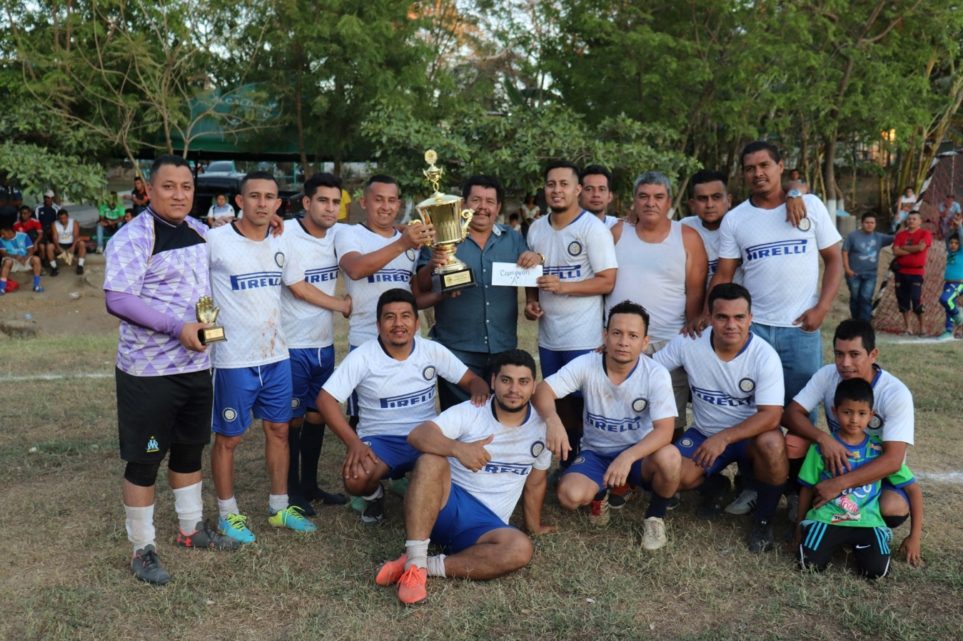

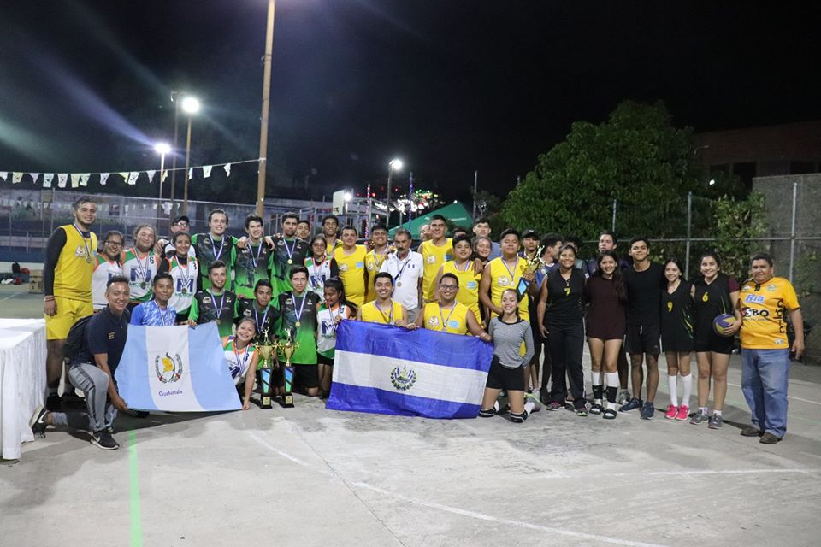
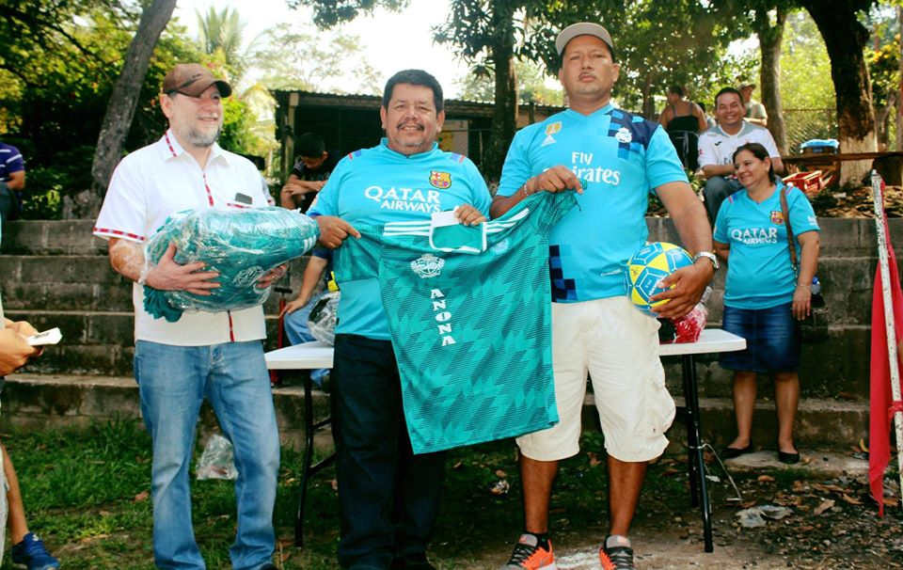
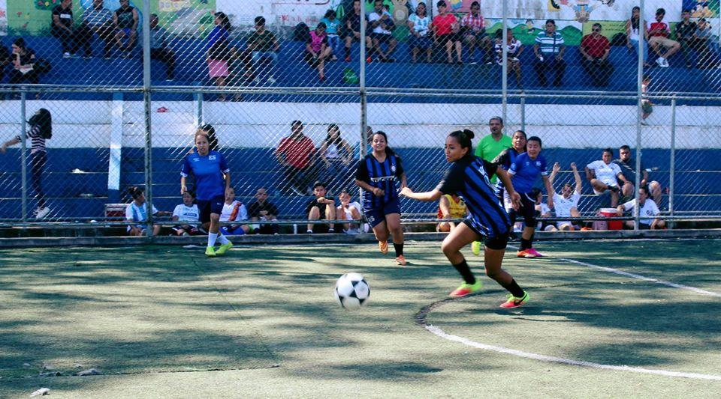
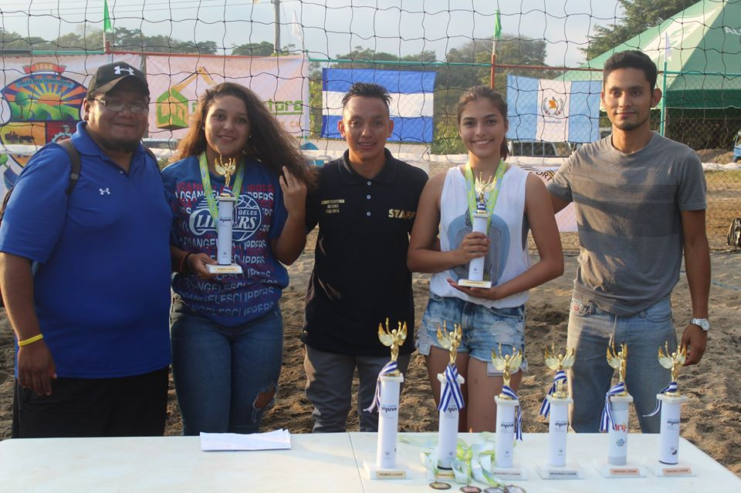

CONMEMORACIÓN DEL DÍA DE LAS MADRES
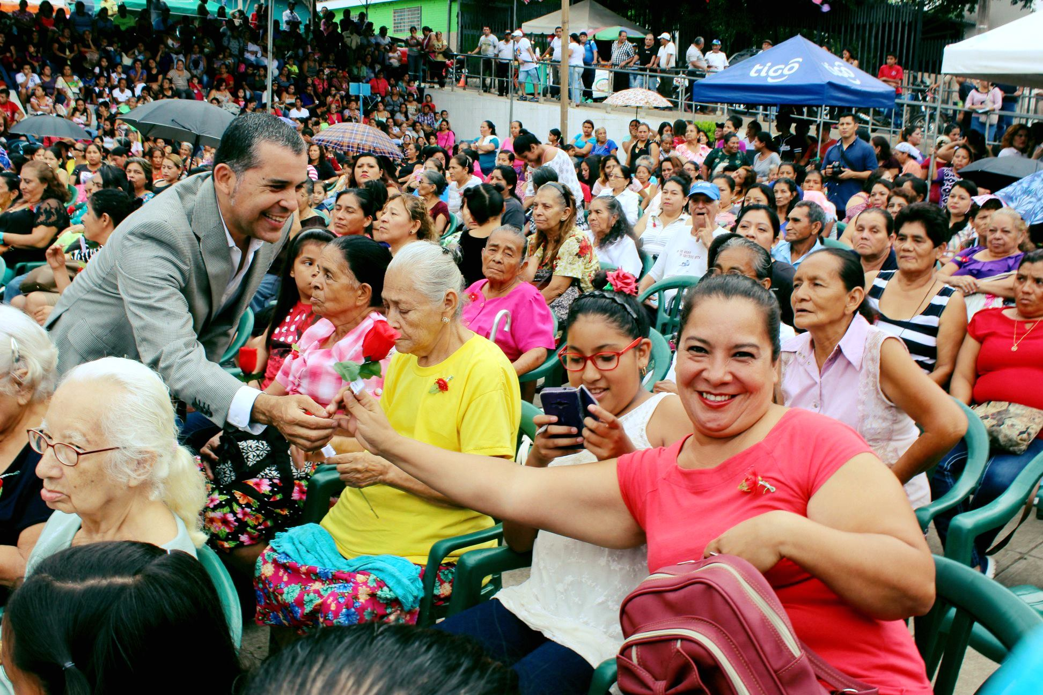
Antonio Martínez, alcalde y el Concejo Municipal festejaron a más de 3,000 madres en su día, donde tuvieron una tarde muy alegre con muchas sorpresas, dinámicas, regalos, mariachis entre otras sorpresas.
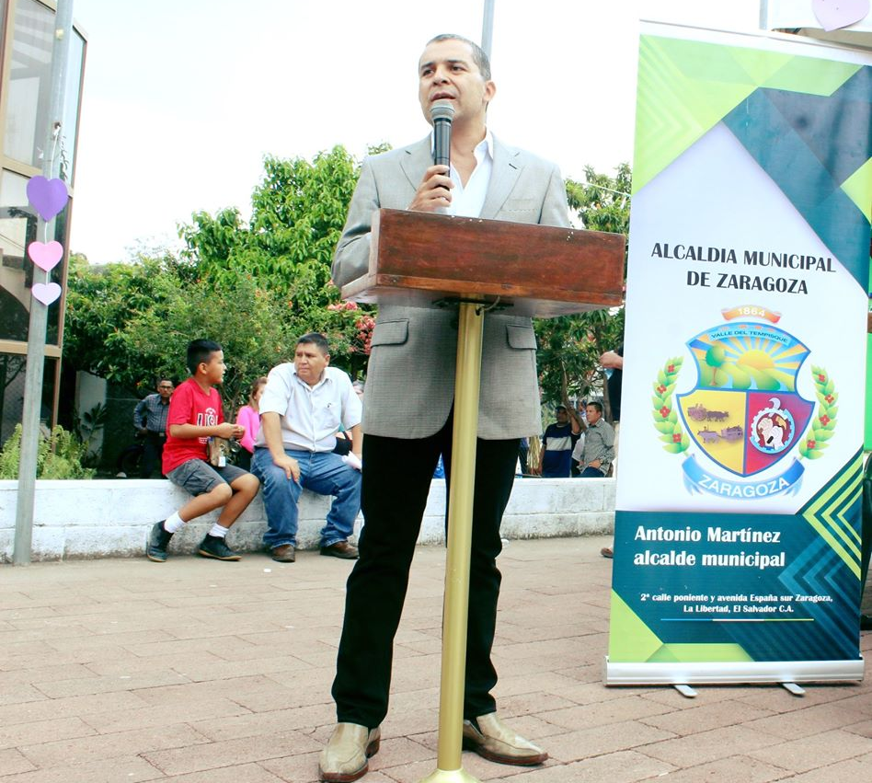

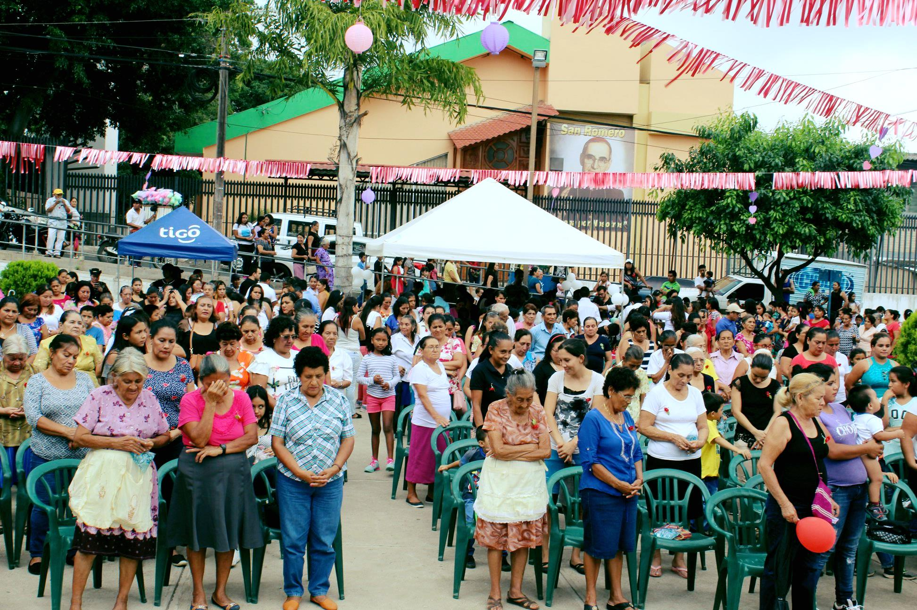
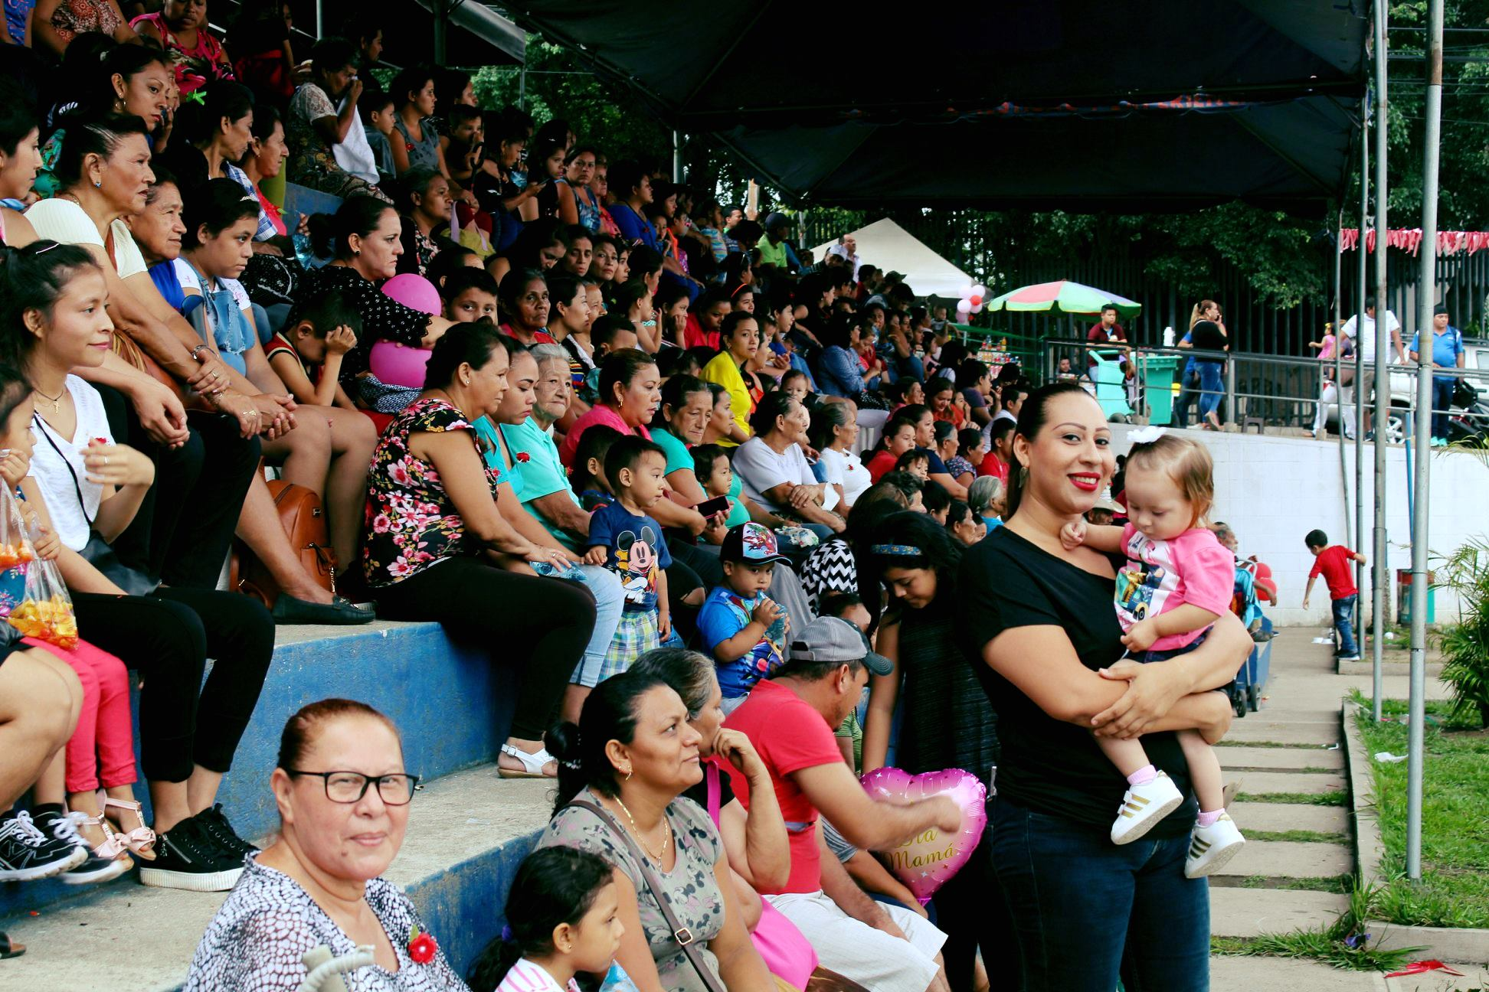
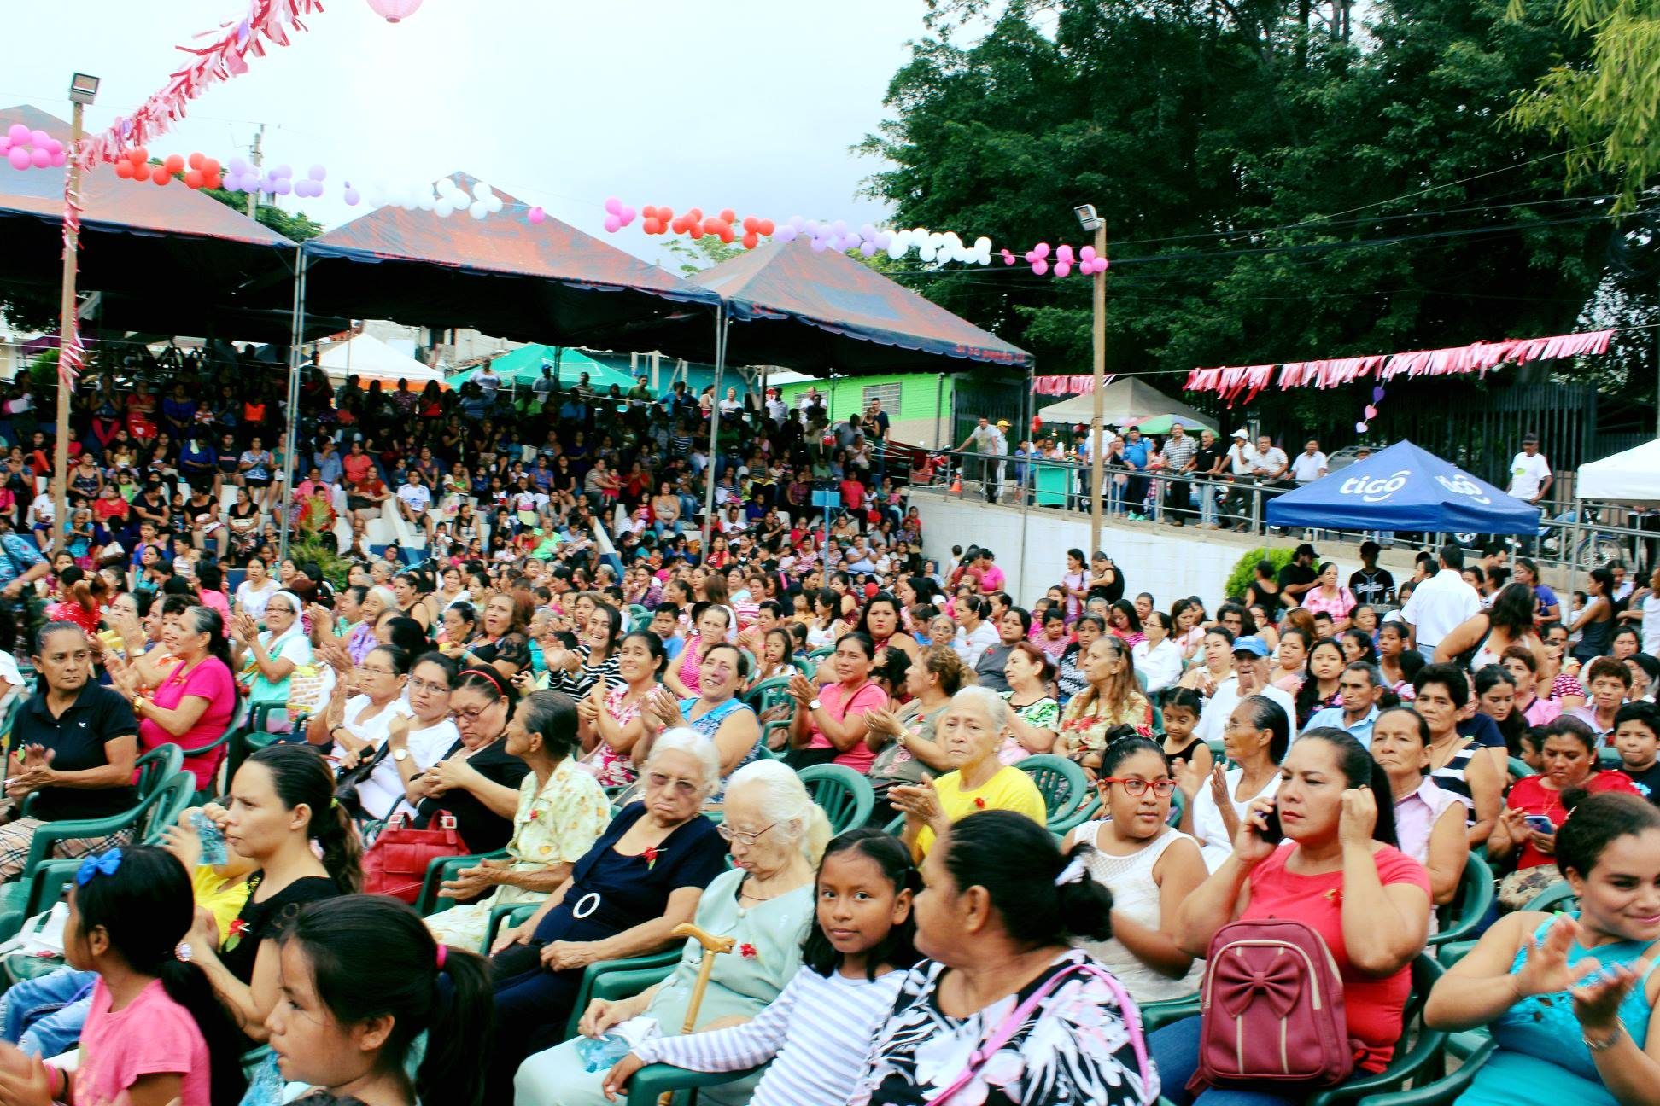
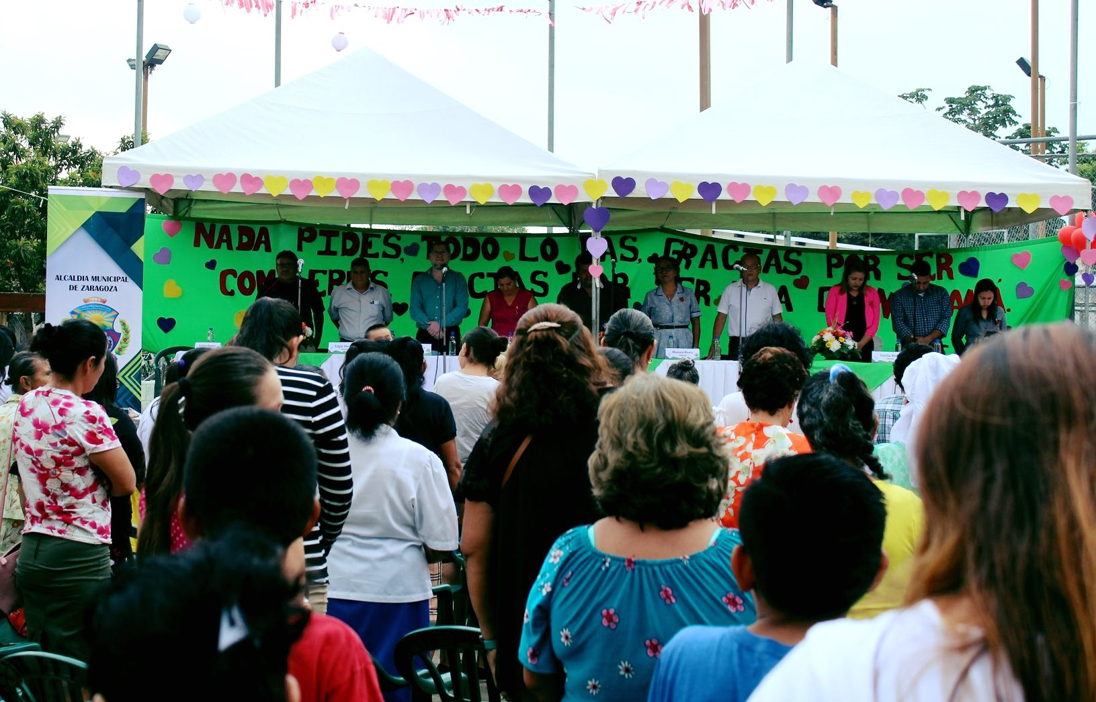

CELEBRACION DEL DIA DEL MAESTRO
Antonio Martínez alcalde en agradecimiento a los maestros por su labor educativa realizó la celebración del día del maestro en un centro acuático en el Puerto de La Libertad, teniendo la participación todos los centros educativos del municipio de Zaragoza, donde se realizaron muchas dinámicas, rifas, regalos y muchas sorpresas más.
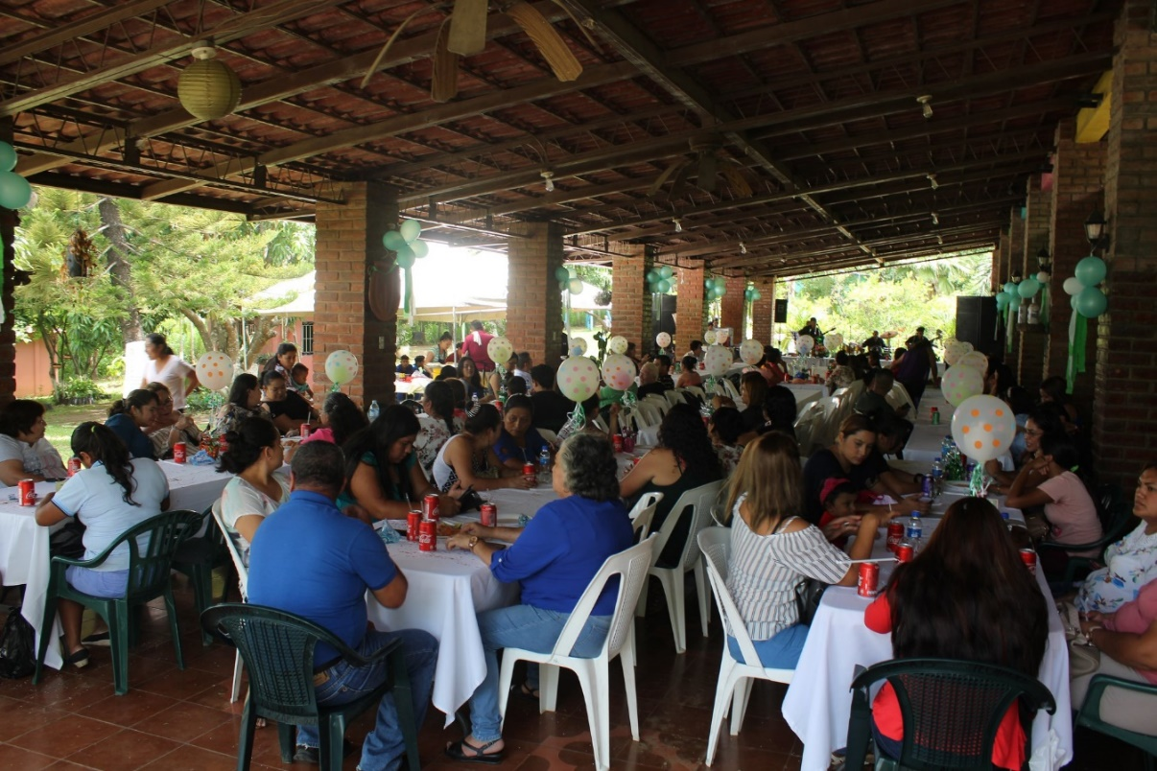
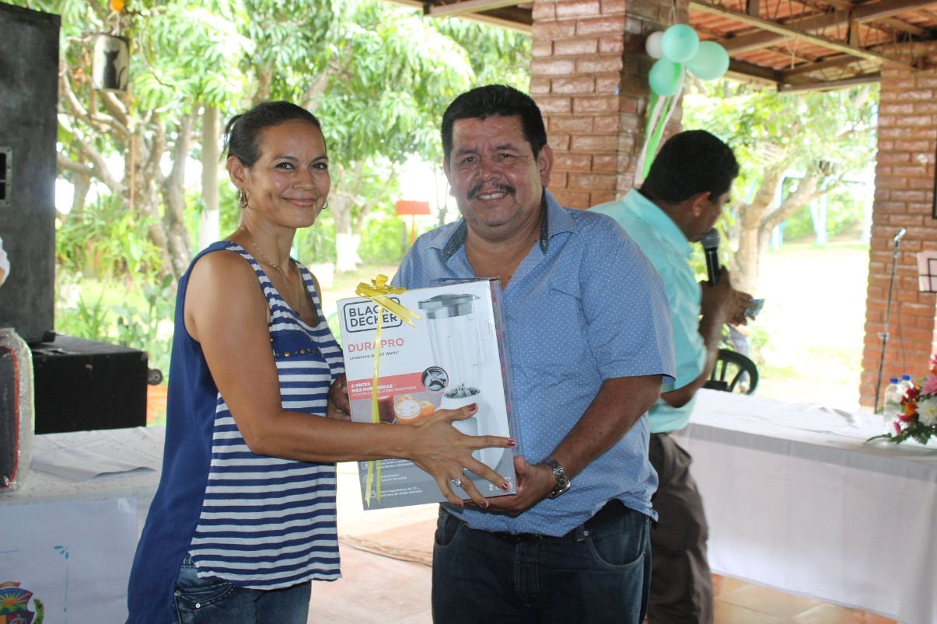
“Maestro no solo es el que enseña, es quien deja huella para toda la vida”
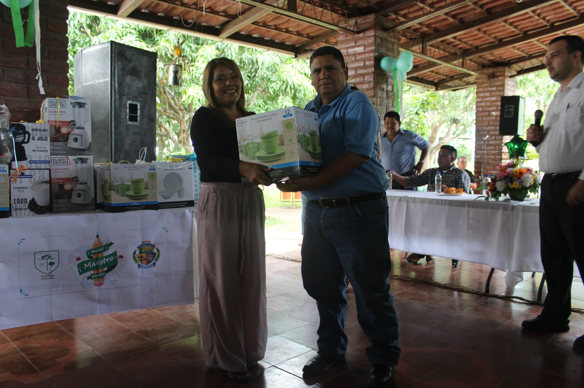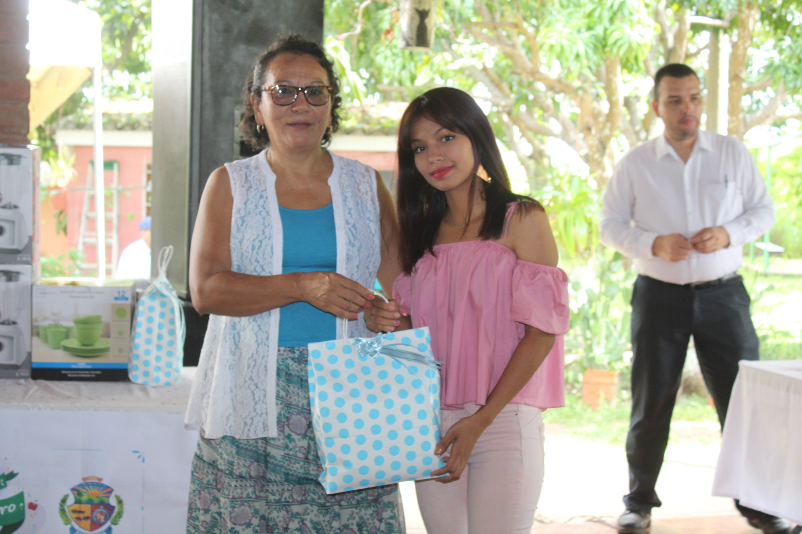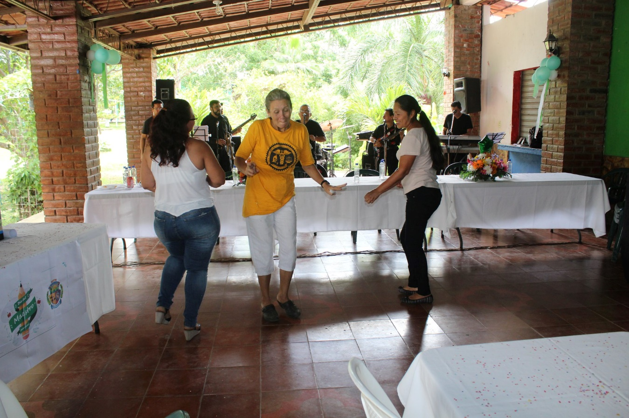
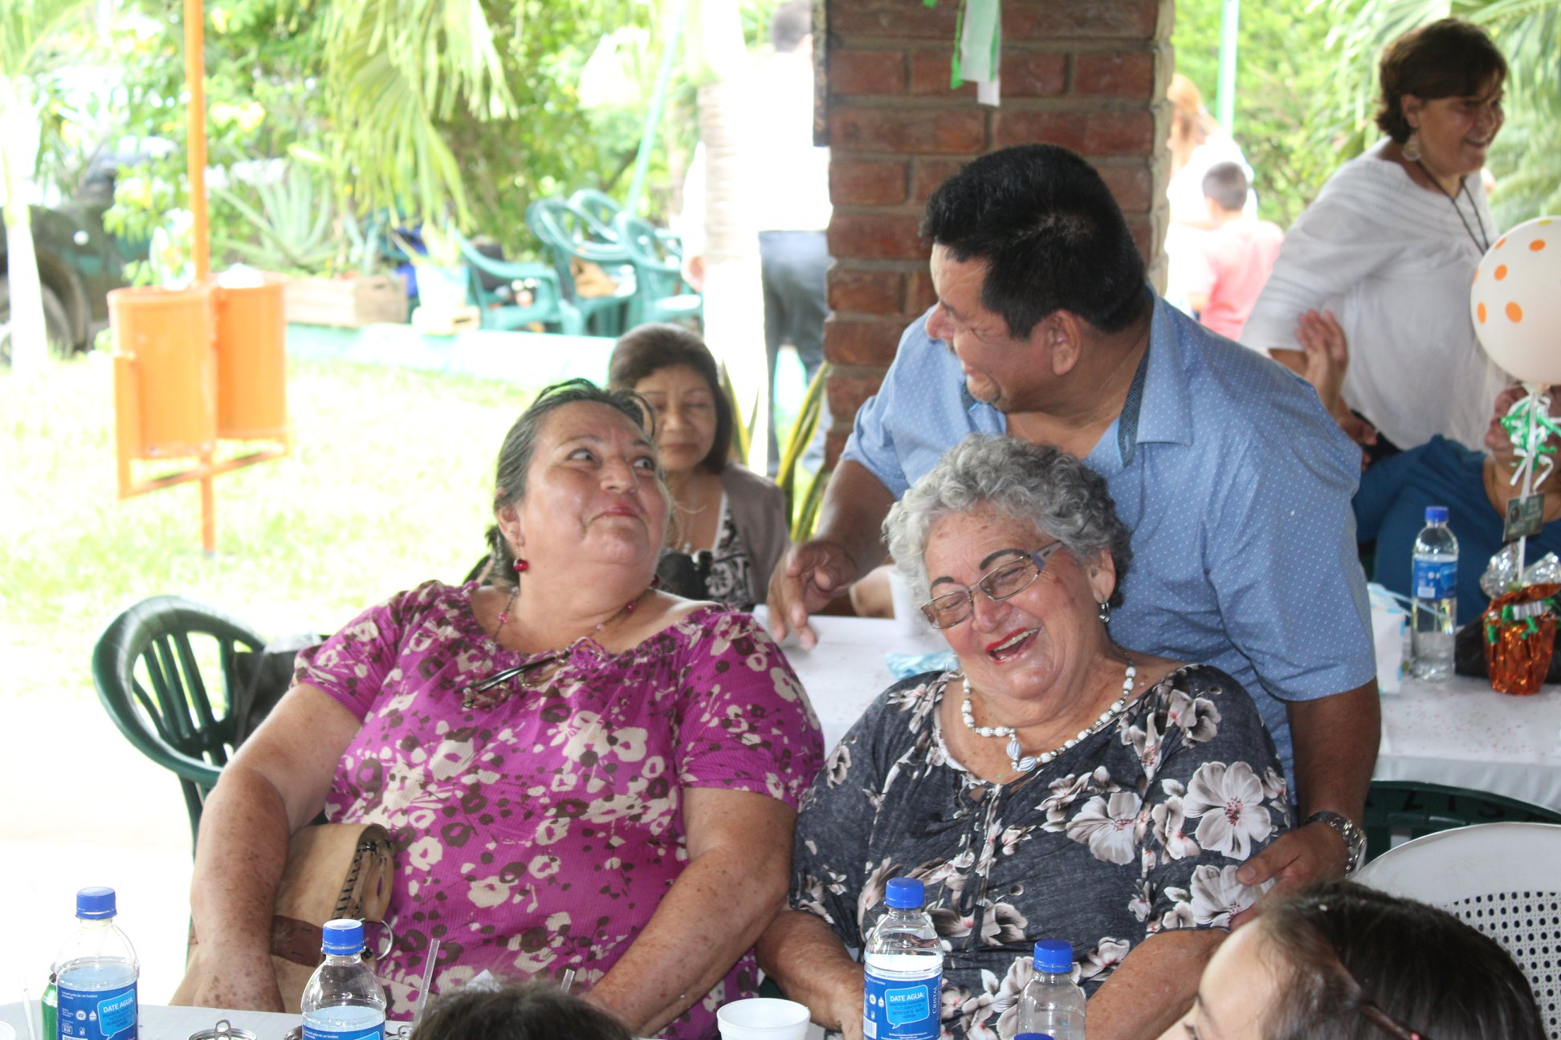

CELEBRACION DE 198 AÑOS DE INDEPENDENCIA PATRIA

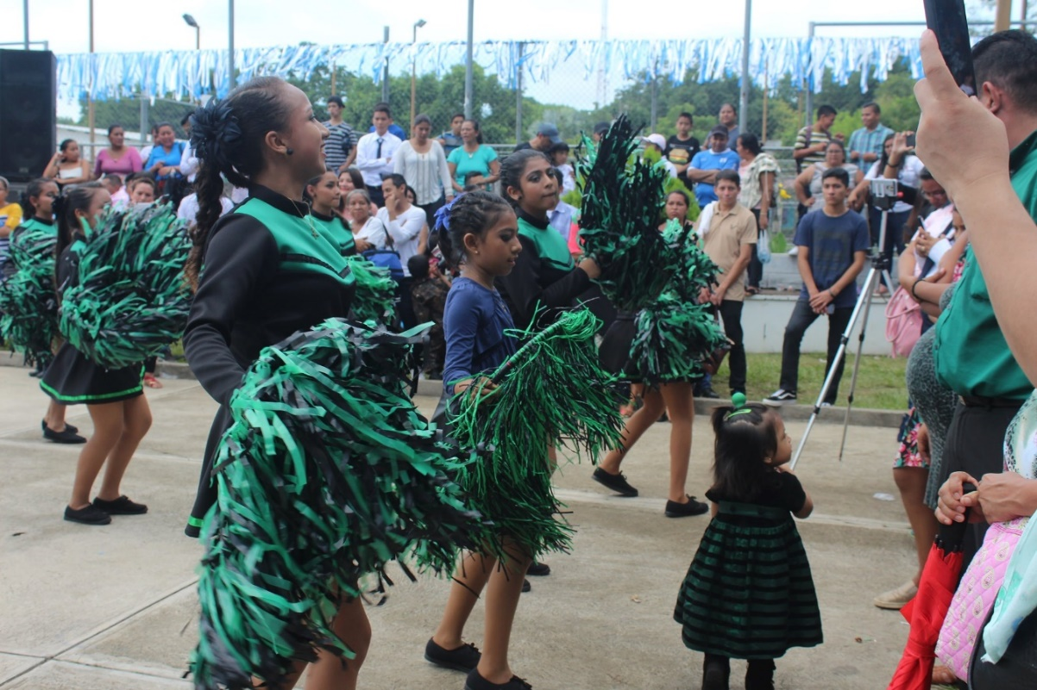
Fiesta cívica dedicada a la independencia de nuestro país El Salvador en honor a la unión, paz y libertad. El Alcalde Antonio Martínez asume el compromiso de rescatar el espíritu patriótico apoyando a los diferentes Centros Educativos del municipio con refrigerios para los alumnos y alumnas que participan de los actos cívicos entregando un total de 1,980 refrigerios.
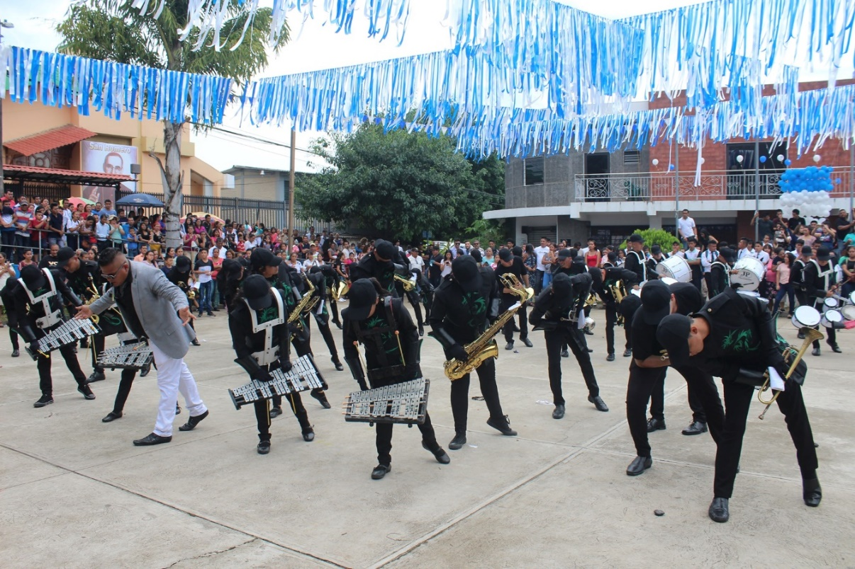

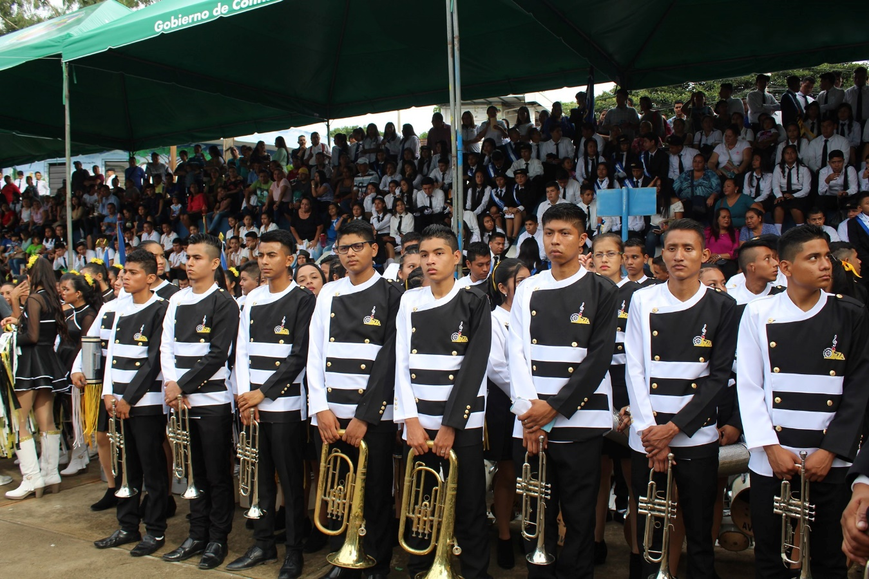
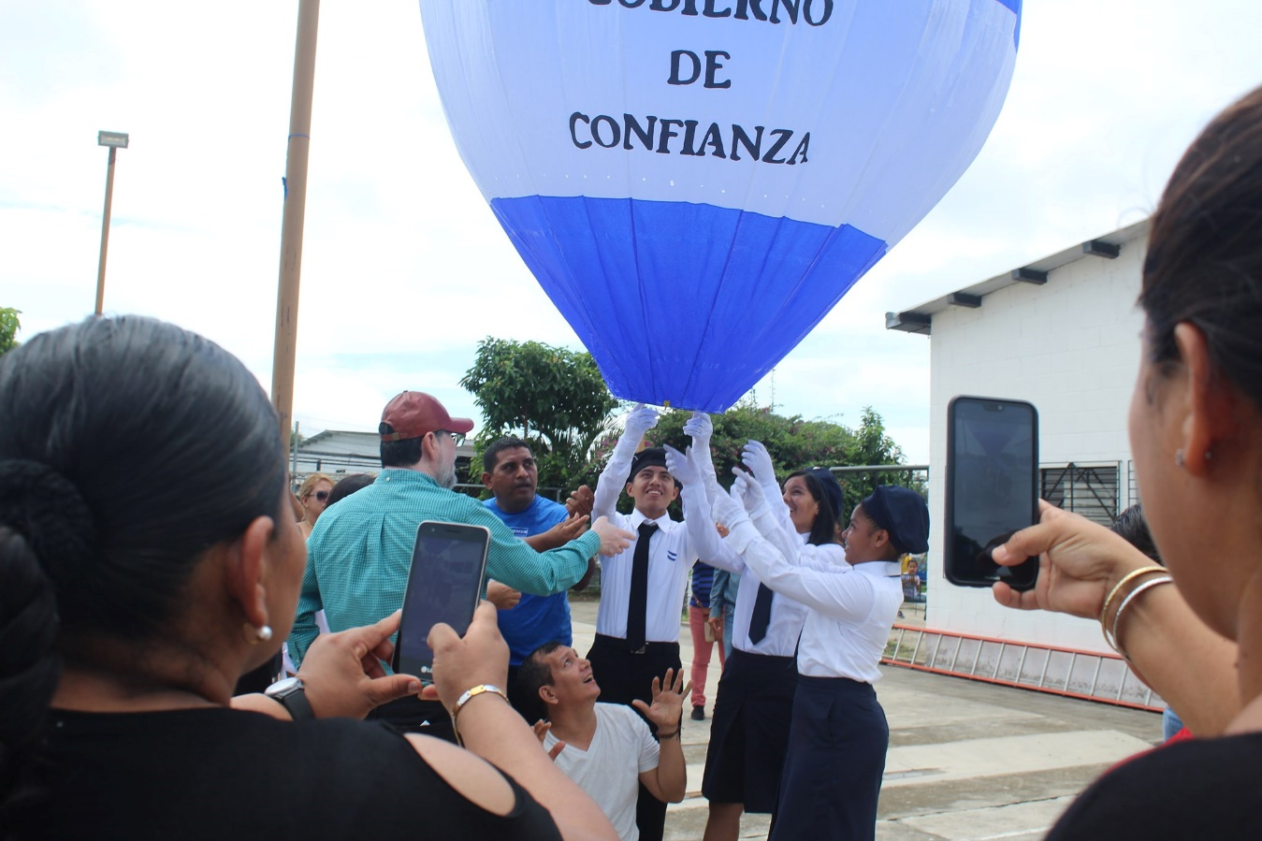
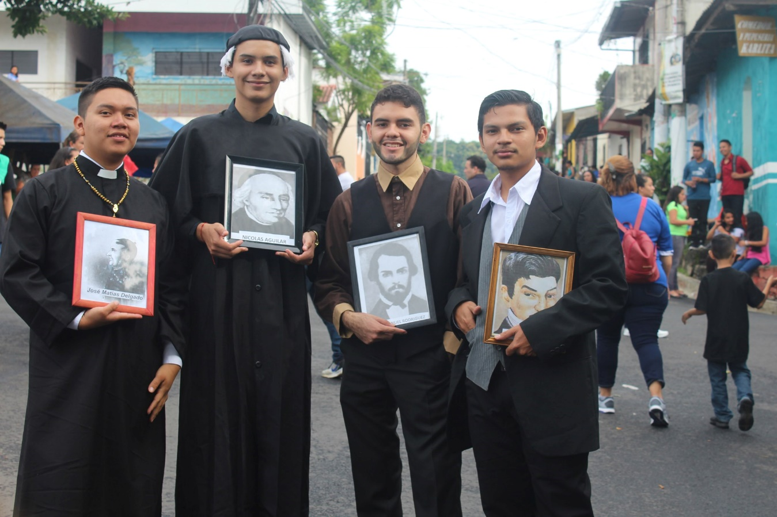
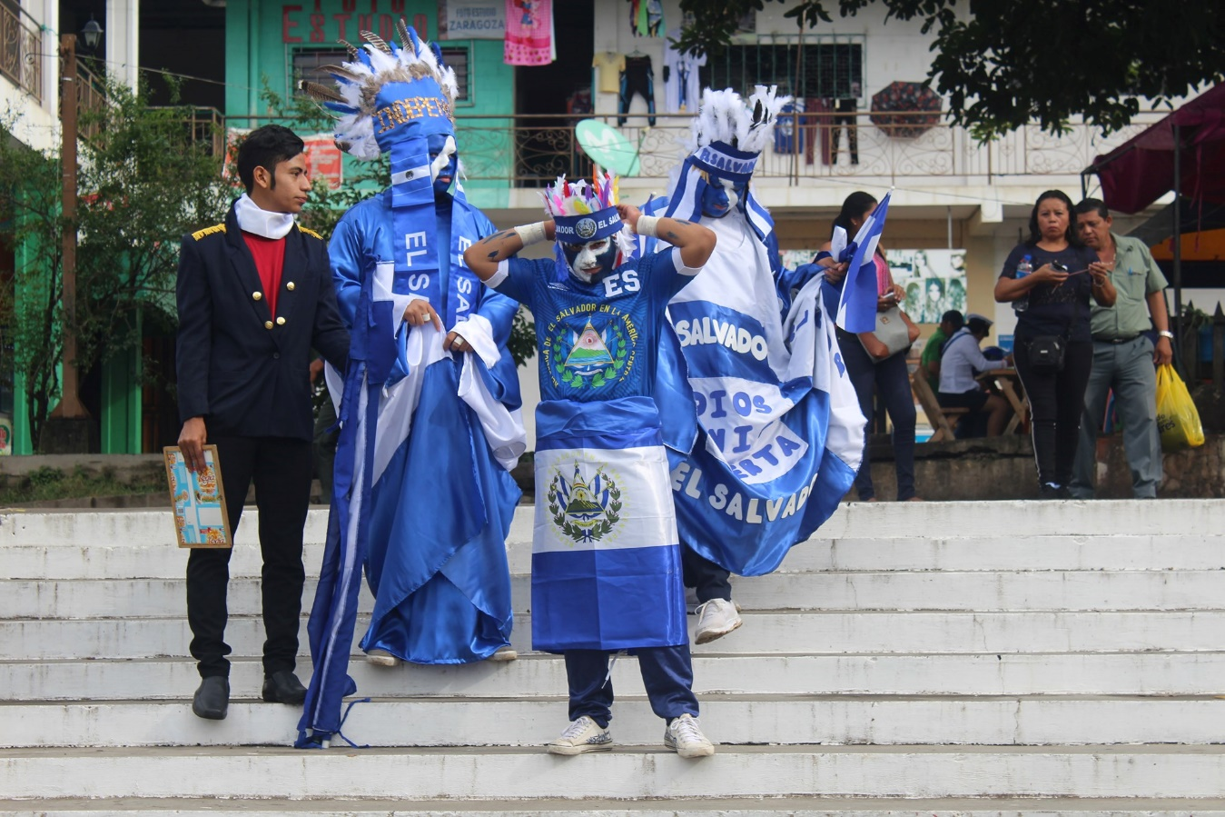

4° ANIVERSARIO DE LA ESCUELITA DE FUTBOL
¡Motivar a la niñez y la juventud a una actividad es esencial para lograr un objetivo! 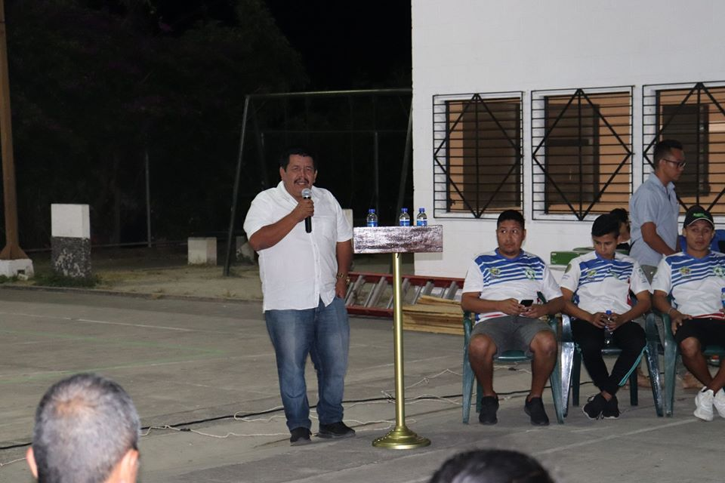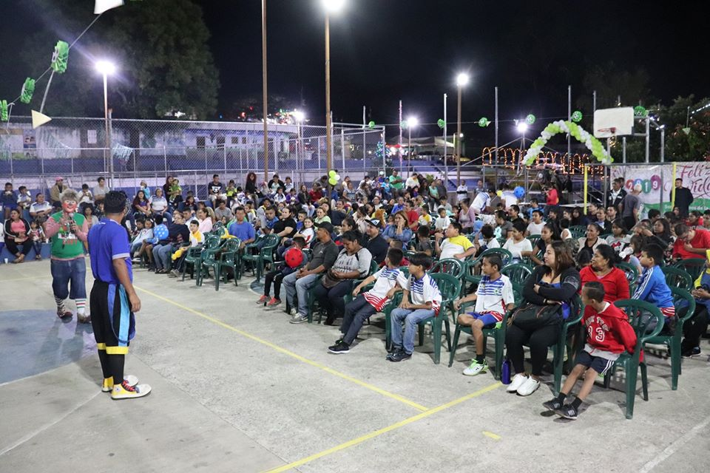
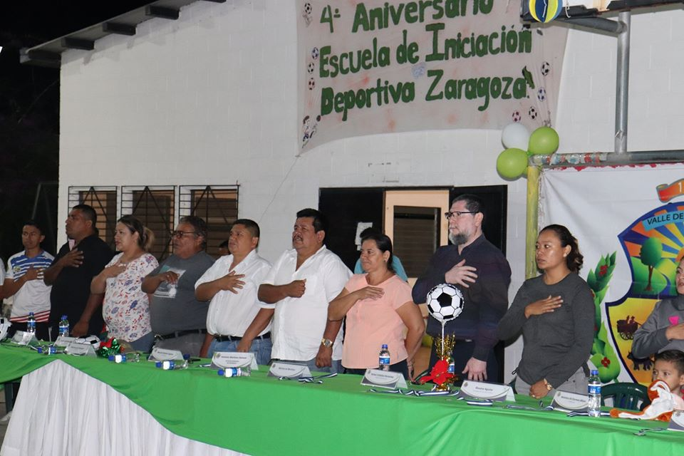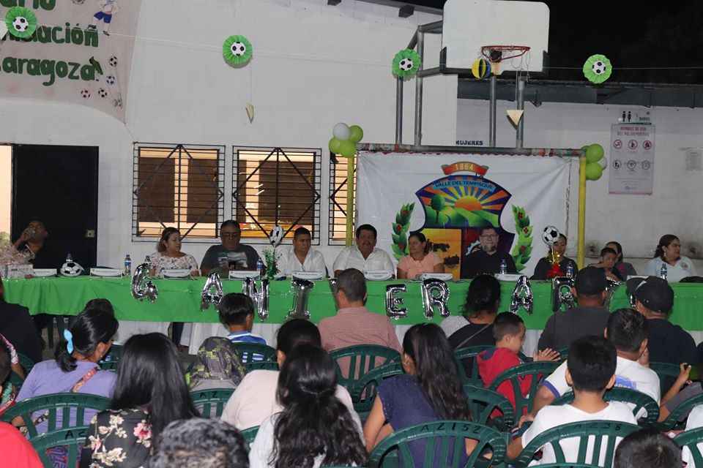

CARRERA DE CINTA EN CANTÓN GUADALUPE

Con mucha alegría y gran satisfacción participaron los diferentes competidores en la carrera de cinta que se llevó acabo en el Cantón Guadalupe El Nance, agradecieron a nuestro alcalde Antonio Martínez y su Concejo Municipal, por haber brindado como premio especial una grandiosa Montura, así también agradecieron a los organizadores de la comunidad por el esfuerzo y dedicación para hacer de este evento un éxito total.
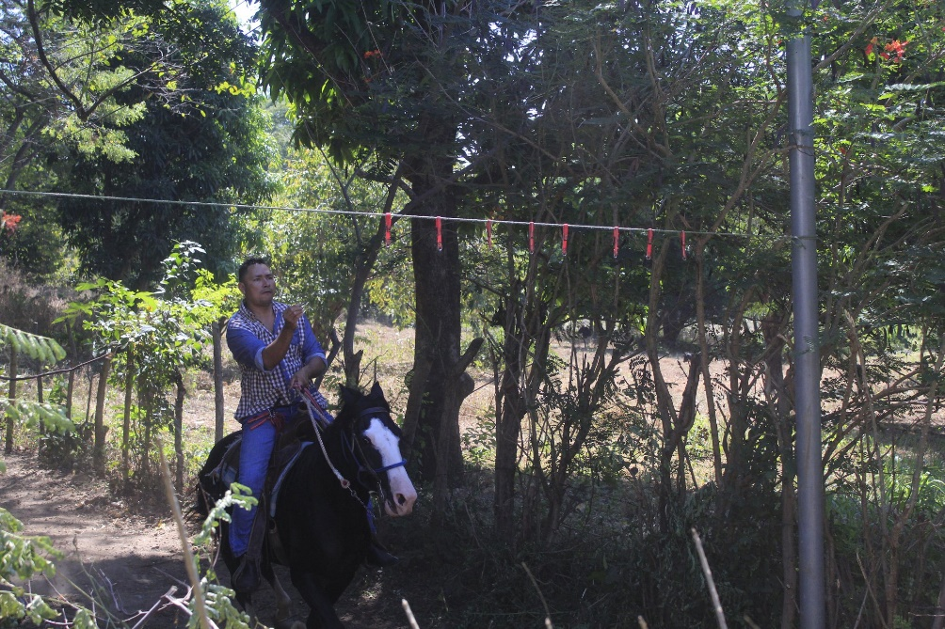
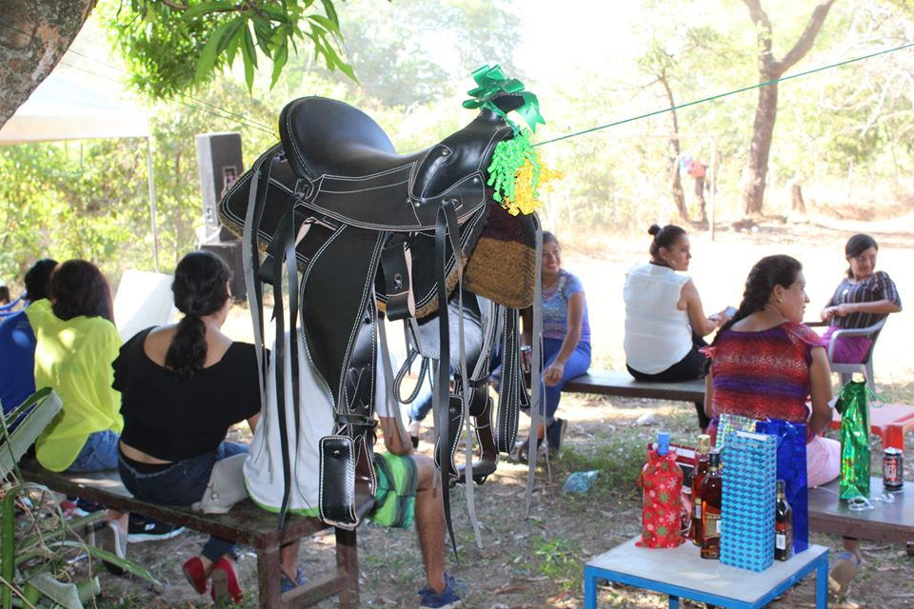

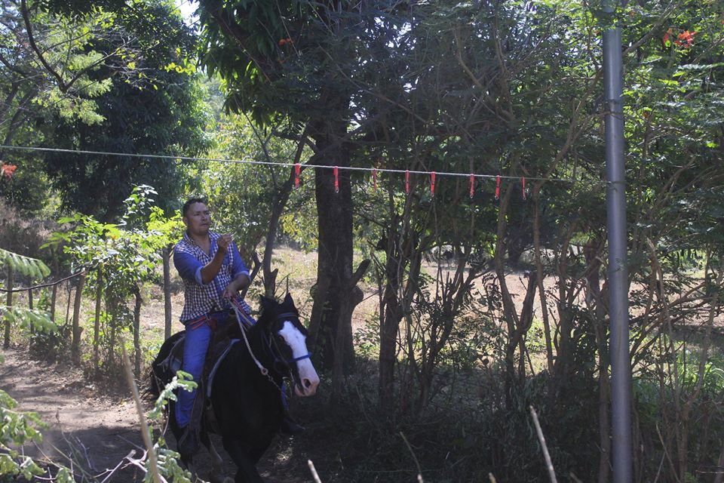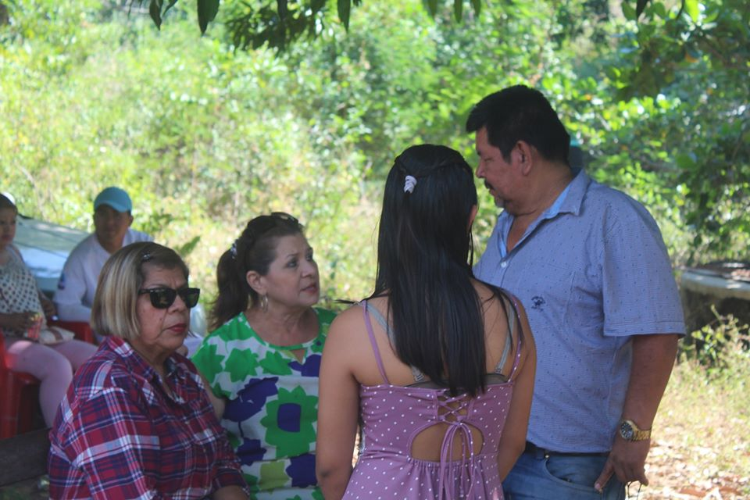

CENA DE LA COLECTIVA DE MUJERES
En agradecimiento al trabajo que realizan las mujeres de la colectiva de las distintas comunidades y colonias del municipio esta administración realizo una cena en donde hubo sorpresas, regalos, canastas, música en vivo y mucho más. Nuestro Alcalde Jose Antonio Martinez Dio las palabras de bienvenida con este bonito mensaje “Por las mujeres nuestro municipio está funcionando a todo vapor y a ellas nos debemos”, con este bonito mensaje dio la bienvenida a todas las mujeres que asistieron a este excelente evento, 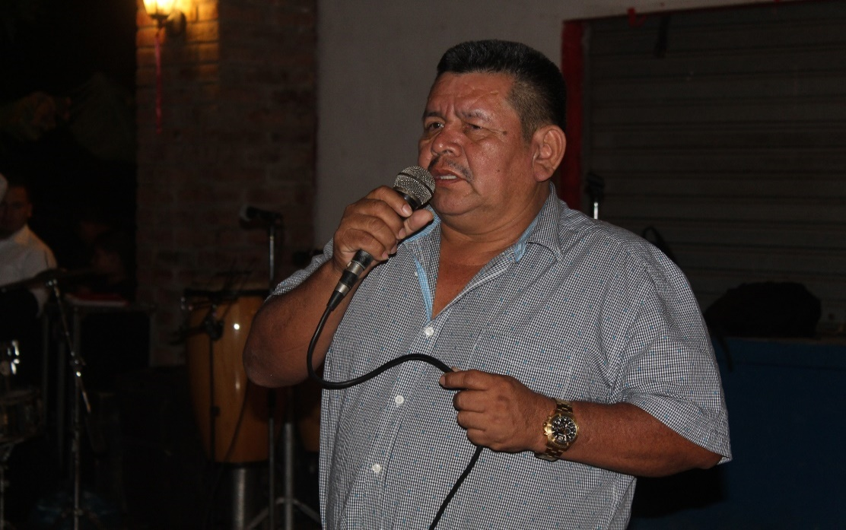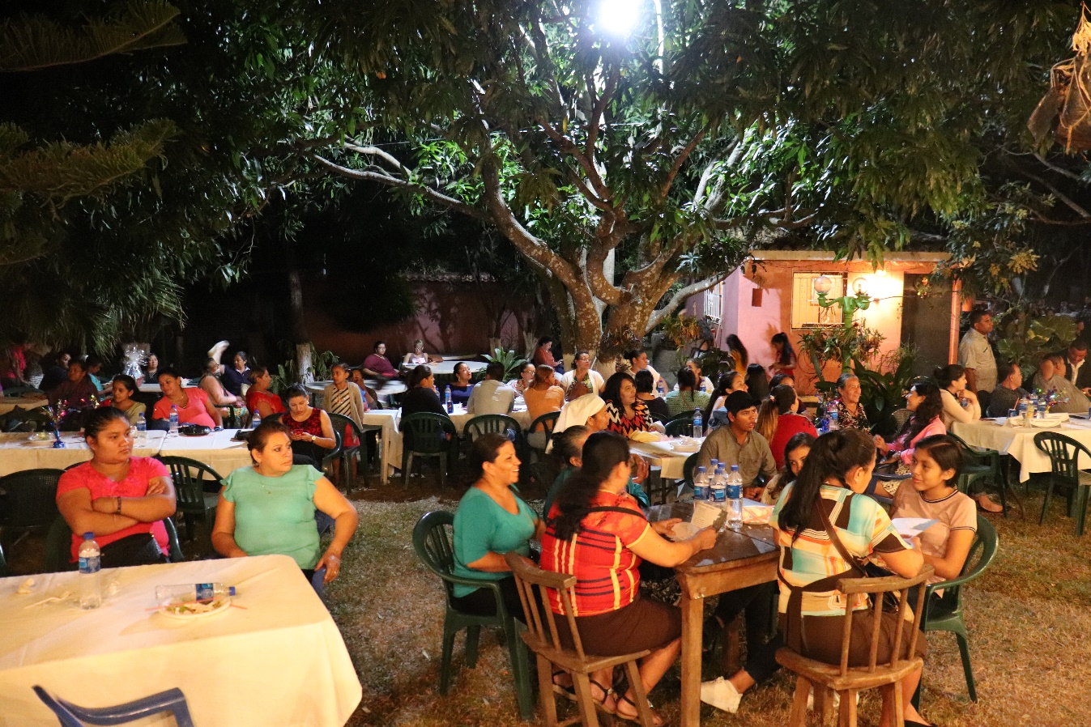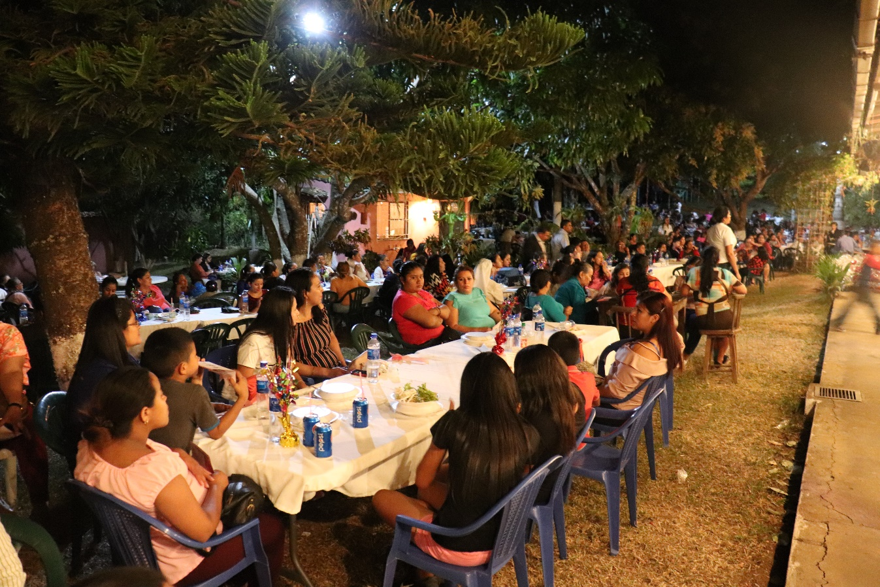

CENA NAVIDEÑA CON LAS DIRECTIVAS Y ADESCOS DEL MUNICIPIO
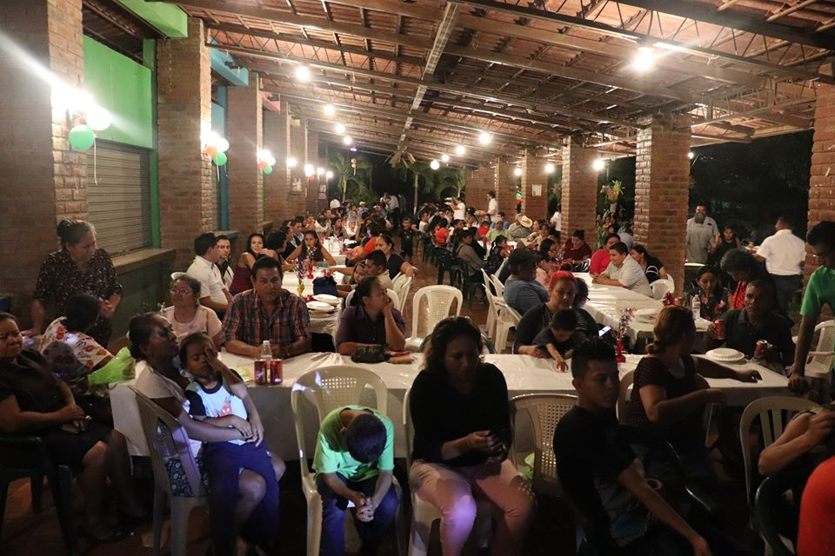
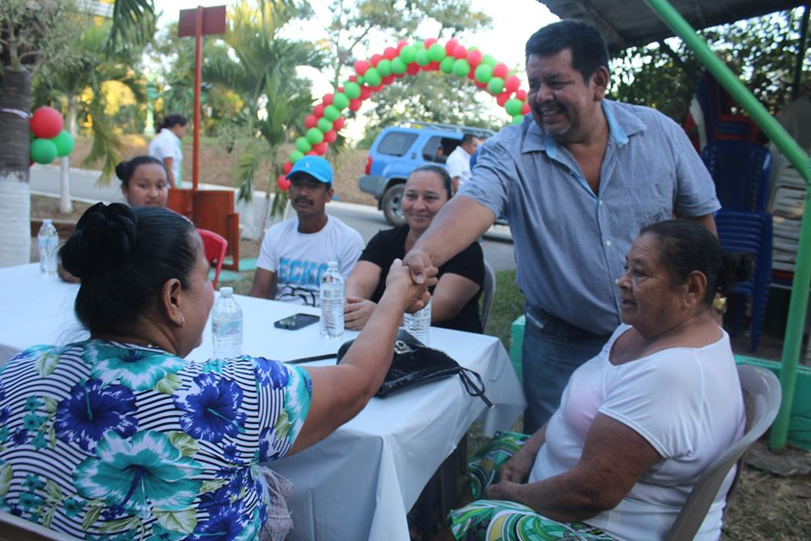
La navidad época para compartir y disfrutar con mucha alegría por ello nuestro alcalde Antonio Martínez siempre brindando felicidad a los habitantes de Zaragoza, ésta llevando a cabo la cena navideña con los líderes y lideresas de nuestro municipio.
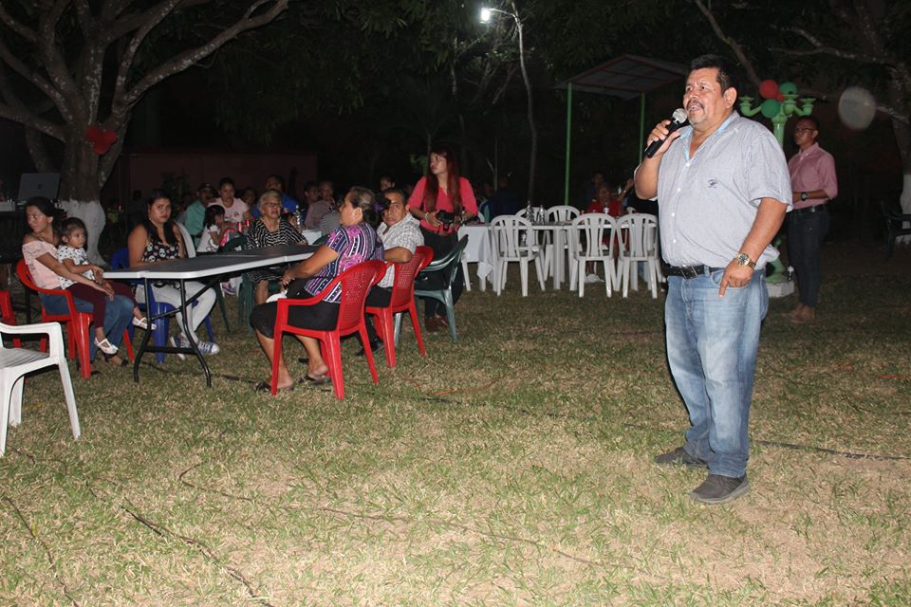
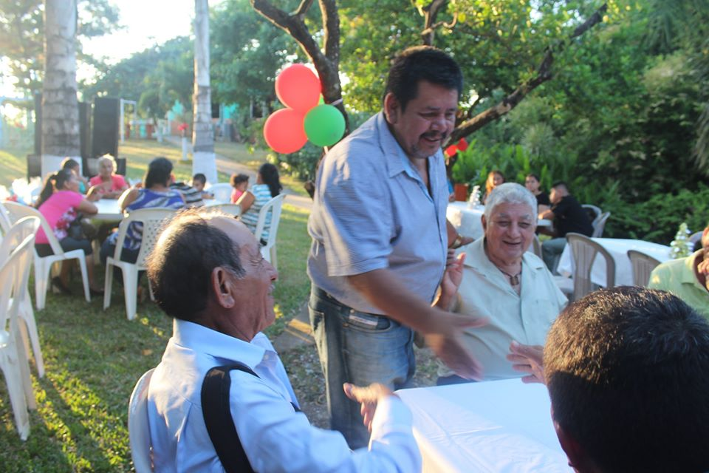

DÍA INTERNACIONAL DE LA MUJER

En el marco de la conmemoración del Día Internacional de la Mujer Rural se llevó a cabo una celebración a las mujeres de nuestro municipio, donde pudieron disfrutar y aprender sobre los

derechos a través de las diferentes actividades que se llevaron a cabo durante este evento.
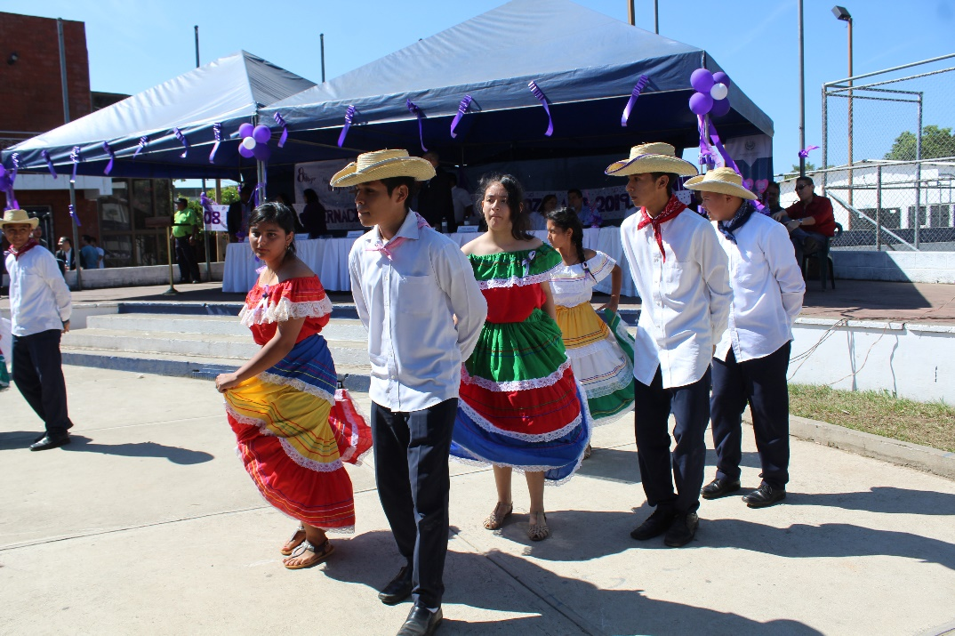
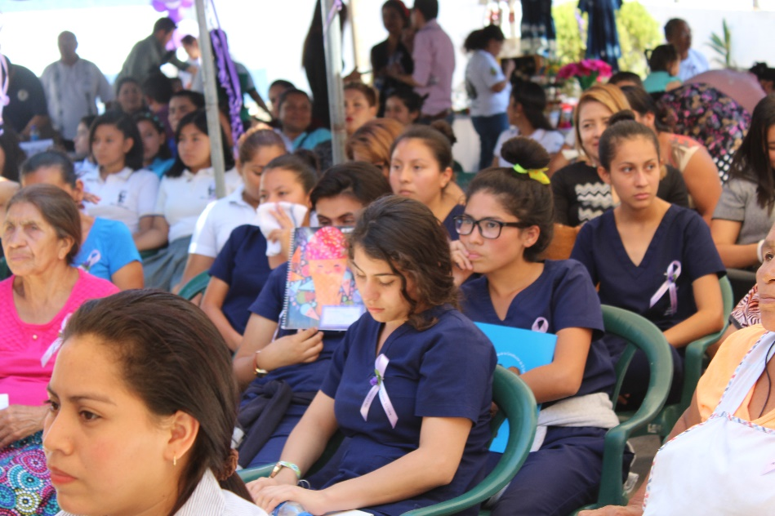
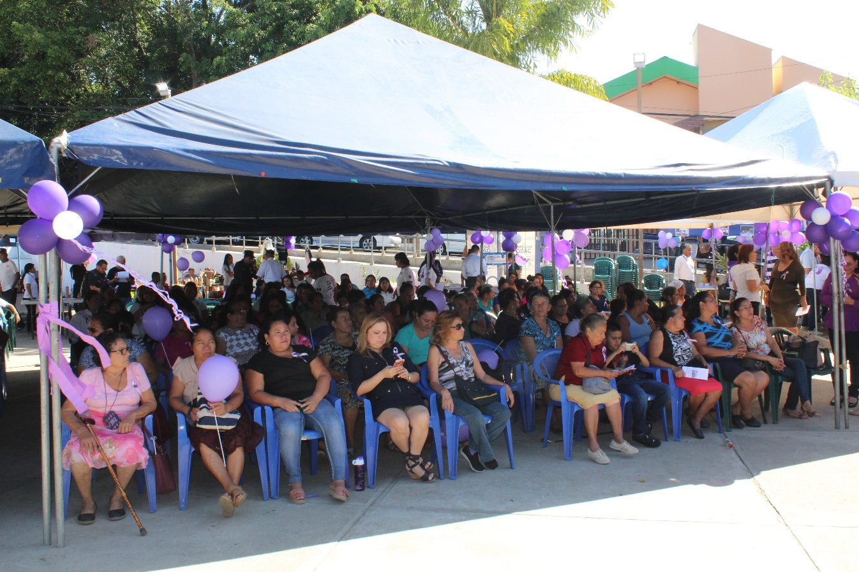
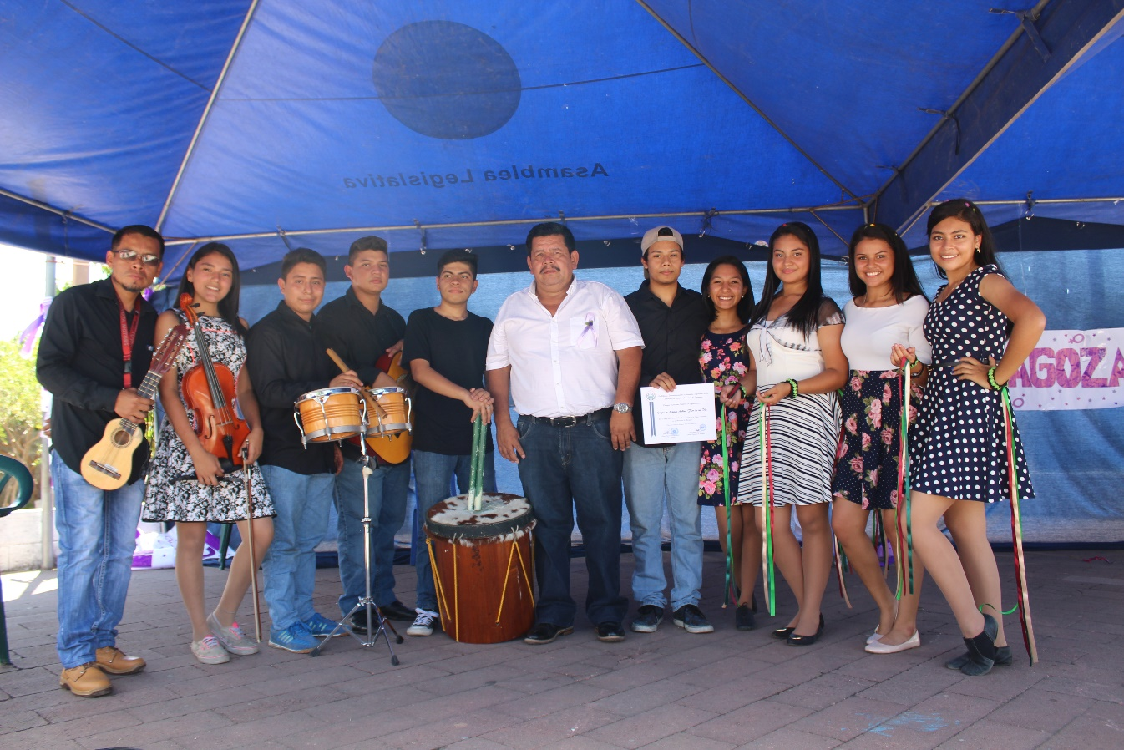

VACACIONES CREATIVAS
Con el objetivo apoyar a los padres de familia al finalizar el año escolar la administración ofreció diferentes talleres en el marco de “vacaciones creativas” los cuales se impartieron beneficiando así a más de 400 niños, niñas, jóvenes y adultos que formaron parte de este proyecto, gracias a la gestión de Antonio Martínez y Concejo Municipal brindando la oportunidad de aprender y desarrollar sus habilidades en los talleres gratuitos.
Talleres que se impartieron:
- Informática
- Serigrafía
- Manualidades
- Natación
- Guitarra
- Litografía
- Repujado
- Piñatería
- Baile y danza
- Bisutería
- Robótica.

Creando espacios de aprendizaje y recreación y sana convivencia entre niños y adolescentes

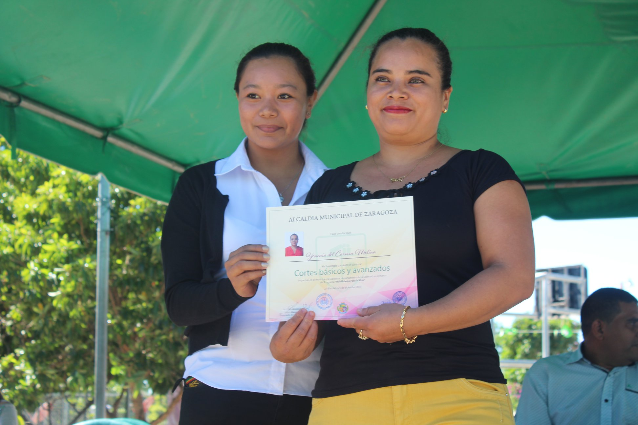
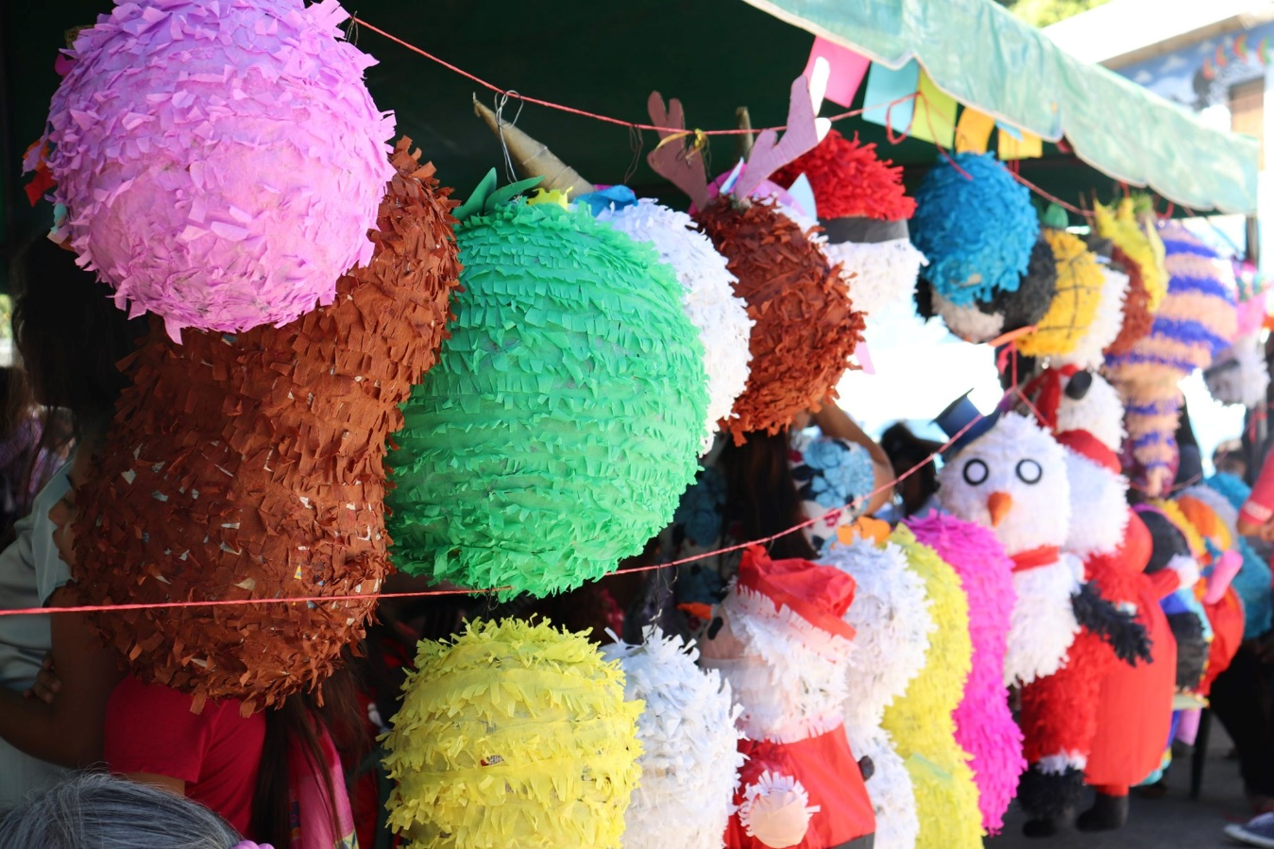
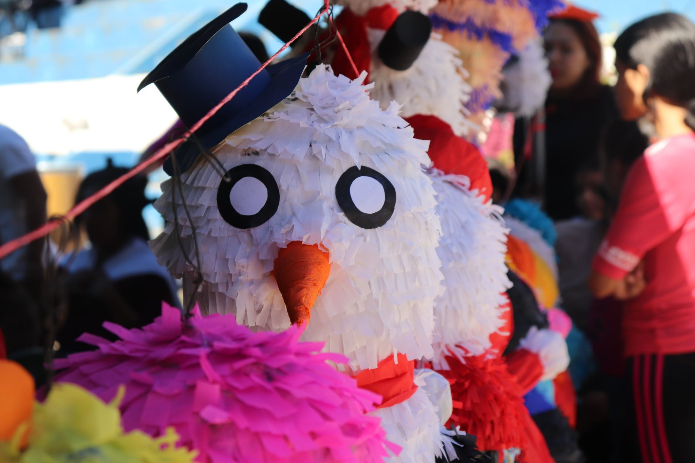
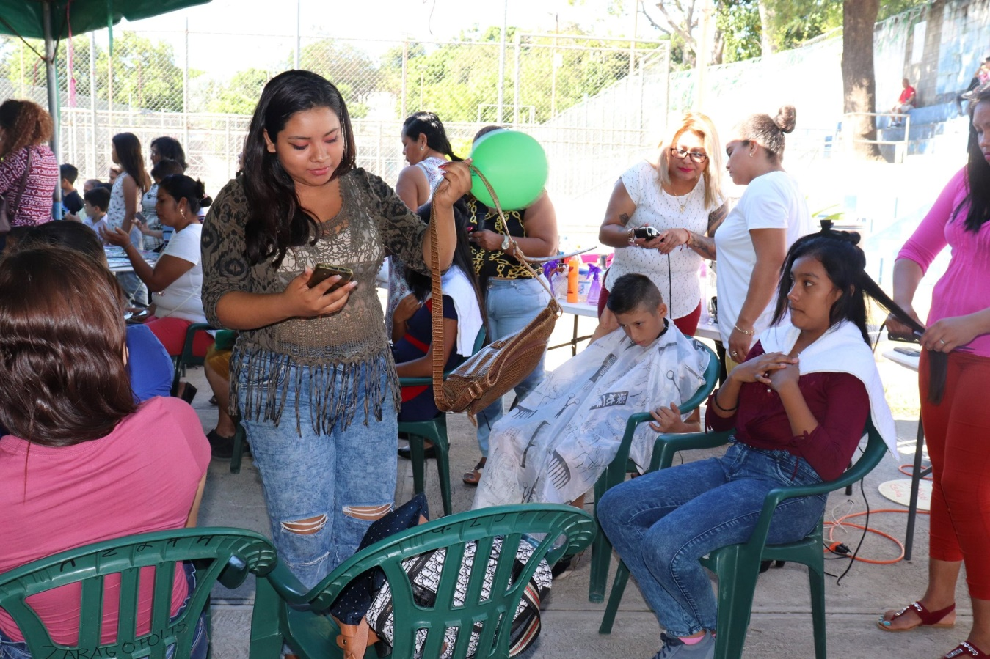
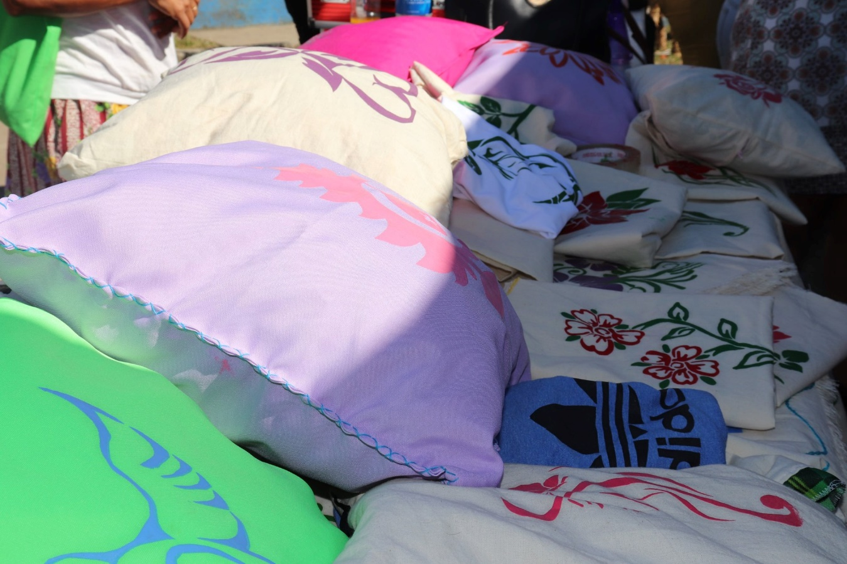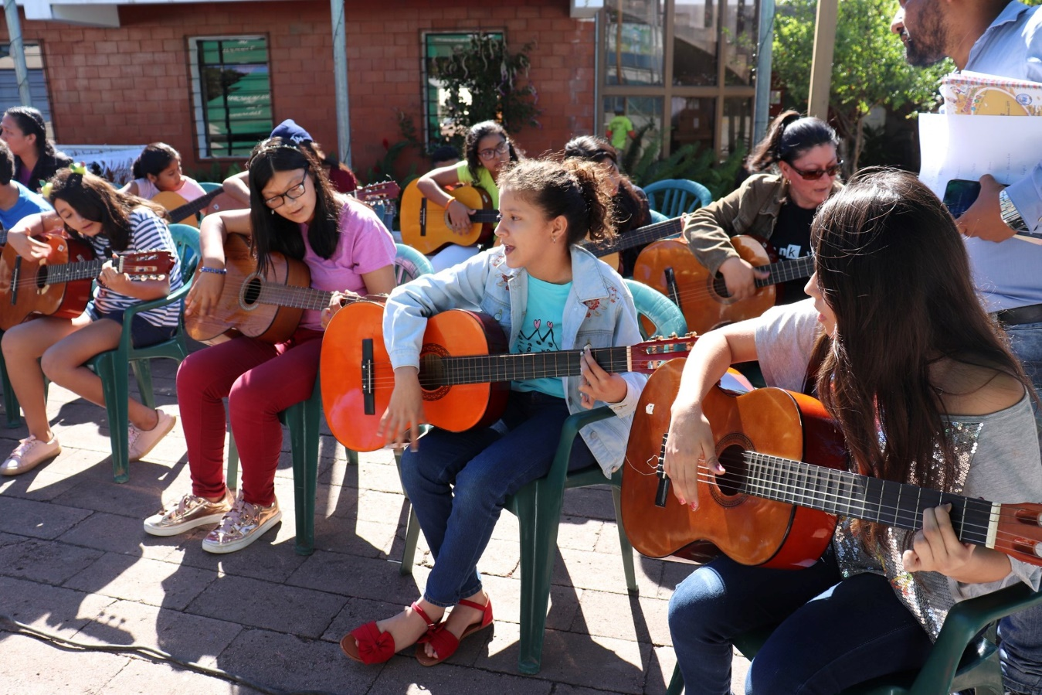
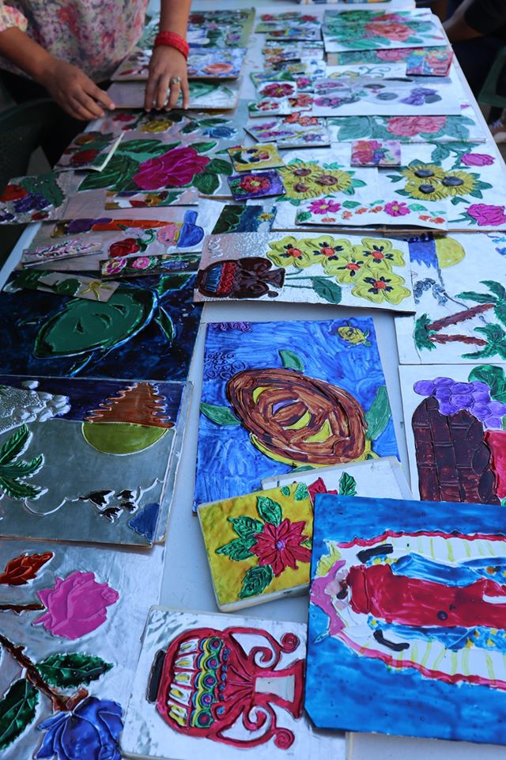
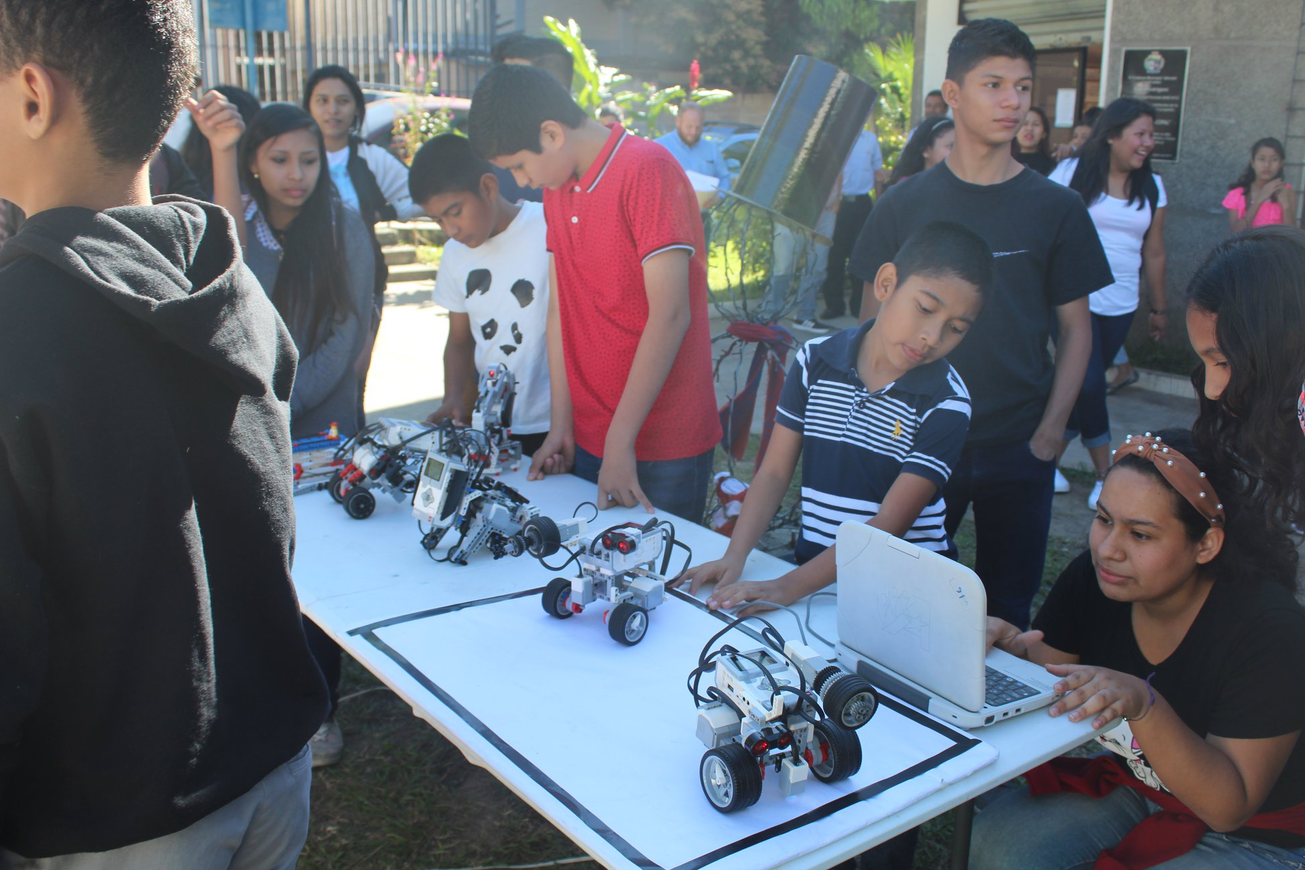
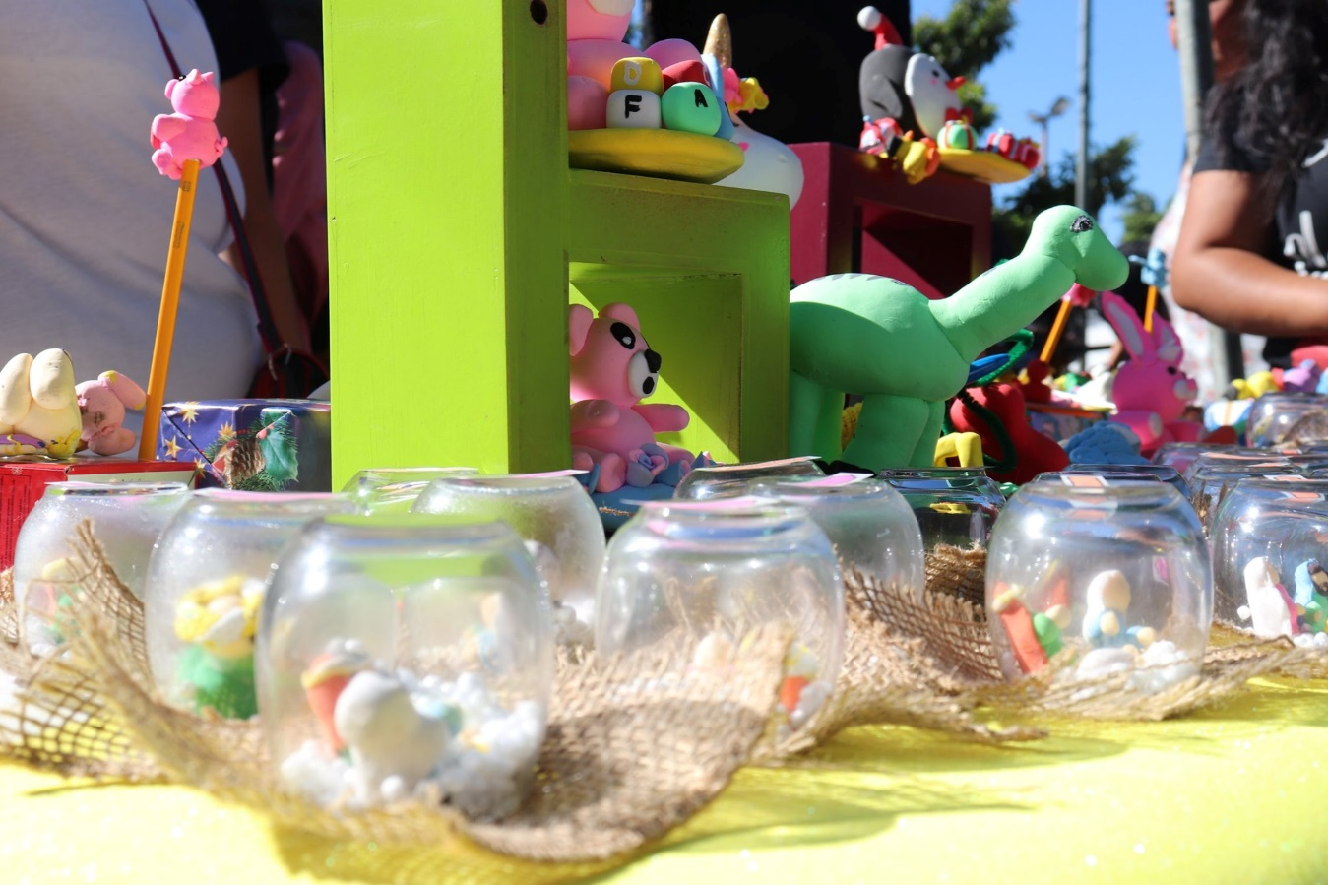
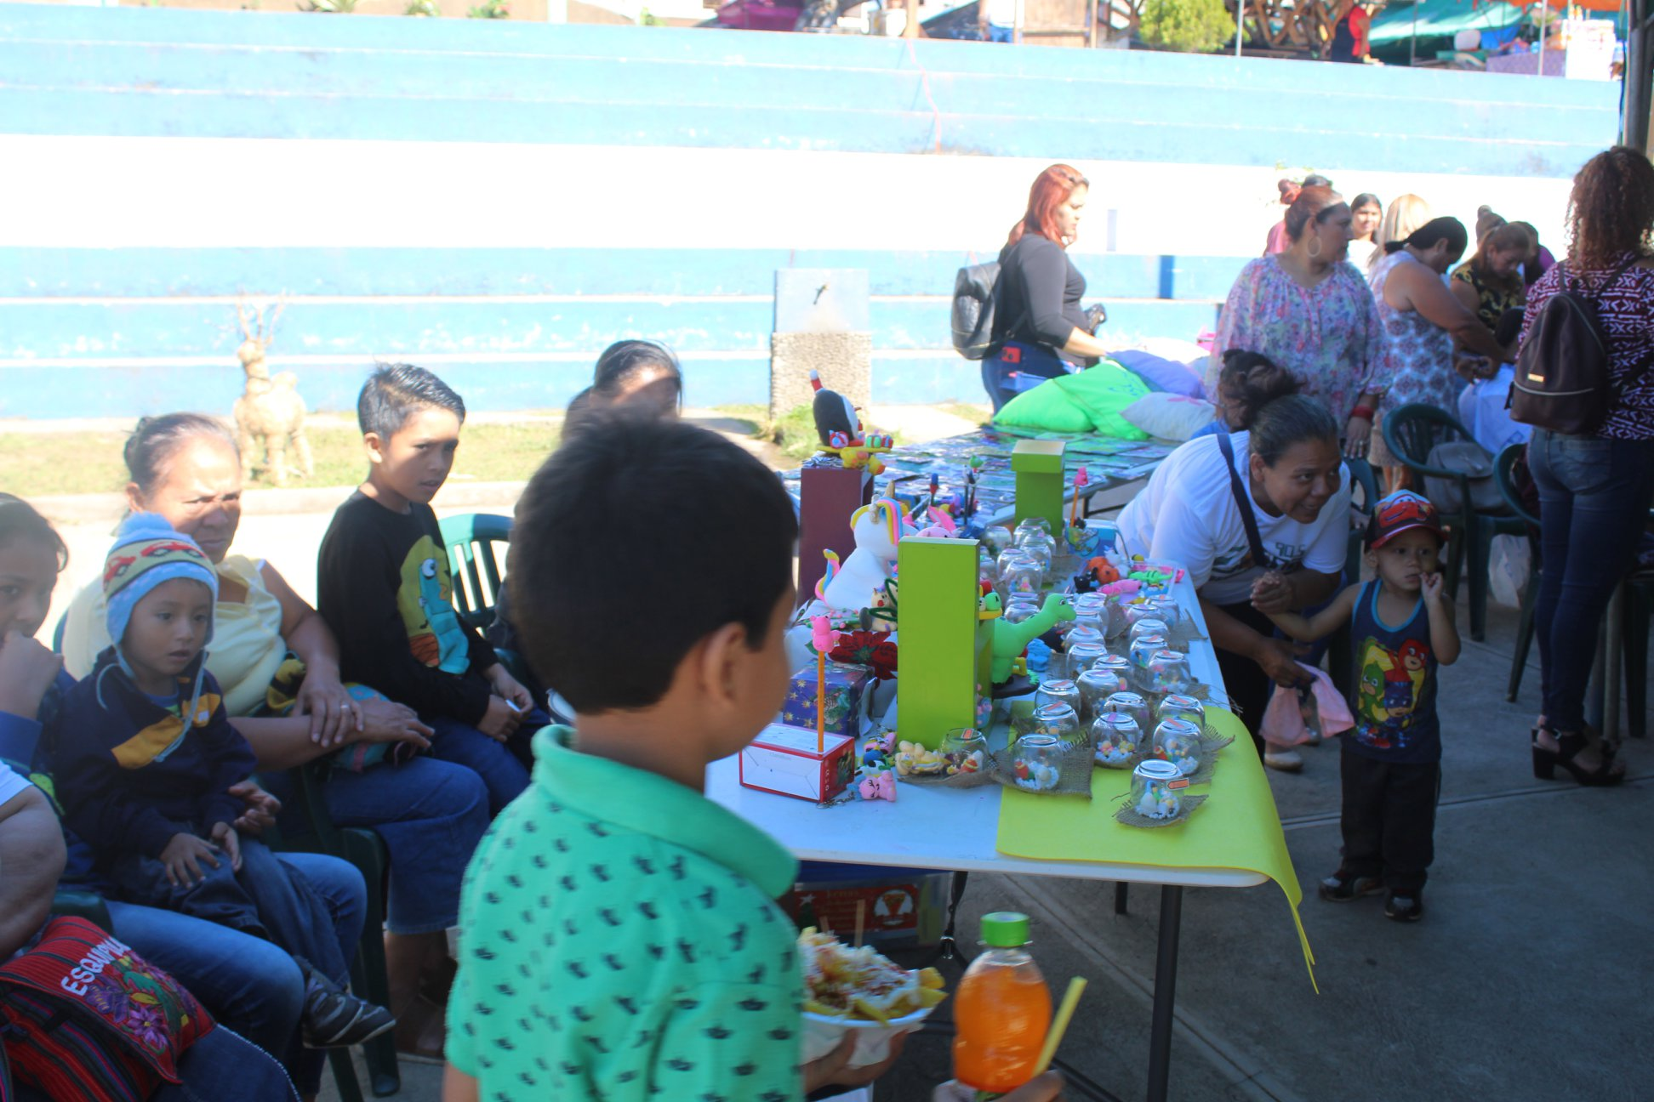

“GRAN CARRUSEL NAVIDEÑO”
Con el objetivo de dibujar sonrisas en los reyes del hogar se realiza el “Gran Carrusel Navideño” visitando cada una de las colonias, comunidades y cantones del municipio llevándoles personajes de la época, La ruta de alegría entregó juguetes, quiebra de piñatas, refrigerios, globos y mucha diversión.
Haciendo un cierre espectacular en plaza de banderas donde se contó con artistas invitados que pudieron disfrutar de un gran espectáculo para todas las edades.
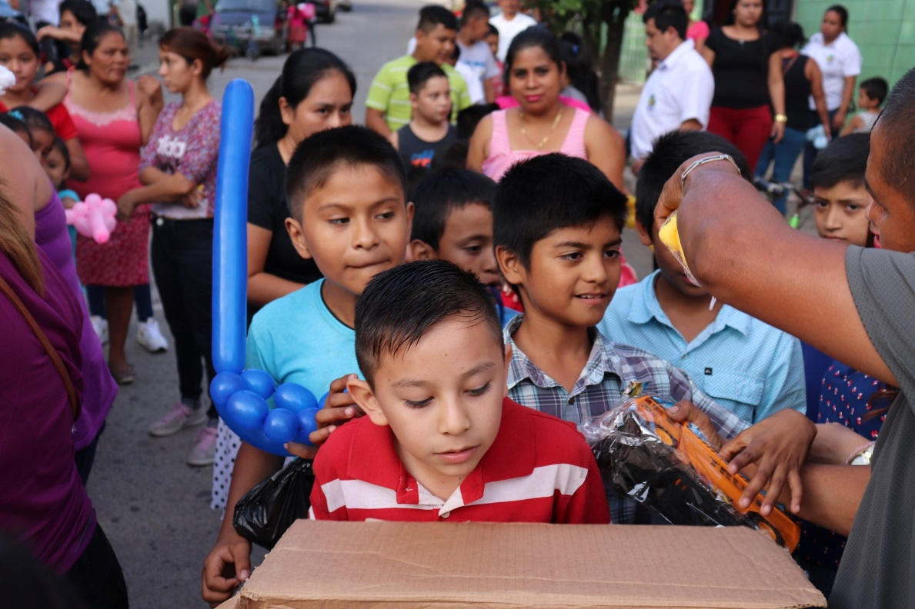
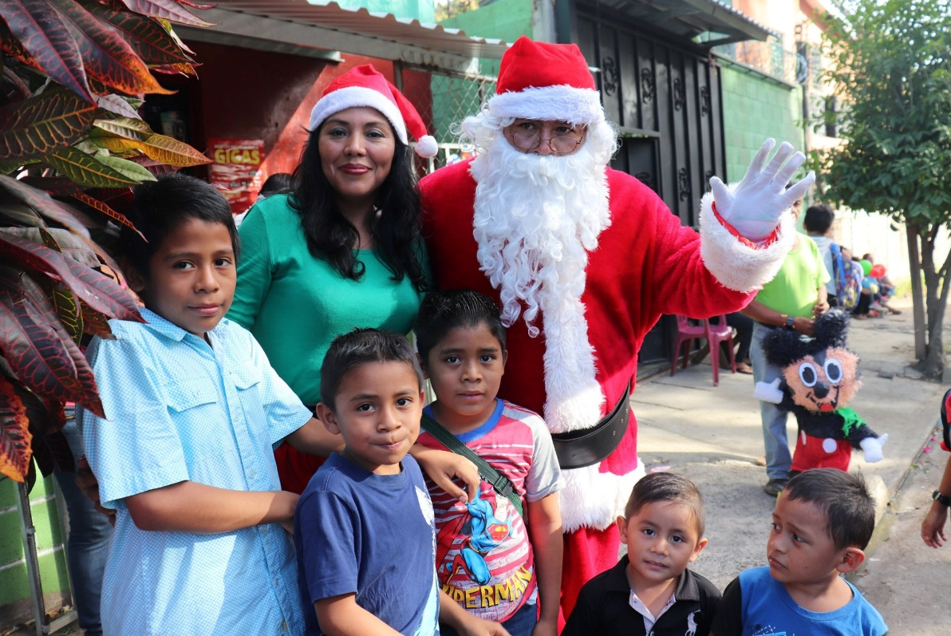
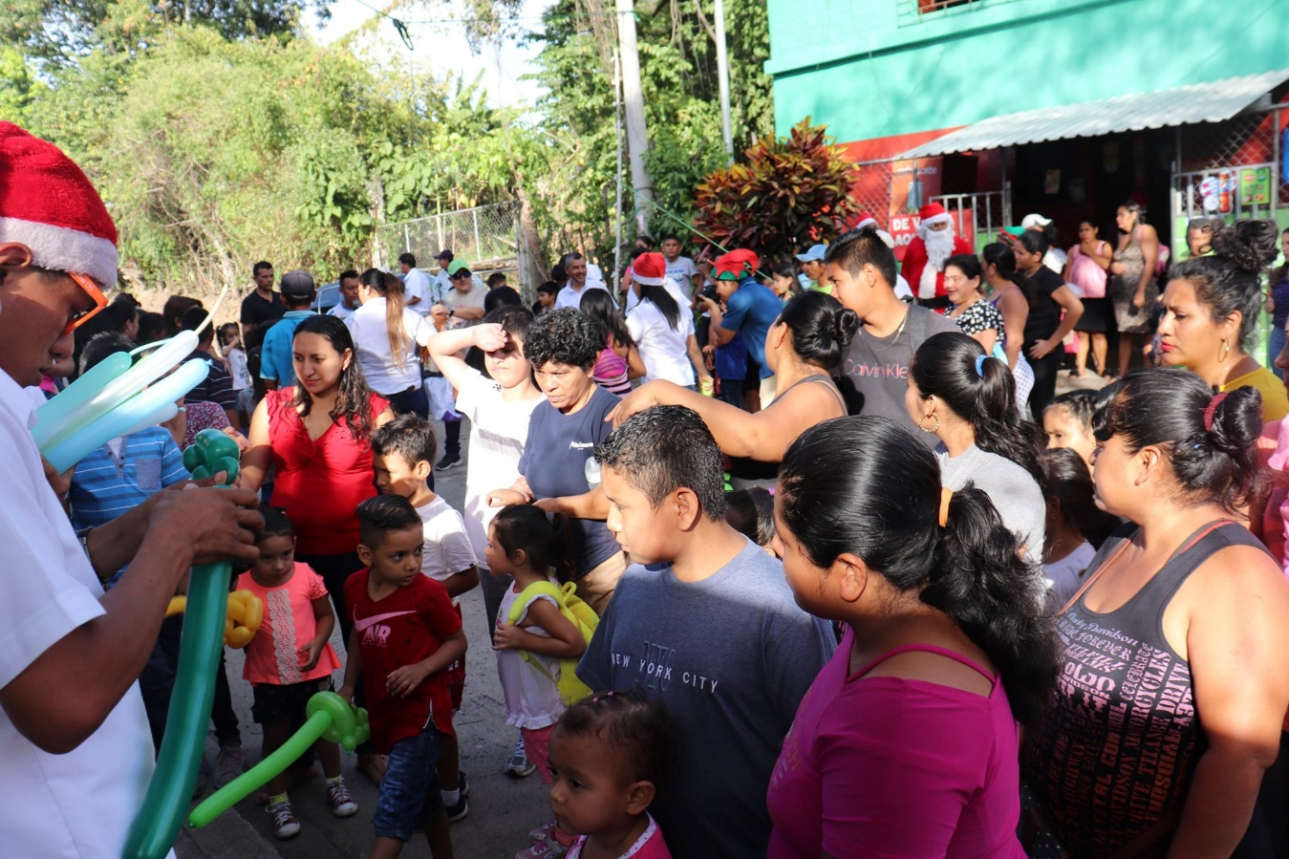
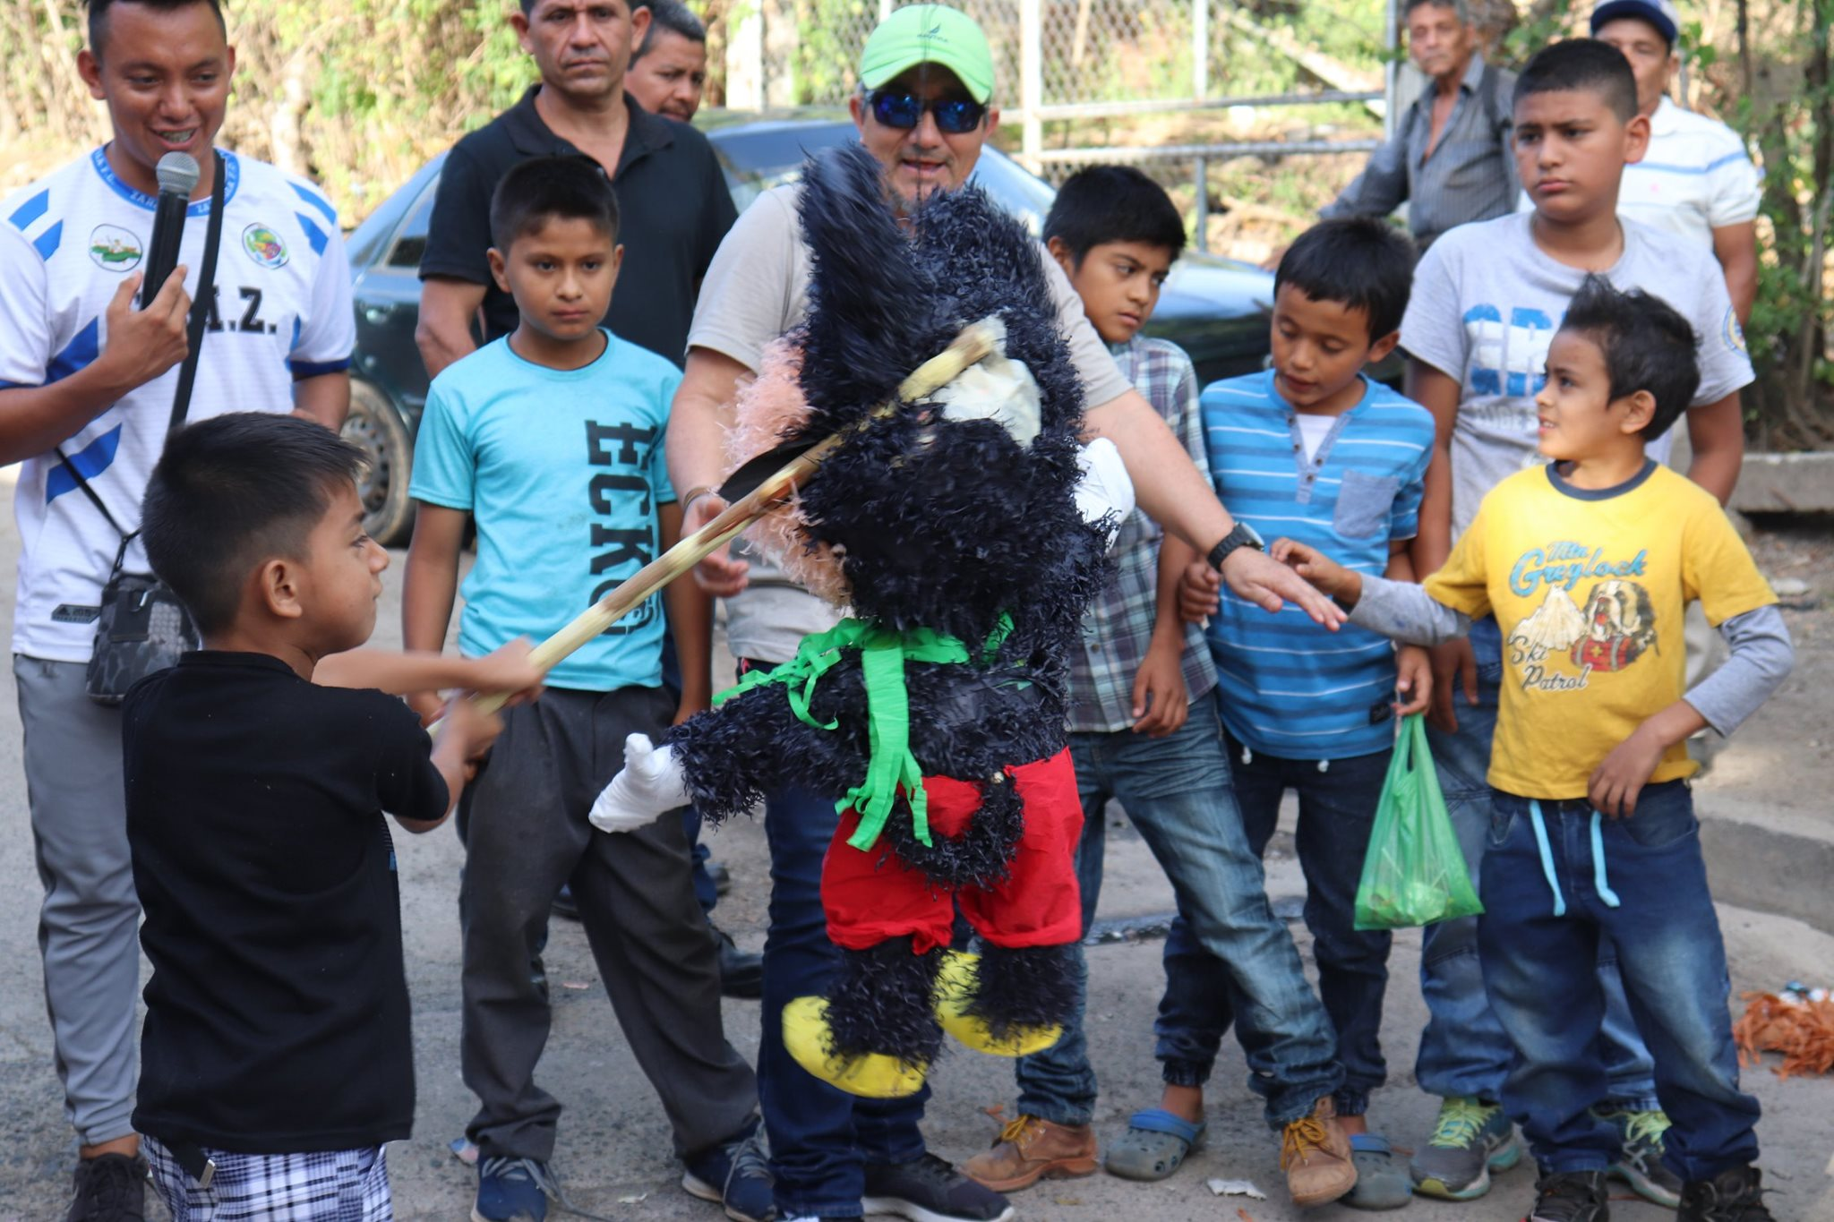

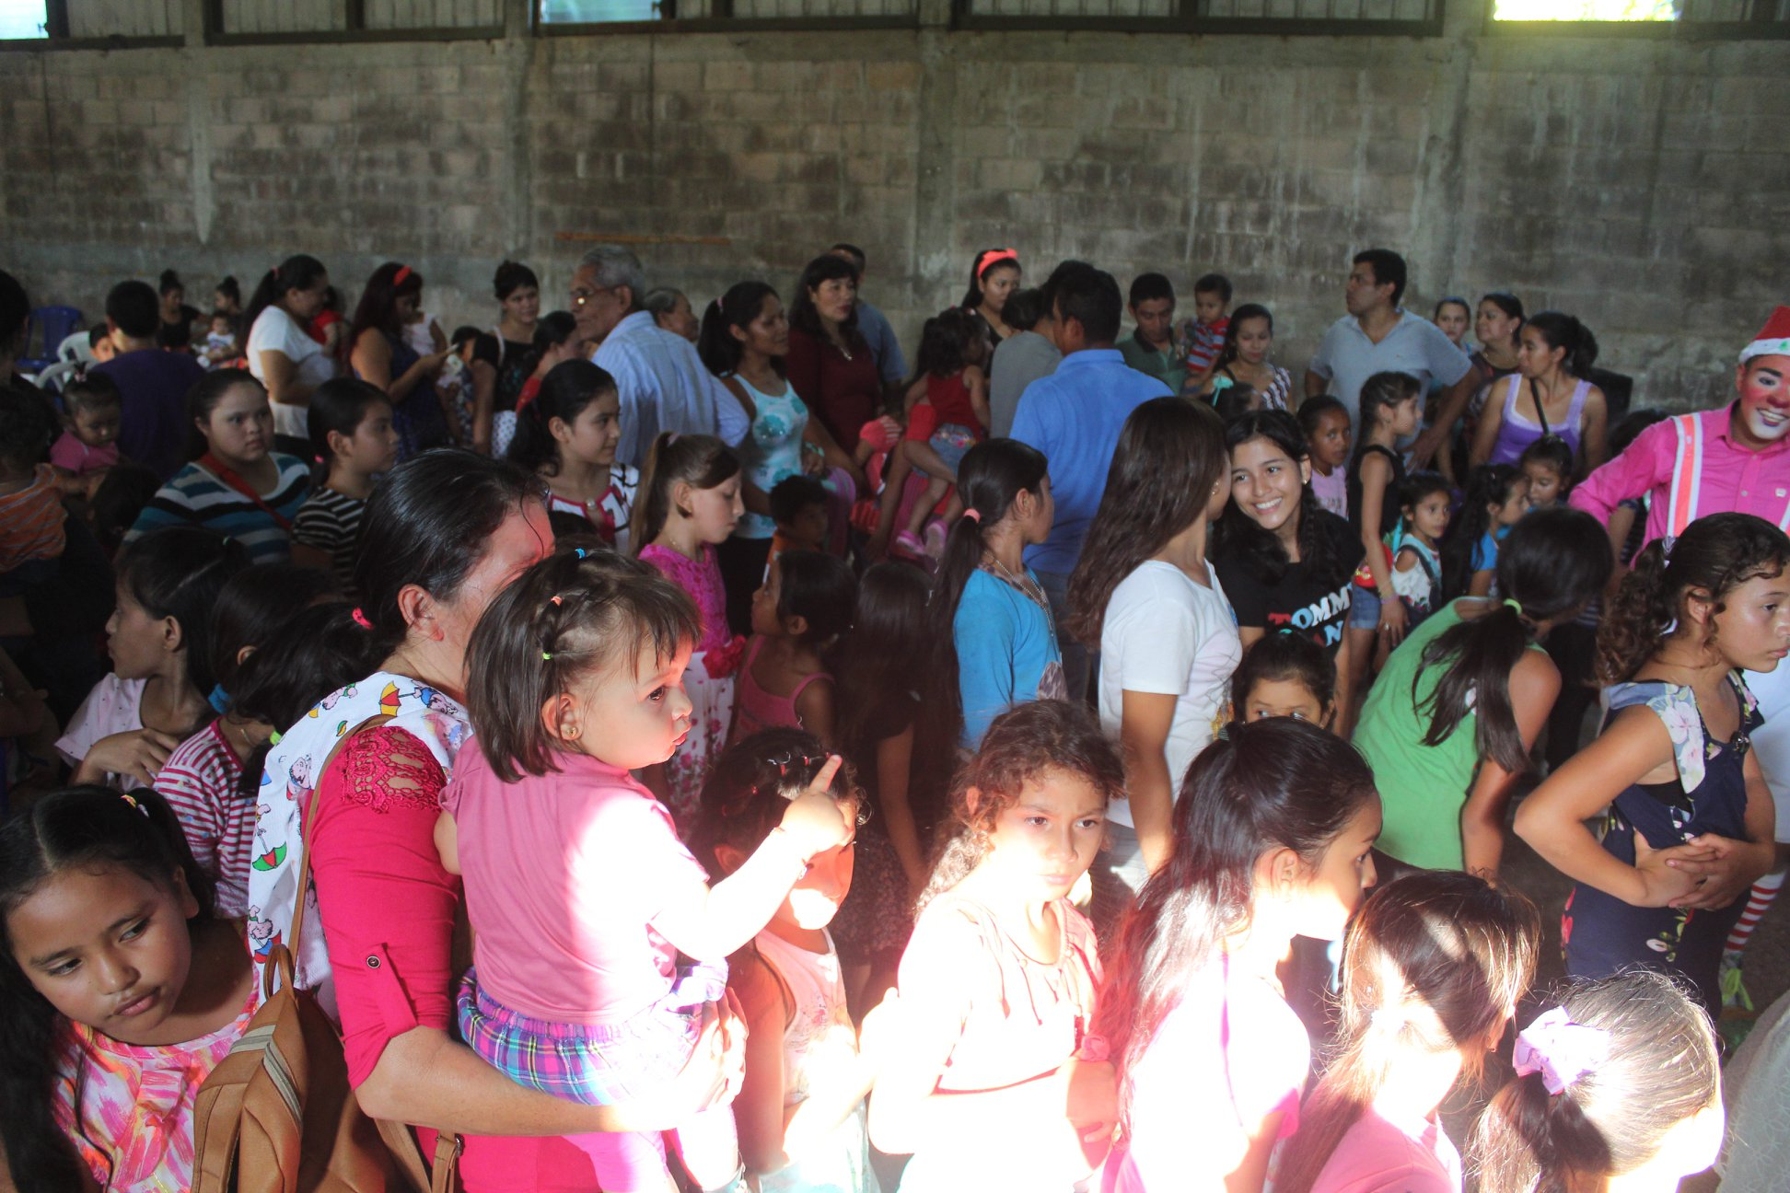
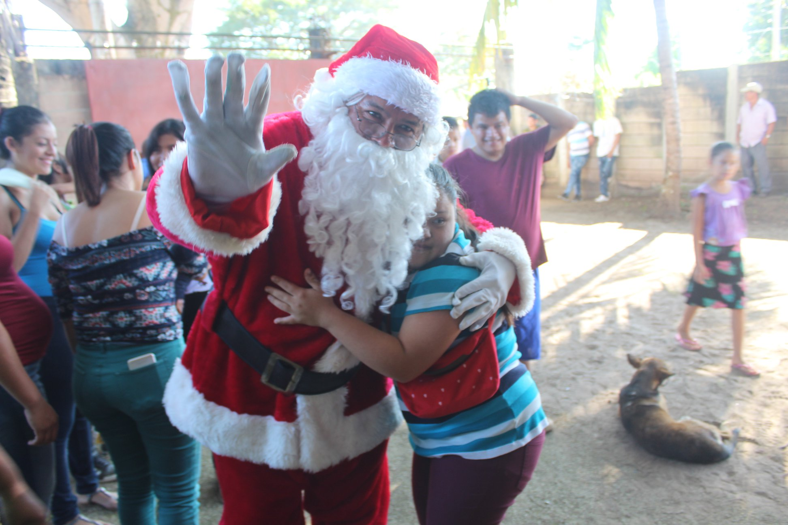

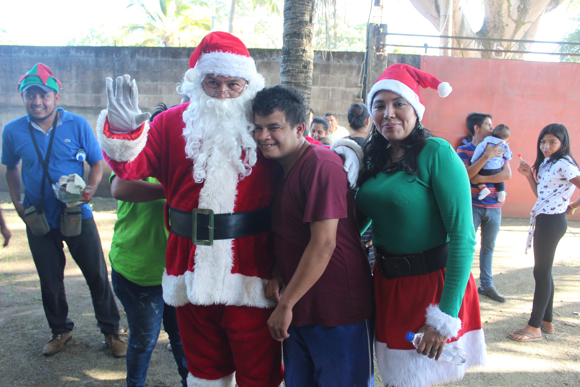
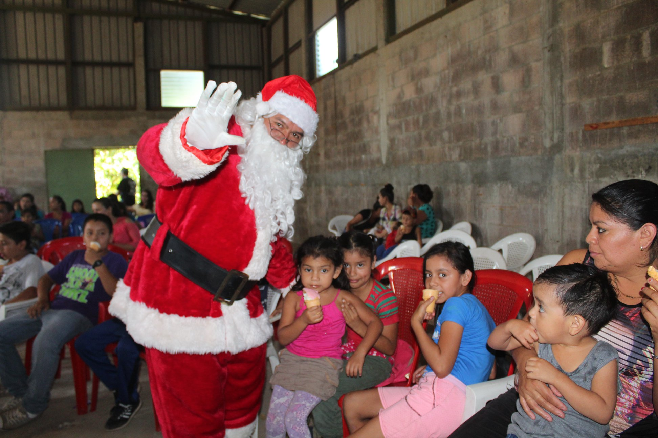

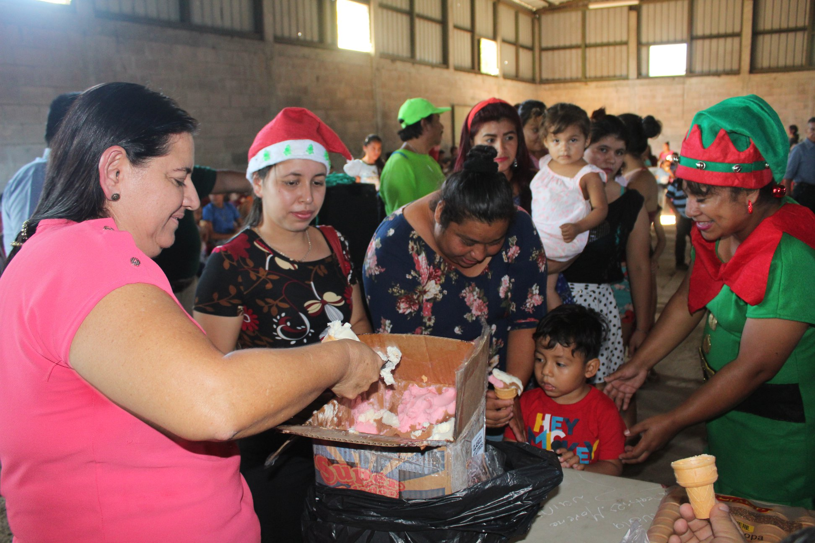
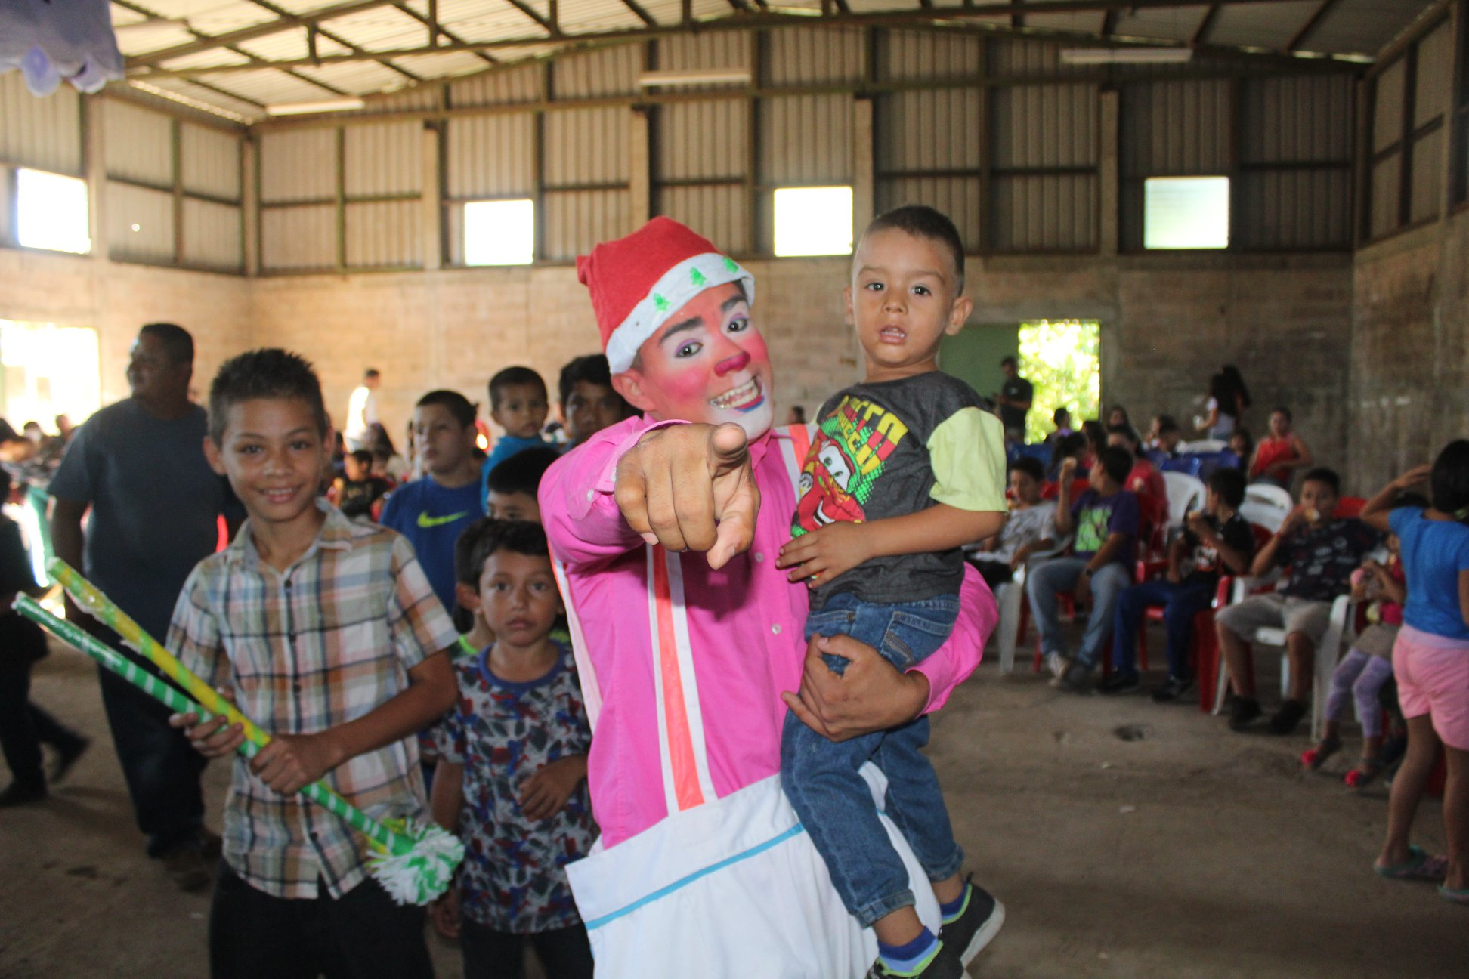

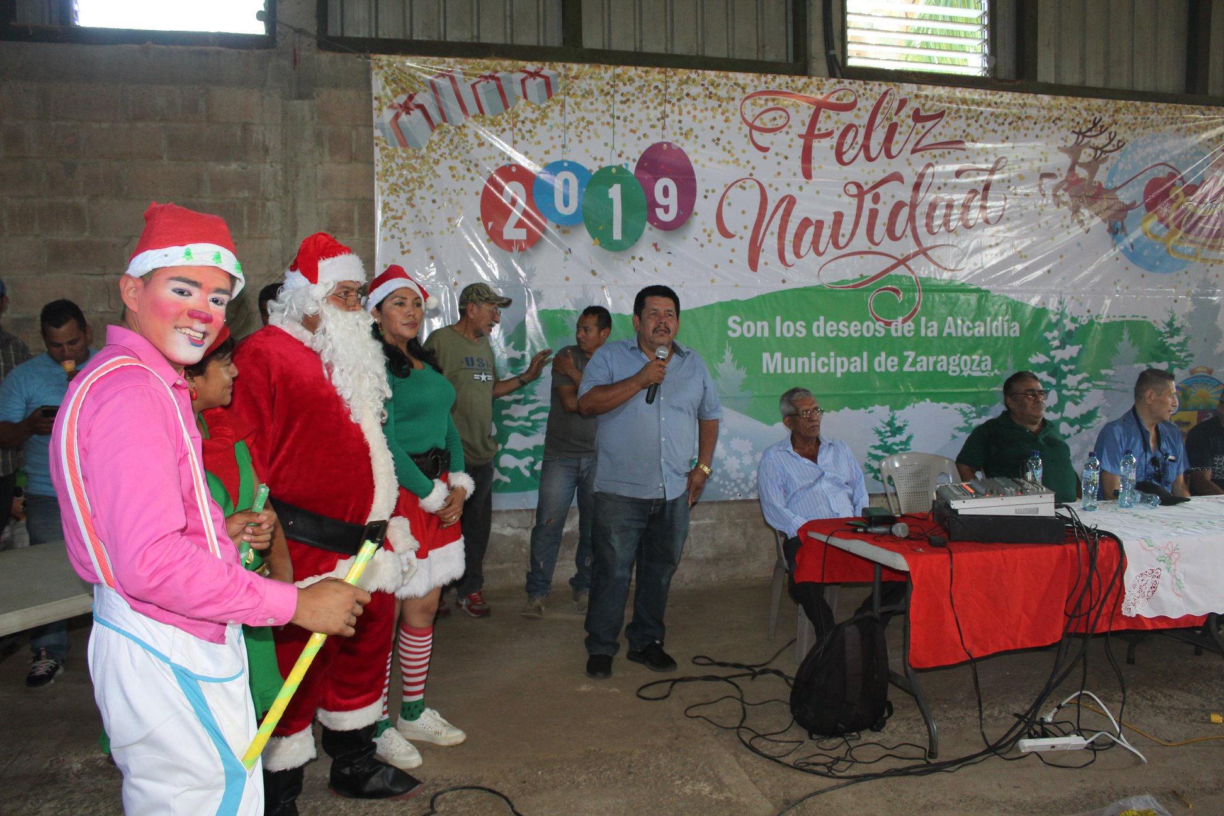
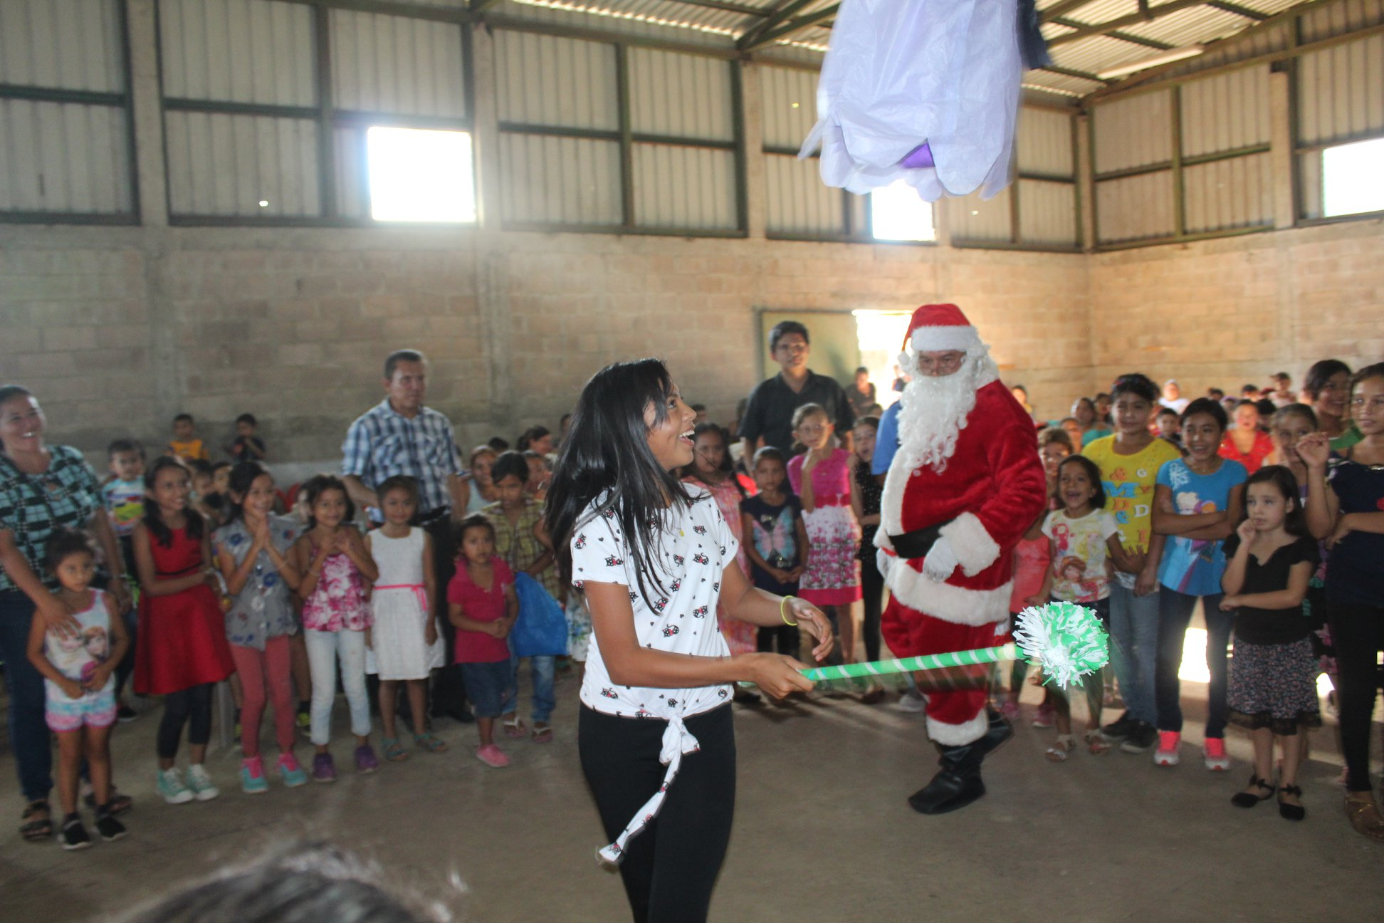

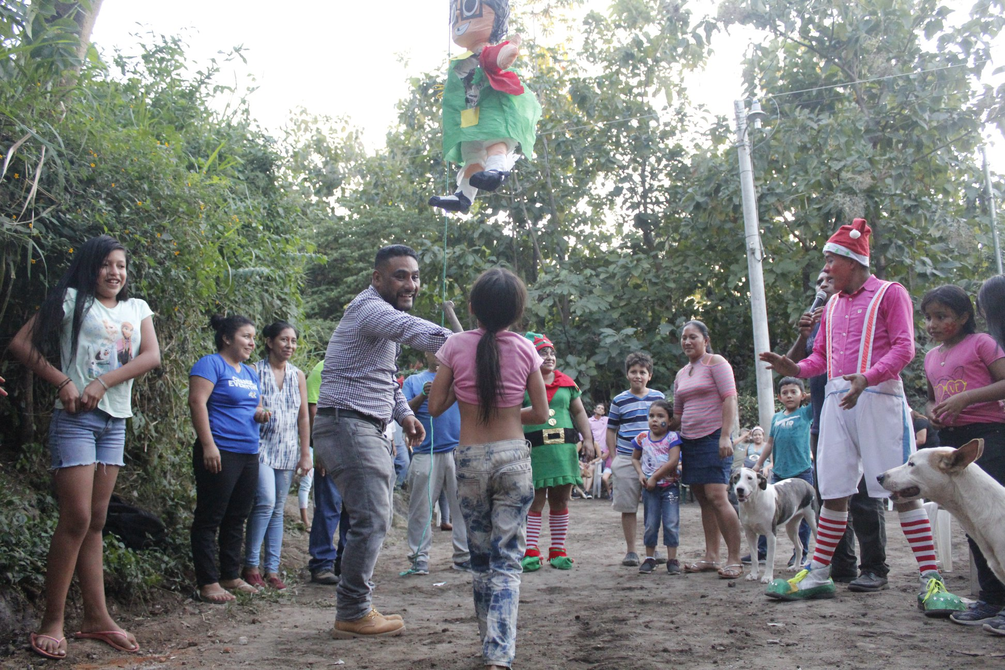
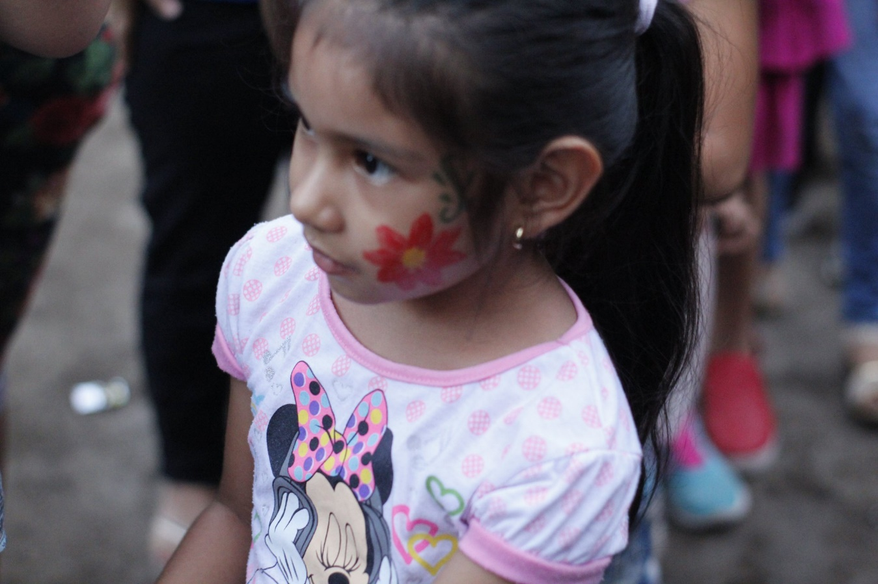

“CIERRE DEL CARRUSEL NAVIDEÑO”
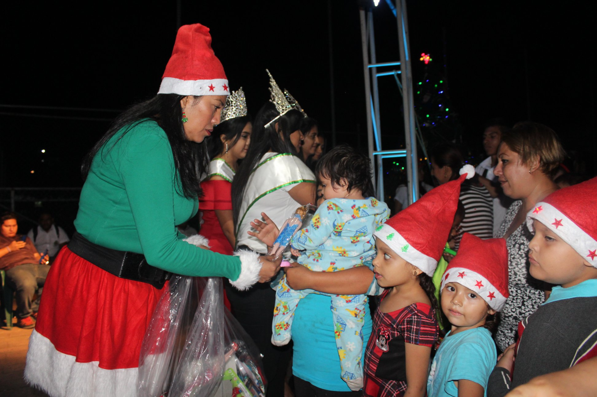
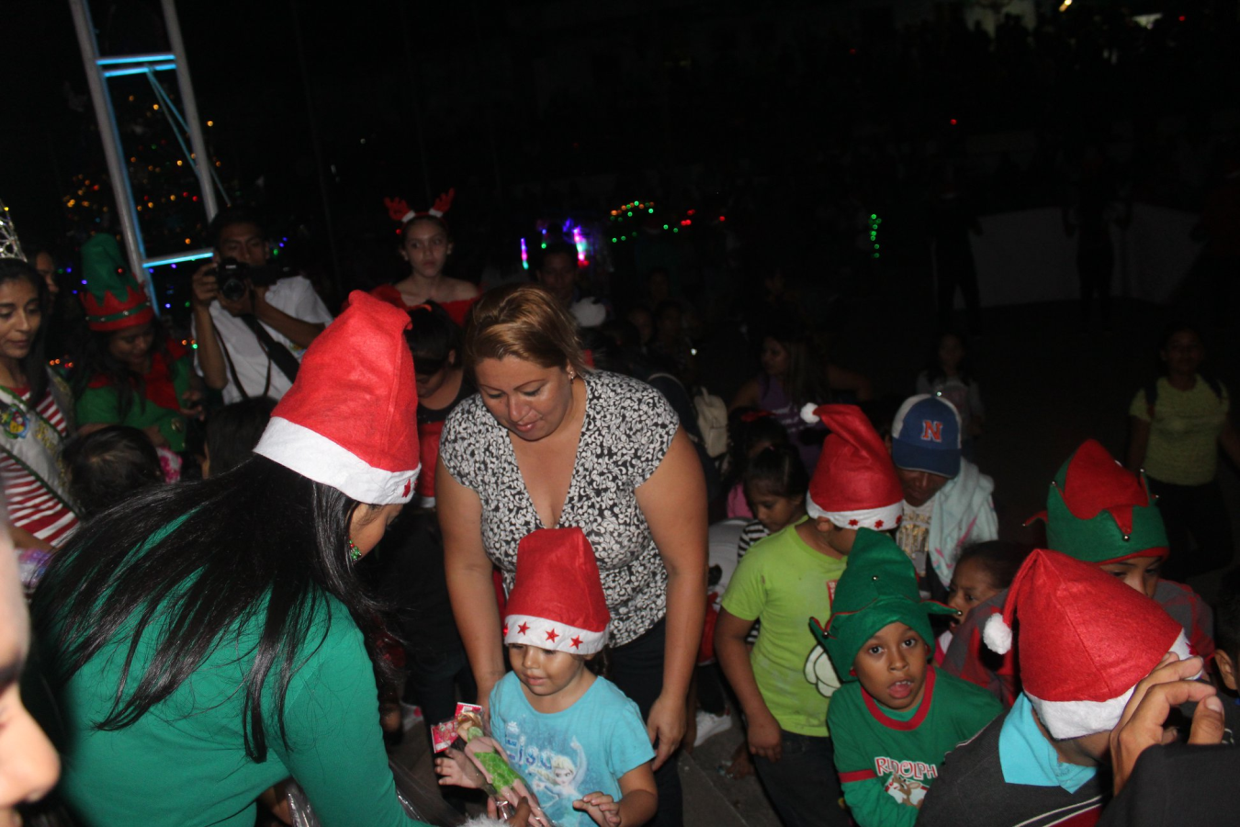
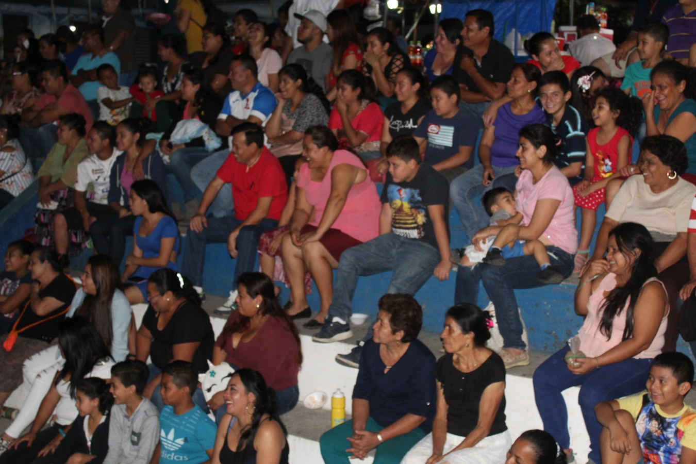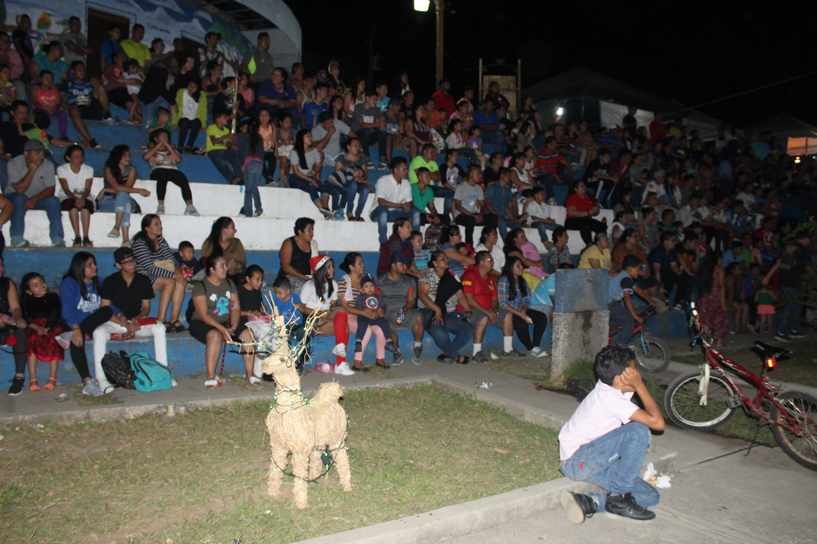

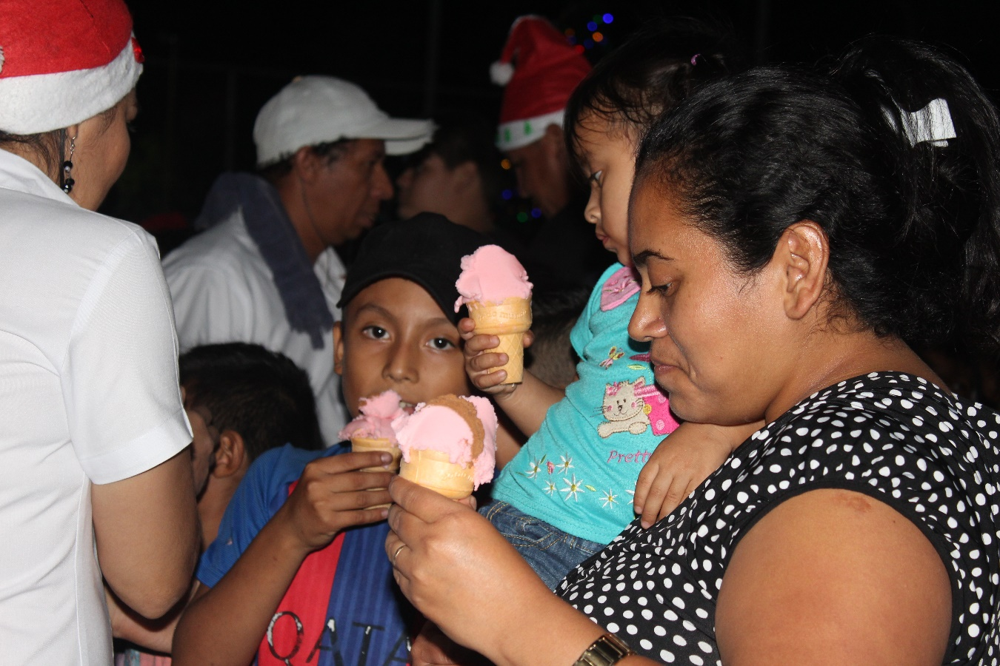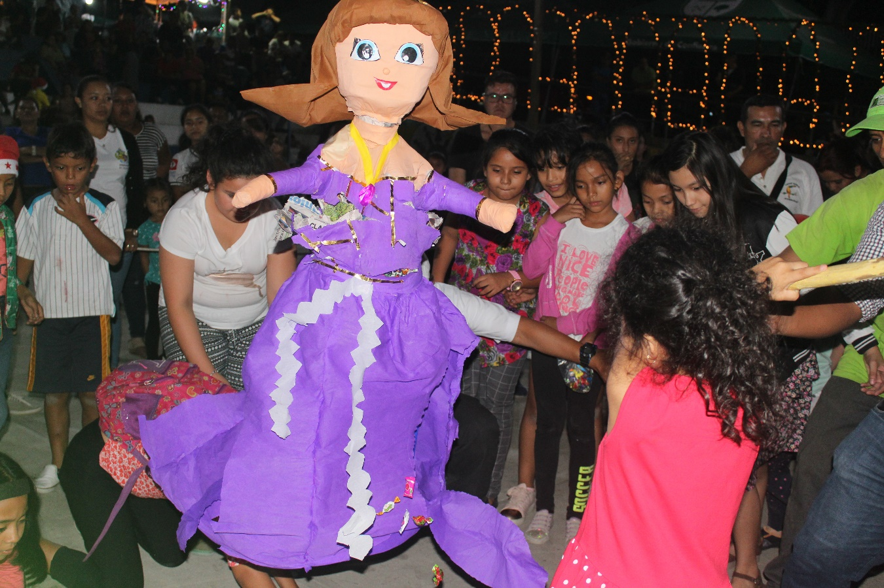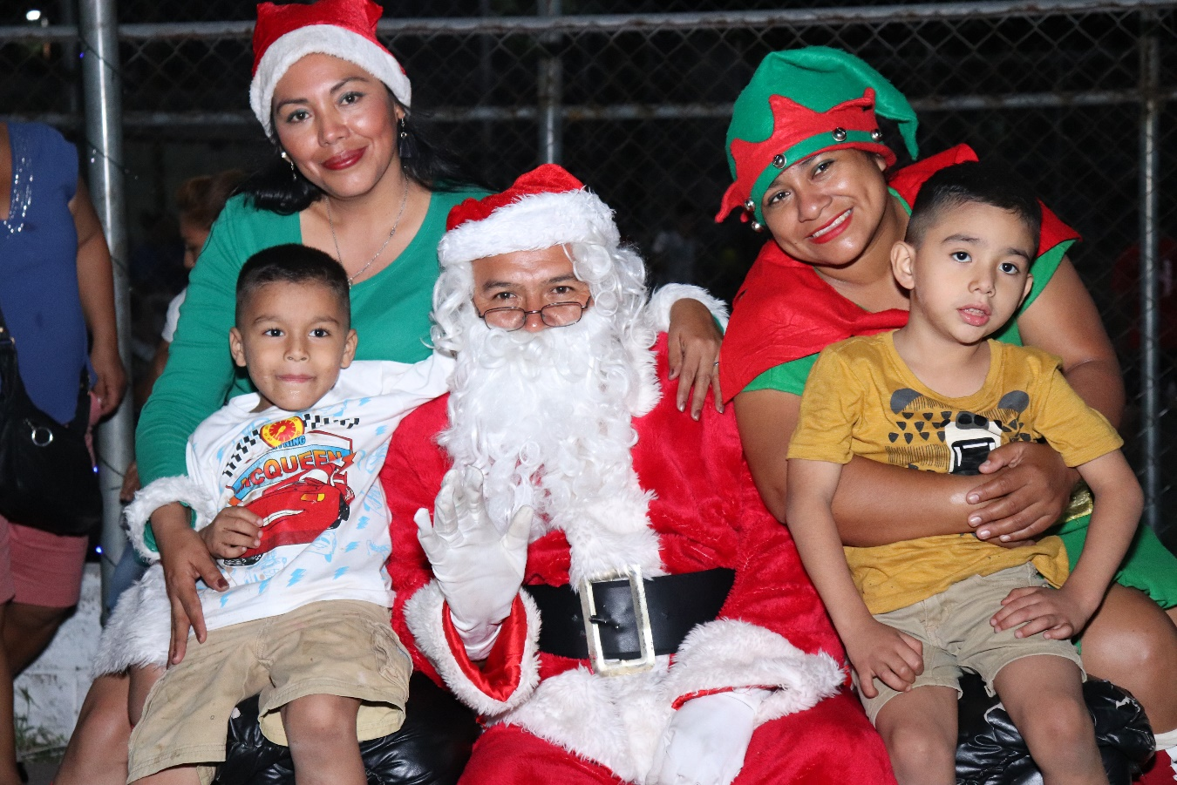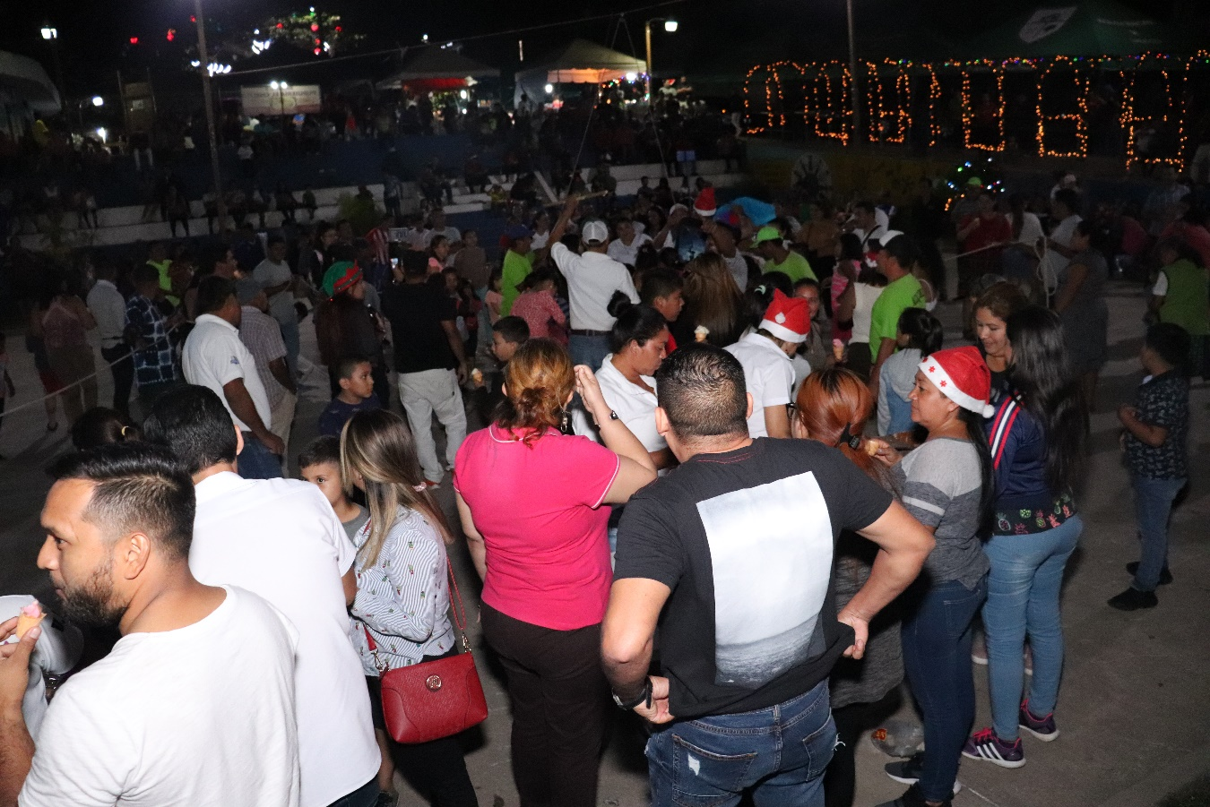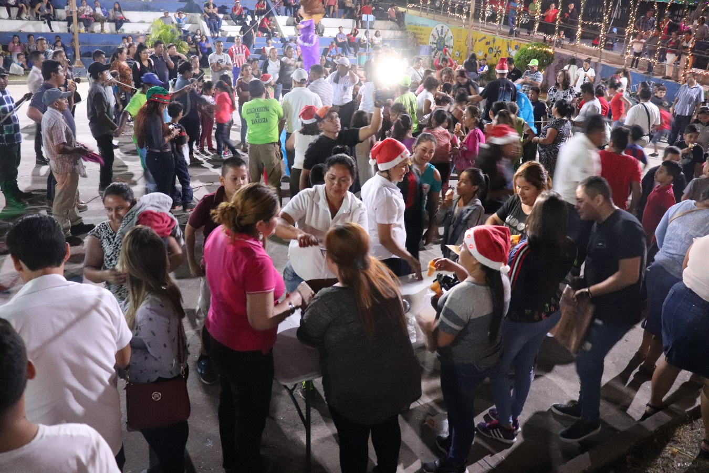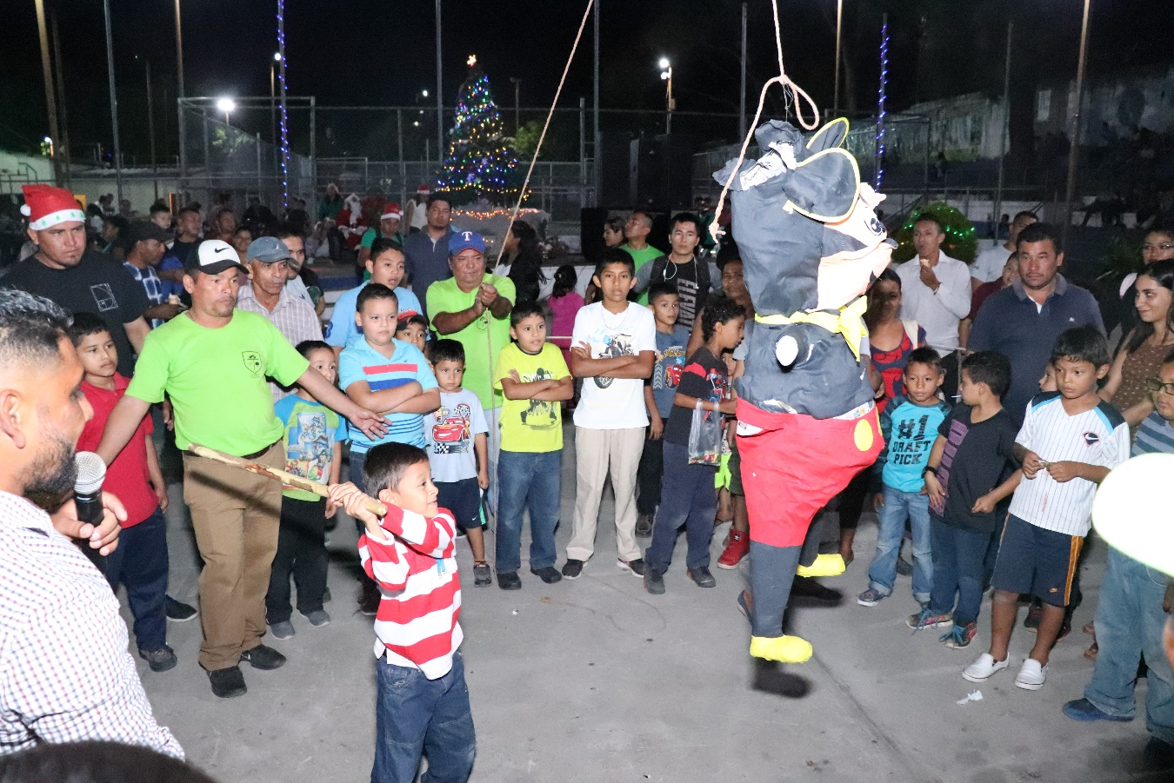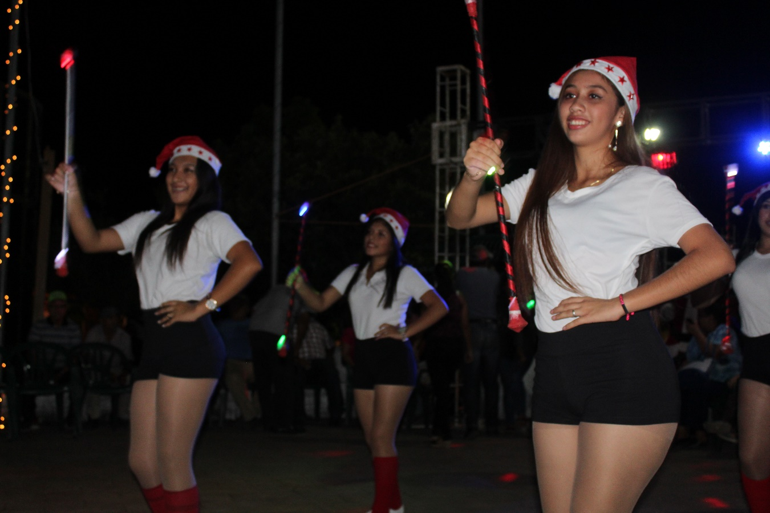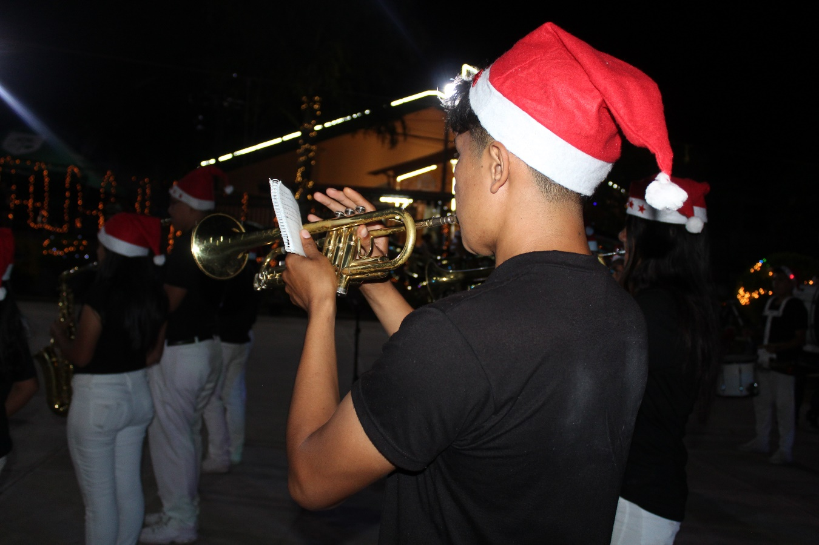

ATENCIÓN CIUDADANA
Cada inicio de semana, el alcalde municipal Antonio Martínez atiende a diversas ADESCOS y ciudadanos particulares, con el fin de escuchar sus necesidades, quejas y solicitudes de proyectos.
Durante el año 2019, el alcalde atendió las solicitudes de más de 1,500 personas.
Con esta medida, buscamos establecer una mejor y más cercana relación con los Zaragocenses.

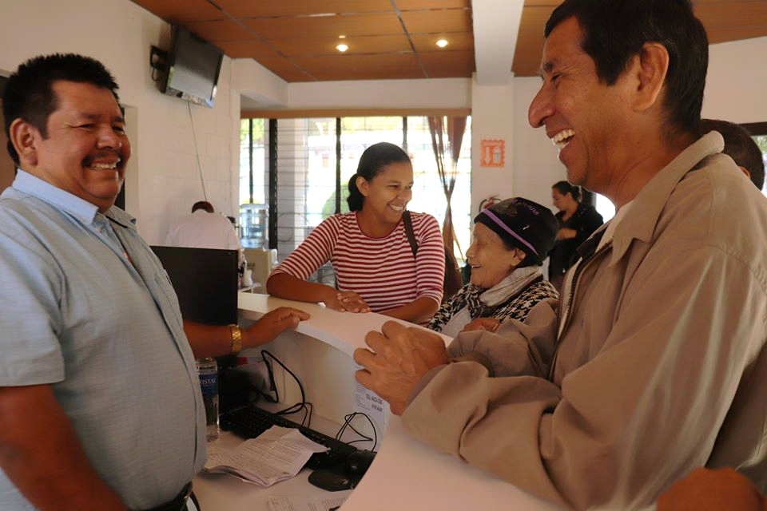

SERVICIOS FUNERALES
Como municipalidad brindamos apoyo a las familias de escasos recursos, sufragando los gastos funerarios, los cuales incluyen: ataúd, servicio fúnebre completo, sepulcro, partida de defunción.

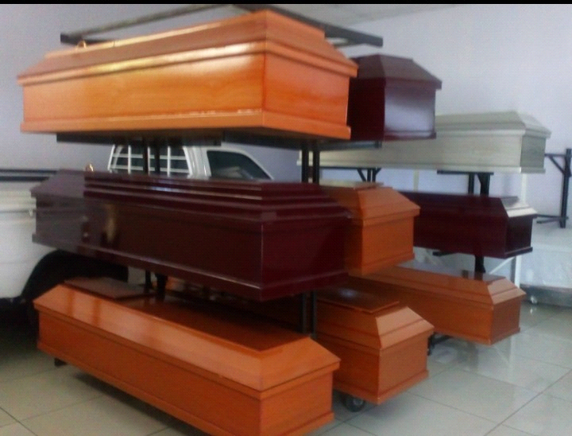

DONACIONES
Como comuna estamos a disposición de los ciudadanos que necesiten nuestra ayuda con diversas donaciones; entre las cuales están las recreativas que suelen ser piñatas, cohetes y refrigerios, por otro lado están las de infraestructura, cuando solicitan láminas, cemento o ladrillos.
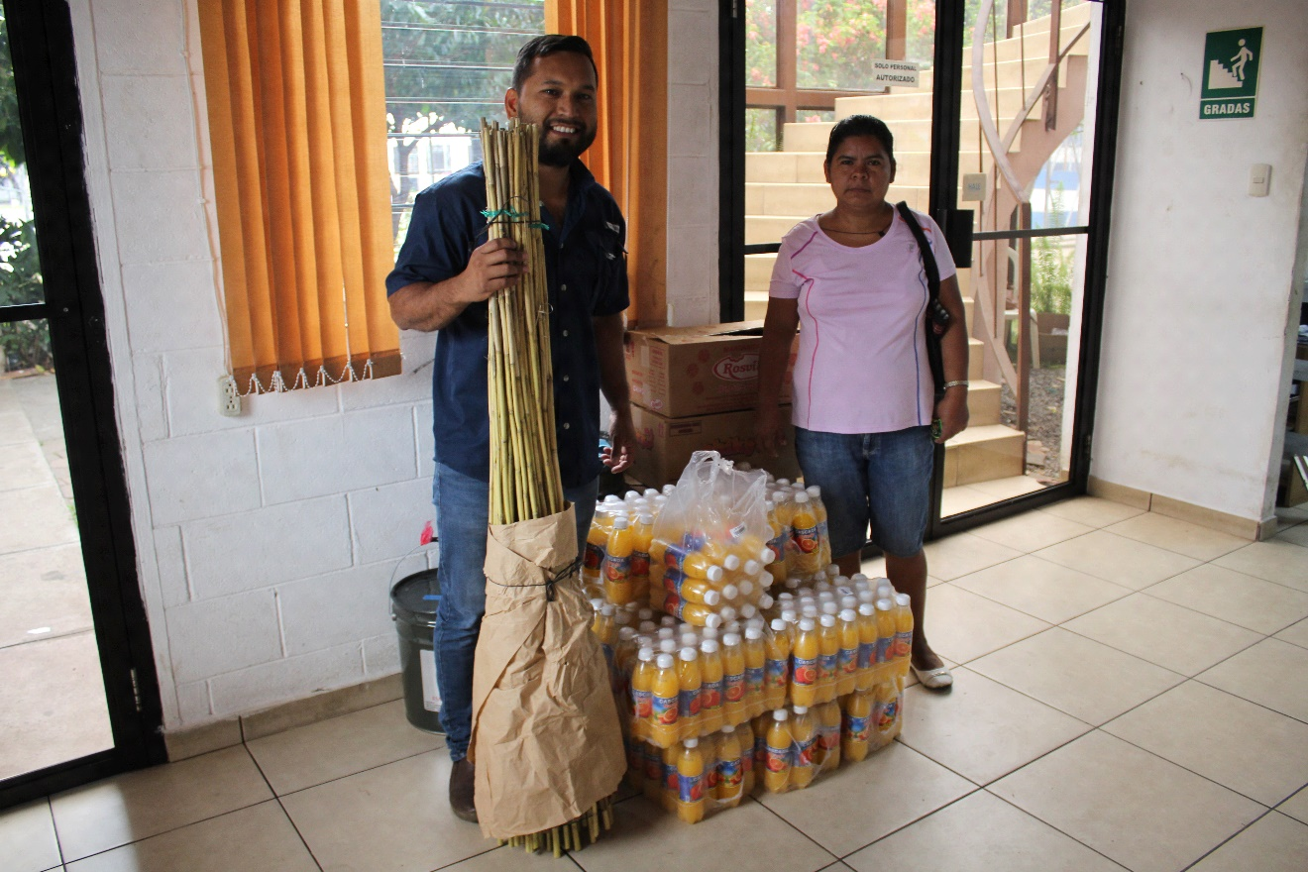
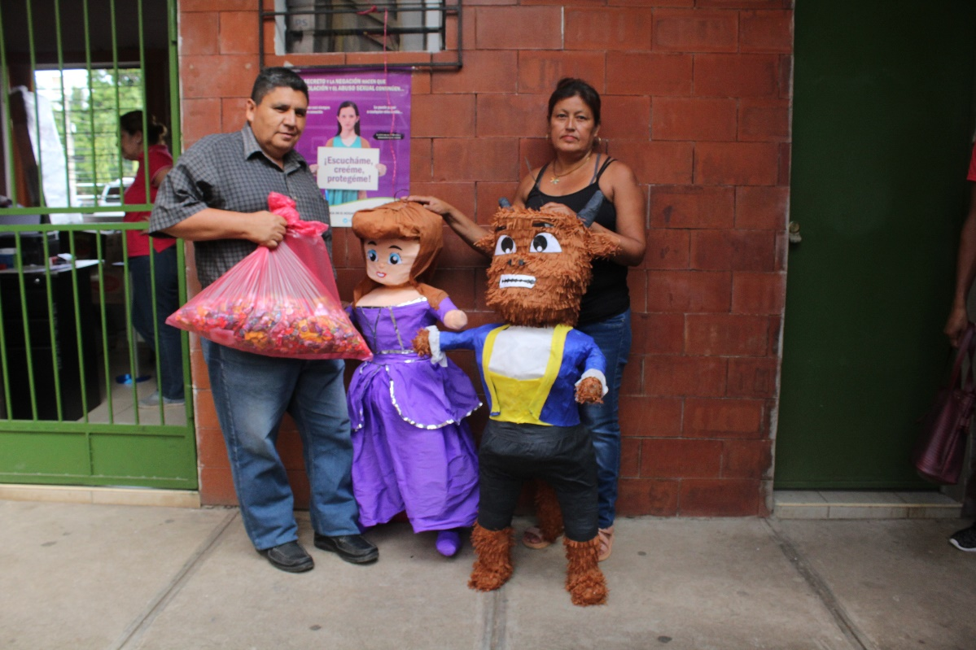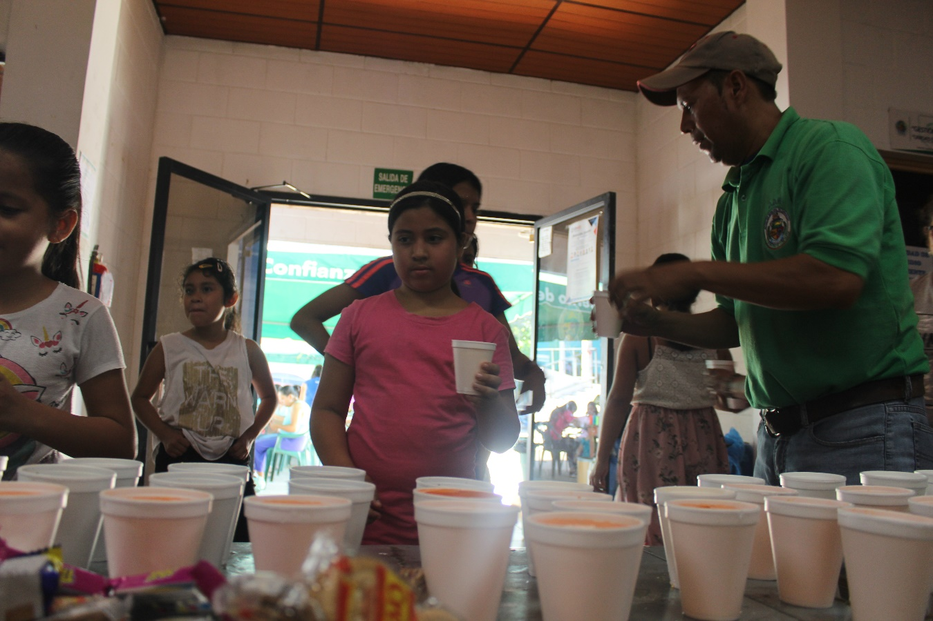

FUMIGACIONES REALIZADAS DURANTE EL AÑO 2019
Con el objetivo erradicar el zancudo y las enfermedades que provoca, hemos realizado más de 37 campañas de fumigación a lo largo y ancho del municipio. Con esto la municipalidad vela por la salud de los Zaragocenses.
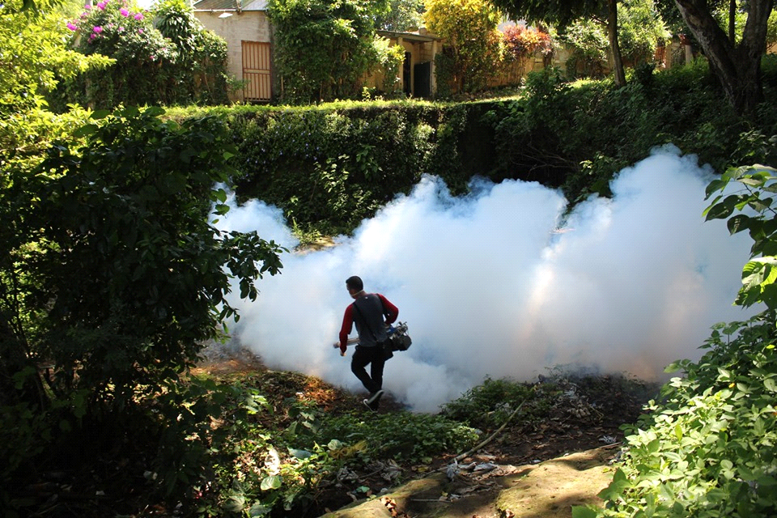

TRANSPORTE
La labor de la municipalidad es servir, por ello hemos apoyado con transporte a diversas entidades (iglesias, asociaciones, escuelas y ciudadanos particulares en emergencias médicas) que necesitan trasladarse y no cuentan con los fondos y/o recursos necesarios. 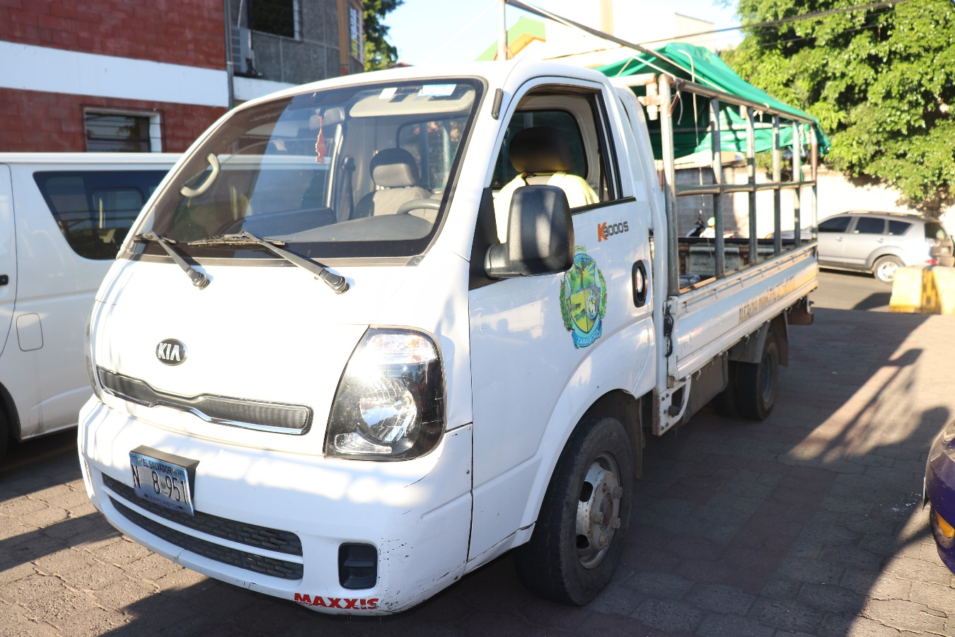

PROGRAMA DE FOMENTO Y APOYO A LA EDUCACION 2019 (BECADOS)
La educación es primordial para el desarrollo del país. Ante esto la municipalidad le ha brindado la oportunidad de continuar sus estudios a 36 jóvenes Zaragocenses, otorgándoles una beca universitaria y de educación media.
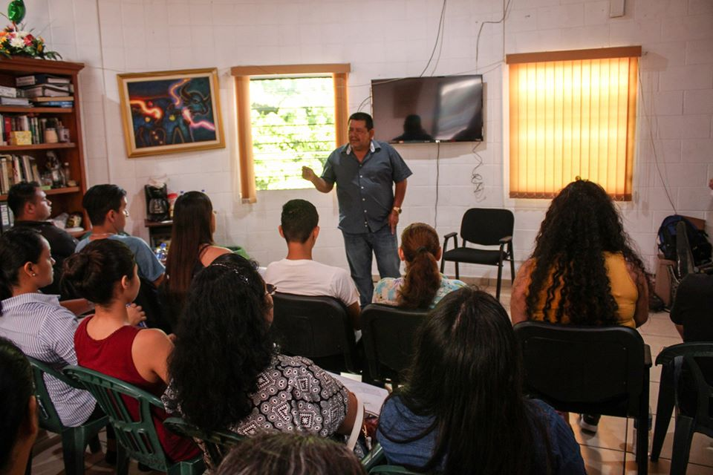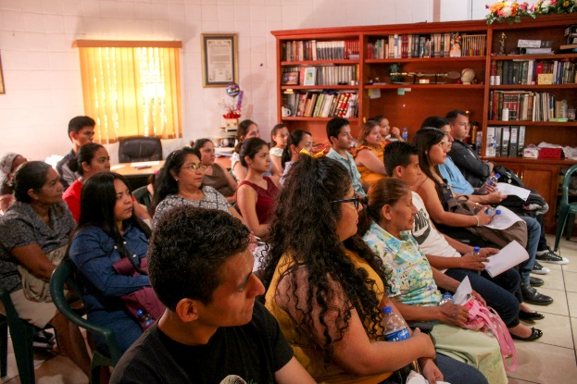

FIESTAS PATRONALES
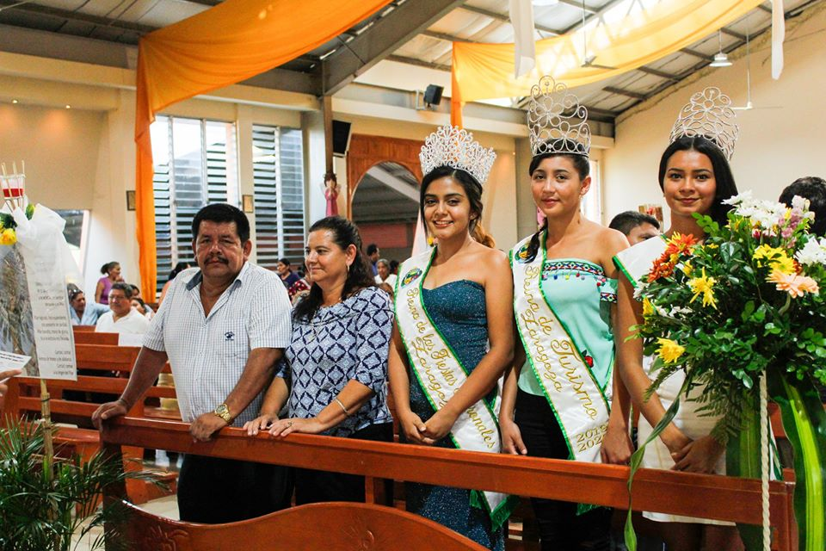
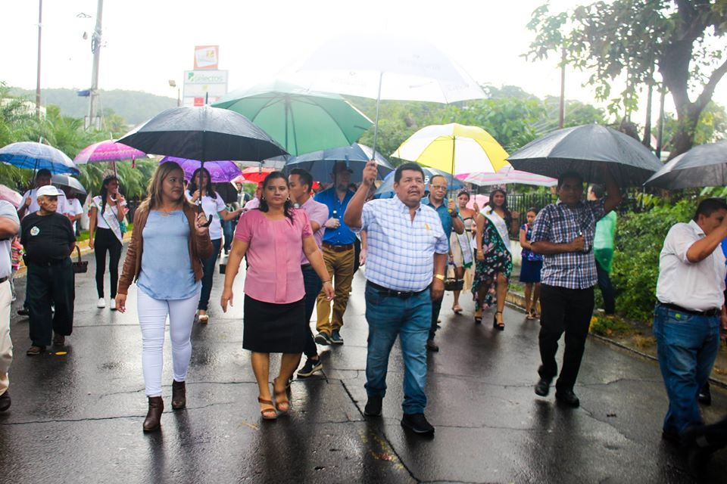
La municipalidad celebró las fiestas patronales en Honor a Nuestra Señora del Pilar, durante 7 días, en los que se realizaron diversas actividades recreativas, deportivas y religiosas.
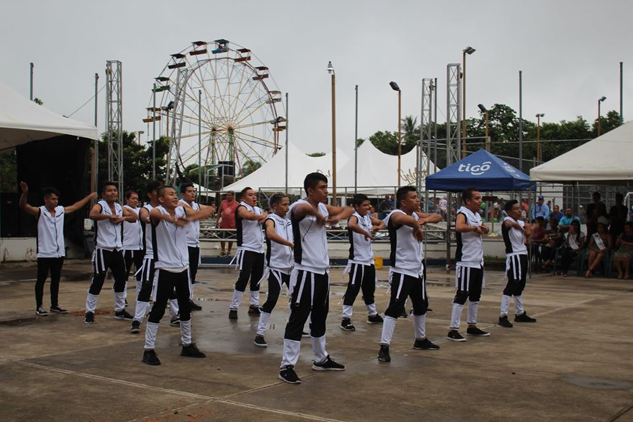
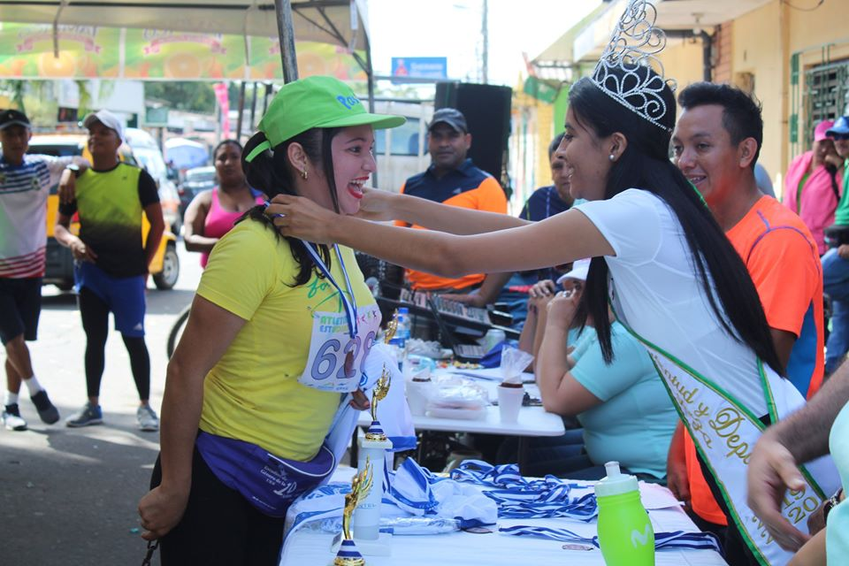
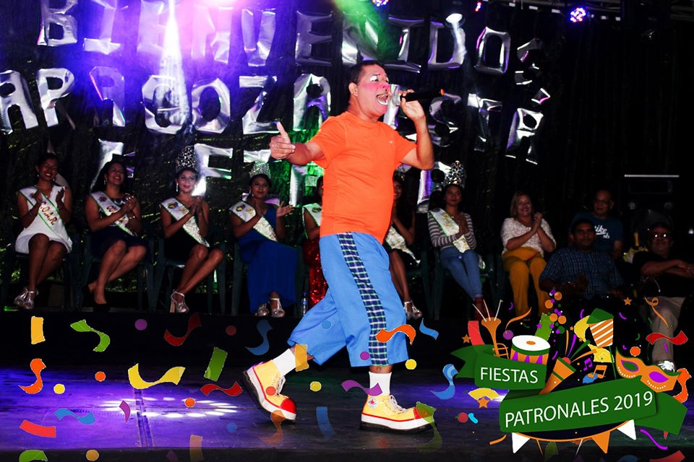
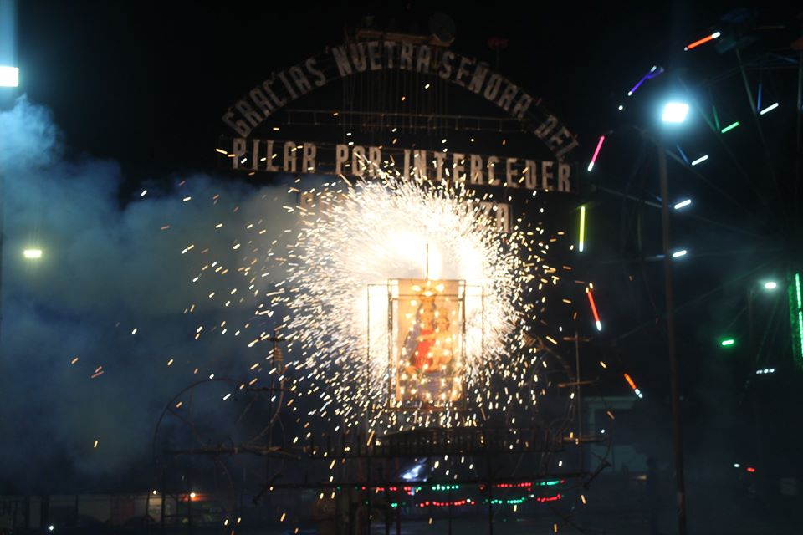

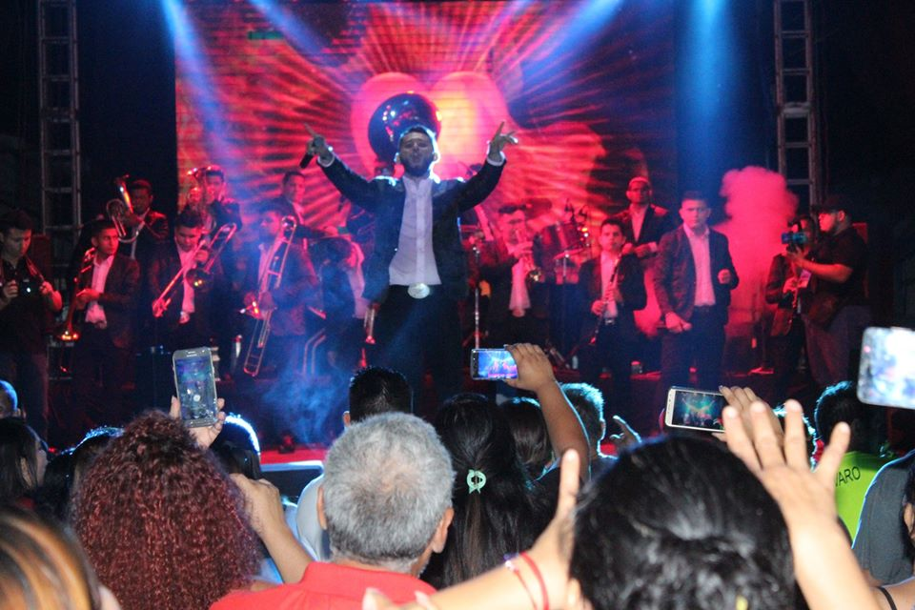
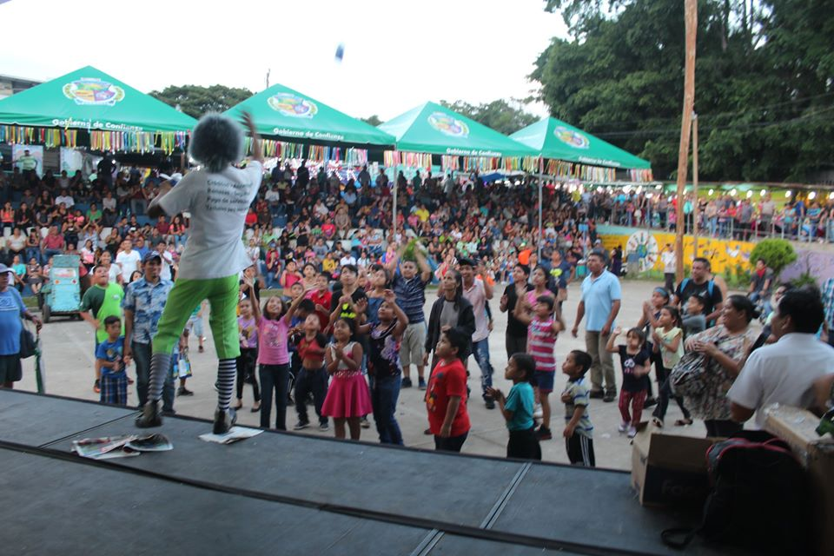
Lanzamiento de la “Política de Protección Integral de la Niñez y Adolescencia del municipio de Zaragoza.
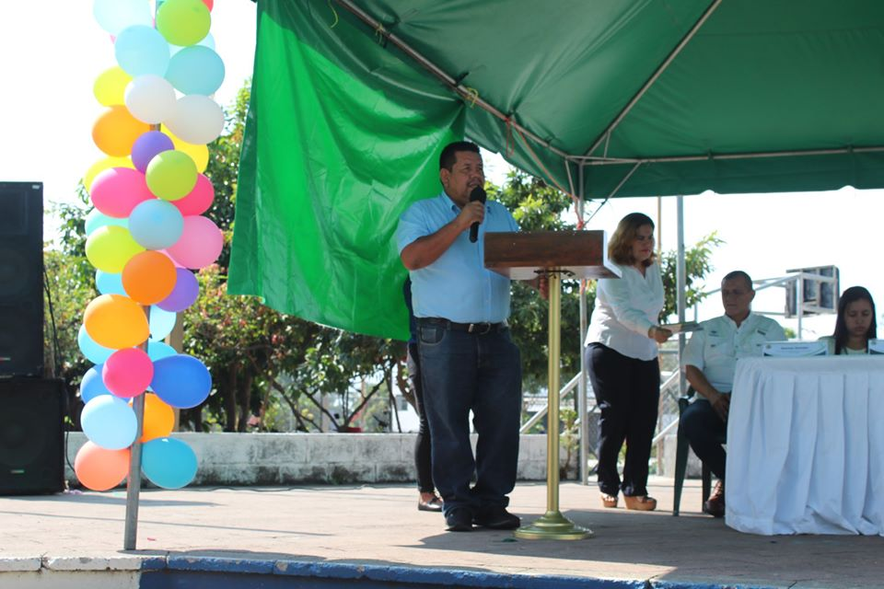
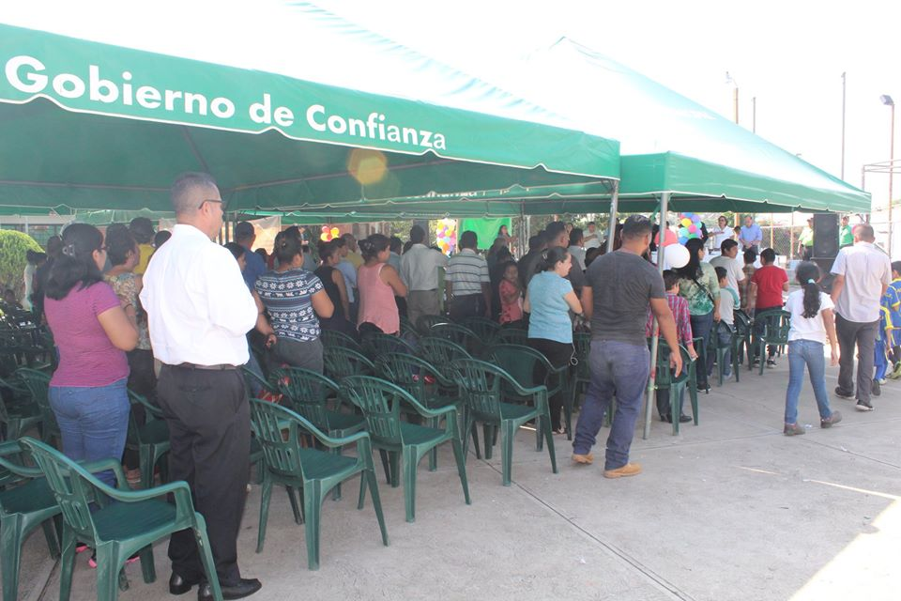
Con el objetivo de proteger a los niños y adolescentes de nuestro municipio, la comuna dio a conocer públicamente la creación de un documento legal que vela por el bienestar de los menores.
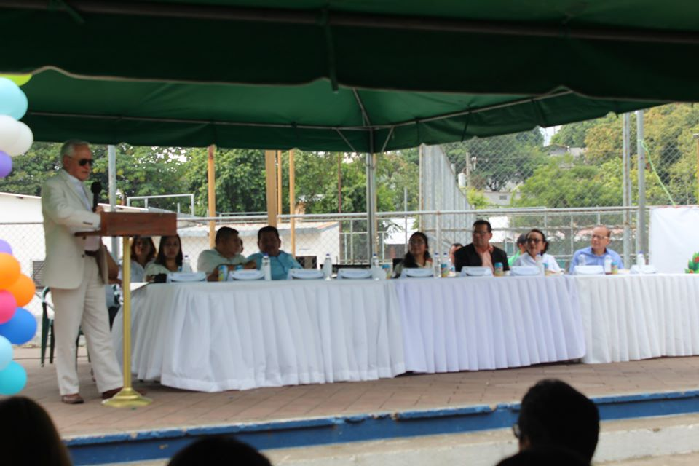
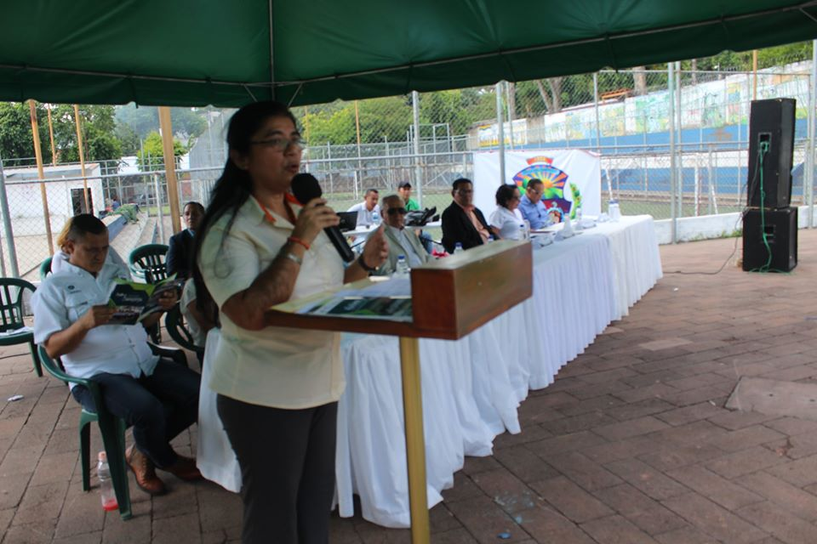

Dispensa de intereses
Con el objetivo de favorecer a la población, que estaba atrasada con el pago de las tasas e impuestos municipales, se realizó una ordenanza transitoria de dispensa de multas e intereses. Ésta estuvo vigente desde el 24 de junio hasta el 20 de septiembre de 2019, en la cual más de 500 usuarios resultaron favorecidos con la ordenanza.
